|  |  |
| --- | --- |
|  | |
| 信达生物制药集团M2 MES系统项目  投标文件：技术标 | |
| 版 本 号 | V2.0 |
| 招标单位 | 信达生物制药（苏州）有限公司 |
| 项目名称 | 信达生物制药集团M2 MES系统项目 |
| 投标单位 | 西门子（中国）有限公司 |
| 更新日期 | 2021年05月13日 |
|  | |
| 42-35011794_bearb_Blister_2013-07-11_UeA_V04_FD.jpg | |

**目 录**

[1. 项目组织架构及人员简历 4](#_Toc71809988)

[1.1. 项目组织架构 4](#_Toc71809989)

[1.2. 核心成员详细简历 4](#_Toc71809990)

[2. URS 响应表 8](#_Toc71809991)

[3. 无价格版报价清单 30](#_Toc71809992)

[4. 项目进度计划 31](#_Toc71809993)

[4.1. 一阶段项目计划 31](#_Toc71809994)

[4.2. 二阶段项目计划 32](#_Toc71809995)

[5. 项目执行、调试、验证方案 33](#_Toc71809996)

[5.1. 项目执行 33](#_Toc71809997)

[5.2. 项目调试 37](#_Toc71809998)

[5.3. 验证方案 40](#_Toc71809999)

[5.4. 交付文件 42](#_Toc71810000)

[5.5. 人员培训及知识转移 45](#_Toc71810001)

[6. 项目质量，进度及安全保证措施 49](#_Toc71810002)

[6.1. 西门子全球标准项目管理制度PM@siemens 49](#_Toc71810003)

[6.2. 质量管理 49](#_Toc71810004)

[6.3. 变更管理 50](#_Toc71810005)

[6.4. 项目风险管理 52](#_Toc71810006)

[6.5. 沟通管理 53](#_Toc71810007)

[6.6. 进度管理 53](#_Toc71810008)

[6.7. 安全保证措施 53](#_Toc71810009)

[7. 流程优化方案及系统功能 55](#_Toc71810010)

[7.1. 生产工艺流程概述 55](#_Toc71810011)

[7.2. 业务需求理解及优化 55](#_Toc71810012)

[8. MES详细技术方案 61](#_Toc71810013)

[8.1. 信达生物URS要求概述 61](#_Toc71810014)

[8.2. 物料及仓储管理 62](#_Toc71810015)

[8.3. 车间内物料调整 65](#_Toc71810016)

[8.4. 称量管理与分发 70](#_Toc71810017)

[8.5. 设备、容器、耗材、计量器具管理 79](#_Toc71810018)

[8.6. 生产管理 82](#_Toc71810019)

[8.7. 配方管理 88](#_Toc71810020)

[8.8. 质量事件管理 93](#_Toc71810021)

[8.9. 电子批记录 95](#_Toc71810022)

[8.10. 报表管理 104](#_Toc71810023)

[8.11. 访问及权限控制 105](#_Toc71810024)

[8.12. 审计追踪功能 109](#_Toc71810025)

[8.13. 系统架构 111](#_Toc71810026)

[8.14. 系统管理 115](#_Toc71810027)

[8.15. MES系统集成 116](#_Toc71810028)

[8.16. 系统备份及恢复 124](#_Toc71810029)

[9. 售后服务、售后体系及维修保养方案 126](#_Toc71810030)

[9.1. 质保期内的售后服务 126](#_Toc71810031)

[9.2. 质保期后的维保服务（质保期后商谈） 126](#_Toc71810032)

[10. 其他事宜 128](#_Toc71810033)

1. 项目组织架构及人员简历
   1. 项目组织架构

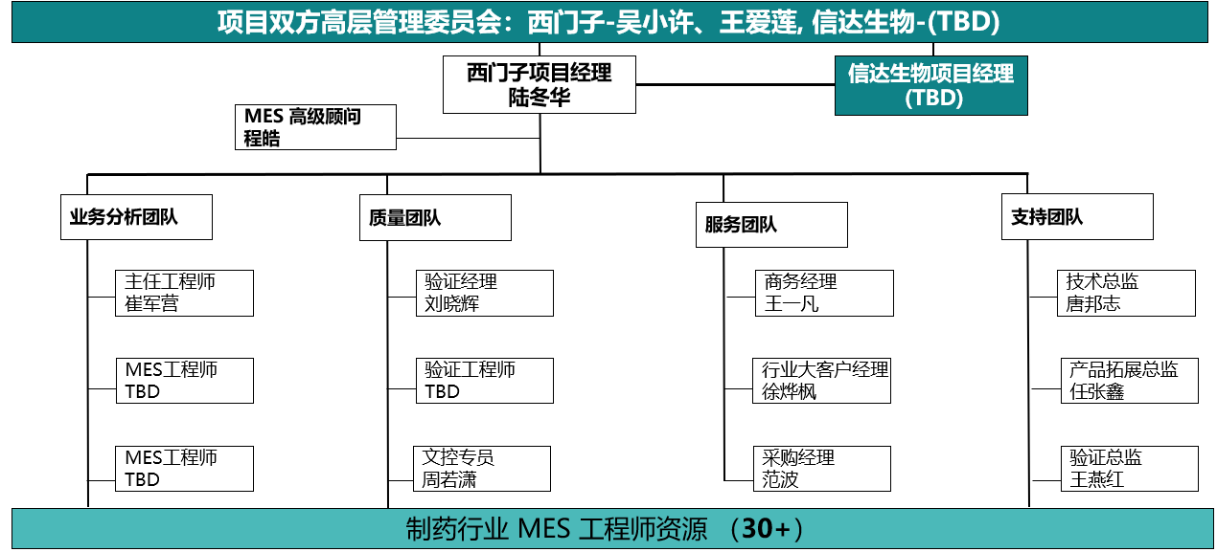

项目组织架构图

* 1. 核心成员详细简历
     1. 项目经理

|  |  |  |  |  |  |
| --- | --- | --- | --- | --- | --- |
| 姓 名 | 陆冬华 | | 年 龄 | 39岁 | |
| 性 别 | 男 | | 从业年限 | 17年 | |
| 毕业院校 | 上海交通大学 | | 学 历 | 本科 | |
| 所学专业 | 计算机科学与技术 | | 职 务 | MES 项目经理 | |
| 资格证书 | 2015 PMP Certificate | | | | |
| 擅长领域 | 17年以上ERP、MES、WMS和APS项目实施、产品研发、业务咨询、项目管理、团队管理和售前支持经验，熟悉制药（包括生物制药）等流程行业企业的制造执行和业务流程。 | | | | |
| 主要项目业绩 | 2020.03-至今 | 天士力生物MES项目 | | | 项目经理 |
| 2019.03-2020.10 | 中美华东综合制剂及虫草MES项目 | | | 项目经理 |
| 2018.03-2018.07 | 齐鲁安替八期制剂园信息化咨询项目 | | | 项目经理 |
| 2018.01-2019.08 | 南京绿叶制药MES项目 | | | 项目经理 |
| 2017.08-2017.12 | 上海和黄药业信息化咨询项目 | | | 主任工程师 |
| 2017.06-2018.05 | 天津天士力之骄药业称量配料项目 | | | 项目经理 |
| 2016.11-2018.05 | 内蒙古金宇保灵生物药品工厂MES项目 | | | 主任工程师 |
| 2016.02-2017.11 | 连云港康缘药业MES项目 | | | 主任工程师 |
| 2016.02-2016.06 | 江苏必康制药数字化工厂咨询项目 | | | 主任工程师 |
| 2014.07-2016.04 | 江西汇仁药业MES项目 | | | 主任工程师 |
| 2014.07-2014.12 | 成都蓉生药业MES项目（三期） | | | 高级工程师 |



* + 1. 方案顾问

|  |  |  |  |  |  |
| --- | --- | --- | --- | --- | --- |
| 姓 名 | 程皓 | | 年 龄 | 43岁 | |
| 性 别 | 女 | | 从业年限 | 22年 | |
| 毕业院校 | 北京交通大学 | | 学 历 | 硕士 | |
| 所学专业 | 软件工程 | | 职 务 | 方案专家 | |
| 资格证书 | 2016 PMP Certificate | | | | |
| 擅长领域 | 10年以上MES、WMS项目管理、项目实施、业务咨询、团队管理、验证咨询经验。熟悉制药行业尤其是生物制品、固体制剂、注射剂生产相关业务流程，熟悉制药行业质量体系要求、生产管理体系、验证、法规、计算机化系统等相关管理要求。 | | | | |
| 主要项目业绩 | 2021.03~至今 | 复宏汉霖 MES 项目（单抗） | | | 项目顾问 |
| 2020.08~2020.12 | 哈尔滨派斯菲科 MES 项目（血液制品） | | | 项目顾问 |
| 2020.03~至今 | 天士力生物 MES 项目（重组蛋白 CHO 细胞） | | | 项目顾问 |
| 2019.05~至今 | 上药集团北方药业单抗+ADC生产基地 MES 项目 | | | 项目顾问 |
| 2019.03~2021.01 | 江苏扬子江海浪 MES 项目（固体制剂） | | | 项目顾问 |
| 2019.03~2019.05 | 深圳信立泰大亚湾基地生产信息化咨询项目 | | | 项目经理 |
| 2018.05~2019.05 | 福建三棵树生产信息化咨询项目 | | | 项目经理 |
| 2017.06~2018.08 | 无限极新会工厂 MES 项目 | | | 项目经理 |
| 2017.03~2017.12 | 上药集团信谊 MES 项目 （生物API+固体制剂） | | | 项目经理 |
| 2011.06~2016.12 | 成都蓉生药业 MES 项目（共四期） | | | 技术负责人 |

* + 1. 主任工程师

|  |  |  |  |  |  |
| --- | --- | --- | --- | --- | --- |
| 姓 名 | 崔军营 | | 年 龄 | 31岁 | |
| 性 别 | 华东师范大学 | | 从业年限 | 7年 | |
| 毕业院校 | 华东师范大学 | | 学 历 | 本科学士 | |
| 所学专业 | 软件工程 | | 职 务 | 高级工程师 | |
| 擅长领域 | 5年以上 ERP、MES、WMS 项目实施、业务咨询、项目管理、团队管理，熟悉制药、等流程行业企业的制造执行和业务流程。 | | | | |
| 主要项目业绩 | 2020.08-2021.01 | 天士力生物 MES 项目 | | | 主任工程师 |
| 2019.12~2020.08 | 北京生物制品研究所 MES 项目 | | | 主任工程师 |
| 2019.12~2021.04 | 山东睿鹰 MES 项目 | | | 项目经理 |
| 2019.08~2020.01 | 江苏扬子江海浪 MES 项目 | | | 项目经理 |
| 2019.06~2019.10 | 新疆凯赛乌苏 MES 项目 | | | 主任工程师 |
| 2019.04~2019.10 | 云南白药 MES 项目 | | | 主任工程师 |
| 2018.11~2019.03 | 宜昌人福 WMS 项目 | | | 高级工程师 |
| 2018.08~2018.10 | 山东科源制药 WMS 项目 | | | 高级工程师 |
| 2018.01~2018.07 | 上海家化 MES 项目 | | | 高级工程师 |
| 2017.07~2017.12 | 劲酒枫林 MES 项目 | | | 主任工程师 |
| 2020.08-2021.01 | 天士力生物 MES 项目 | | | 主任工程师 |

* + 1. 验证经理

|  |  |  |  |  |  |
| --- | --- | --- | --- | --- | --- |
| 姓 名 | 刘晓辉 | | 年 龄 | 29 | |
| 性 别 | 男 | | 从业年限 | 7年 | |
| 毕业院校 | 东华理工大学 | | 学 历 | 本科 | |
| 所学专业 | 软件工程 | | 职 务 | MES 验证经理 | |
| 资格证书 | 2018 PMP Certificate | | | | |
| 擅长领域 | 7年制药行业MES项目实施、项目验证、业务咨询、项目管理等经验，熟悉制药（包括生物制药）等流程行业企业的制造执行和业务流程，熟悉制药行业GMP法规要求，熟悉计算机化系统验证方法论，有多年验证实践经验。 | | | | |
| 主要项目业绩 | 2020.10-至今 | 北京民海生物MES项目 | | | 验证经理 |
| 2020.07-至今 | 珠海泰诺麦博MES项目 | | | 验证经理 |
| 2020.12-至今 | 深圳康泰生物MES项目 | | | 验证经理 |
| 2021.01-至今 | 上药集团(本溪)北方药业MES项目 | | | 验证经理 |
| 2019.11-2020.10 | 北京生物制品研究所MES项目 | | | 现场经理/验证经理 |
| 2019.12-至今 | 宜昌人福药业MES项目 | | | 验证经理 |
| 2018.07-2018.12 | 宜昌人福药业WMS项目 | | | 验证经理 |
| 2019.05-2020.04 | 北京同仁堂MES&SCADA项目 | | | 现场经理 |
| 2018.04-2019.05 | 南京绿叶制药MES项目 | | | 现场经理/主任工程师 |
| 2018.01-2018.04 | 新疆凯赛生物MES项目 | | | 验证经理 |
| 2017.10-2017.12 | 上海和黄药业信息化咨询项目 | | | MES验证咨询顾问 |
| 2014.08-2017.06 | 江西汇仁药业MES项目 | | | MES工程师 |

1. URS 响应表

| 需求编号 | 需求项目 | 优先级 | 响应情况 | 说明 |
| --- | --- | --- | --- | --- |
|  | 计算机软件系统需具备网络接入、时钟同步、时间时区锁定功能，并支持公司自动化备份软件EMC系统。 | M | 满足 |  |
|  | 系统的权限和用户管理至少可以定义三个具有不同权限集的用户角色:管理员(完全权限)、高级用户(具有输入/编辑权限)和用户(没有编辑权限)。系统应该支持使用域控服务器统一进行管理账户。 | M | 满足 |  |
|  | 系统应具有可配置的密码管理，其密码管理规则应满足21CFR Part11对密码管理的要求，并在密码设定期到期前可以自动提示修改密码。 | M | 满足 |  |
|  | 应当支持使用Windows操作系统中非系统管理员权限运行系统。 | M | 满足 |  |
|  | 系统产生的数据应尽量支持使用数据库集中存储方式。 | S | 满足 |  |
|  | 使用数据库集中存储数据的系统，数据库应当可以设定定期自动备份、可以定期数据归档，并产生自动备份任务执行日志使用非数据库存储数据的系统，数据应当可以存放Windows操作系统非系统盘（C盘）外的盘符或网盘上。 | M | 满足 |  |
|  | 使用非数据库存储数据的系统，锁定文件夹编辑、删除权限后可正常使用系统。 | M | 满足 |  |
|  | 系统应当有审计跟踪功能，应该包含:个人账户的身份的人改变、发生更改的日期和时间(小时和分钟)、变更/修改(旧的和新记录)的原因变更/修改。如果审计跟踪信息没有记录本身的一部分,该系统必须实现机制之间建立了联系审计跟踪和相应的记录。 | M | 满足 |  |
|  | 系统应该允许备份和恢复进程，以便从可能的系统故障中恢复。 | M | 满足 |  |
|  | 系统应当可以支持安装信达允许安装的杀毒软件（赛门铁克和趋势），可以通过在线或离线的方式升级病毒定义库。 | M | 满足 |  |
|  | 系统应当在安装前提供网络通信所需的协议及端口，应按照实际业务通信需求在系统自身防火墙及网络防火墙上设置严格的访问控制策略。 | M | 满足 |  |
|  | 系统应当支持基于ISA-95标准，自动控制设备可通过标准通讯协议如Profit-net，Ethernet/IP，Modbus-TCP，OPC UA等协议并采用统一的RJ45以太网接口能够与其他系统建立合适的通讯接口协议，产生数据流。 | M | 满足 |  |
|  | 计算机软件系统需具备网络接入、时钟同步、时间时区锁定功能，并支持公司自动化备份软件EMC系统。 | M | 满足 |  |
|  | MES系统是一套专业针对于制药及生物制药行业的管理系统。 | M | 满足 |  |
|  | MES系统要求是已有成型的产品，尽量避免定制开发。 | S | 满足 |  |
|  | MES系统要求供应商有全球国际化项目实施与运营经验。 | M | 满足 |  |
|  | 供应商有能力提供证据和参考，证明提供的MES必须要同时符合NMPA、FDA和EMA的GMP要求。 | M | 满足 |  |
|  | MES应支持多语言功能，至少包括中文、英文。人机界面应采用中英文双语界面，输出的电子批记录应支持中英文双语格式。 | M | 满足 |  |
|  | 系统必须支持7\*24小时的工作方式。 | M | 满足 |  |
|  | MES系统支持单个电子签名，双重电子签名；双重电子签名，执行人，复核人不允许是同一个人。 | M | 满足 |  |
|  | MES中主数据信息能够有标准合规的方法/工具导入导出到不同环境，如生产环境主数据可导出到测试环境、验证环境中。 | S | 满足 |  |
|  | MES供应商需根据实际需求设计规模，列出License明细；License数量需满足信达生物制药并发用户数量100个 （详情见附件“M2 MES 终端与MES License估算”）；License根据一期二期分阶段场景，供应商需提出合理购买方案。 同时软件需支持后期用户License扩增。 | M | 满足 |  |
|  | MES 供应商提供MES硬件终端（PC端、扫码枪、打印机等）的选型、报价、配置以及验证的合理建议，清单参考“M2 MES 终端与MES License估算”：  1.考虑到用户体验度/用户习惯, 实际场景和理论场景不一致，MES二期后续预测终端数量、类型会有变动，硬件终端合同需单独报价、合同需签订多退少补协议  2.信达业务用户在过程中进行测试、审核批准提供反馈，并批准 | M | 满足 |  |
|  | 系统能够管理物料 | M | 满足 |  |
|  | MES系统应能够维护和显示每个物料主数据以下数据：  物料代码（唯一标识）；物料名称；物料说明；标准单位；物料类型；批次管理状态；质量状态；有效期等。 | M | 满足 |  |
|  | 系统允许授权人员新建、修改物料参数信息，但需记录完整的审计追踪信息。 | M | 满足 |  |
|  | 系统支持物料批次中的部分物料状态改变 | M | 满足 |  |
|  | 对物料和产品的生产区收货、质检、成品入库、原料使用、原料退库等历史有记录并可查询 | M | 满足 |  |
|  | 系统支持对物料设定、修改并显示批属性（物料代码、批号、有效期限、质量状态等） | M | 满足 |  |
|  | MES系统需要支持使用条码扫描设备快速识别物料批次信息，并可以将物料批次信息从一个存储位置迁移到另一个存储位置。如需要，可以提供将物料批次数量修正为正确的数量的方法。 | M | 满足 |  |
|  | 系统服从ERP系统物料状态规则，支持自动（通过ERP接口）或手动(通过MES自身)物料主数据的新建、维护，及状态管理 | M | 满足 |  |
|  | 系统支持退料，损失等操作到MES或者ERP管理的仓库中 | M | 满足 |  |
|  | 涉及到HSE（健康、安全、环境）相关的物料，系统支持危险说明提示 | M | 满足 |  |
|  | MES系统支持仓库区位，库位配置，系统中的区位，库位状态可控制（锁定、冻结、可用等）。 | M | 满足 |  |
|  | MES 系统支持通过ERP在不同区位中转移物料或MES中直接转移区位 | M | 满足 |  |
|  | MES系统产生的物料标识标签能够被ERP读取；ERP产生的物料标识标签传递过来能够被MES读取 | M | 满足 |  |
|  | MES系统能够禁用最小单元物料，暂时阻止使用 | M | 满足 |  |
|  | 系统需提供物料追踪功能，支持物料从入（暂存）库、出（暂存）库、转移、使用、数量调整（盘盈、盘亏）、产出、打印标签、重新打印标签等全过程进行追踪追溯。 | M | 满足 |  |
|  | 系统应支持物料数量自动/手动调整。物料数量变动时，系统应支持调整数据自动上传ERP（或WMS）。 | M | 满足 |  |
|  | MES中设备包括房间、容器、仪器、称量设备如秤等 | M | 满足 |  |
|  | MES系统能够追踪设备使用 | M | 满足 |  |
|  | MES系统允许授权人员对设备主数据进行新建录入和修改 | M | 满足 |  |
|  | MES系统中设备信息可通过条形码识别 | M | 满足 |  |
|  | MES系统支持预先定义设备可使用时间、频率，追踪设备使用状态 | M | 满足 |  |
|  | MES系统支持定义设计设备状态转换业务规则， 如“未清洁”到“已清洁”、“已高温灭菌”； “未校准”到“已校准”等。在某些预前定义的规则中，MES系统不允许分配使用设备，并有弹出提醒 | M | 满足 |  |
|  | MES系统支持秤校验指导说明、秤检查指导说明，记录校验日志 | M | 满足 |  |
|  | MES系统可以电子化管理所有设备的设备日志，如录入，状态改变，使用历史，清洁历史等，包括房间，容器，称量设备，生产设备 | M | 满足 |  |
|  | MES系统支持同一个设备类型拥有多个设备状态转换规则，如规则1：“未清洁”到“已清洁”；规则2“未校验”到“已校验” | M | 满足 |  |
|  | MES系统支持设备状态自动转换和手动转换，手动转换需电子签名。 | M | 满足 |  |
|  | MES系统追踪设备状态改变，并支持添加相应备注 | M | 满足 |  |
|  | MES系统中设备日志支持过滤搜索 | S | 满足 |  |
|  | MES系统支持材料的称量与配料 | M | 满足 |  |
|  | MES系统允许称重的物料取消或退回生产暂存库，并且必须要备注。 | M | 满足 |  |
|  | MES系统支持原料和辅料的称重操作和原料标签的生成与条码编码关联。系统需要在称量工序对配料项中的每个物料，进行条码的扫描验证，确保称量物料的准确性，有效性。系统能够直接从称量设备读取称重数据。 | M | 满足 |  |
|  | MES能够在每次称重作业中生成称重日志。记录称重使用的秤、生产订单、位置、目标容器、容器皮重、材料数量、使用者、时间等信息。 | M | 满足 |  |
|  | MES系统应可以向电子秤下发指令（如清零、去皮等）自动读取称量间的电子秤的数据，操作员在系统设定的标准称量流程下，完成称量作业，例如选择称量方法、称量精度、称量到位的提示、称量标签与条码编码关联等。 | M | 满足 |  |
|  | 对称量配料过程进行严格的管理。系统通过可配置的工作流程指导操作人员进行复杂的称量步骤，严格按照物料清单的原辅料和数量进行称重。 | M | 满足 |  |
|  | MES系统支持对每道工序的物料产出进行记录。记录半成品/产品个数与重量（数量），并将物料条码与条码编码关联，用于后续的物料管理和跟踪。 | M | 满足 |  |
|  | MES系统支持房间或者时间相连的批量称重或独立称重 | M | 满足 |  |
|  | MES系统在前提条件满足下允许手动重新分配称量站秤 | M | 满足 |  |
|  | MES系统需能选择符合量程的秤和称重方式进行测试、校准和称量操作。 | M | 满足 |  |
|  | MES系统称重前要求强制校零和定皮重等设定 | M | 满足 |  |
|  | MES系统支持称重ERP系统指定的批次物料 | M | 满足 |  |
|  | MES系统能够反馈称重数据到ERP系统中 | M | 满足 |  |
|  | MES系统在网络通讯故障恢复后，能够自动重新建立秤通讯，开始称重 | M | 满足 |  |
|  | 当涉及到有害或危险物料的称量作业时，系统会对物料的安全信息进行显示，显示内容至少支持文字和图标。 | M | 满足 |  |
|  | MES系统应当检查目标容器类型正确，每个储存容器都有独一无二的标识 | M | 满足 |  |
|  | MES系统中支持选项定义是否允许不同批次的同种物料称重到同一目标容器 | M | 满足 |  |
|  | MES系统称重中执行者和检查者签名不能是同一个人 | M | 满足 |  |
|  | 可根据在每次称量前或后自动打印标签。系统显示称重任务是否全部完成。 | M | 满足 |  |
|  | MES系统需包含称量过程偏差处理。当称量系统的设施出现故障时，在操作界面有相应的故障提示 | M | 满足 |  |
|  | 系统根据生产指令判断物料的品名\数量等信息是否正确并控制数量在称量允差范围内，核对不符时产生报警信息 | M | 满足 |  |
|  | MES系统支持重新打印标签, 重新打印标签需要权限人员的电子签名，并且生成审计追踪记录 | M | 满足 |  |
|  | MES系统支持配置打印标签数目 | M | 满足 |  |
|  | MES系统支持新建，修改，退役主配方记录，可根据批记录对工艺流程进行设计，定义工艺生产步骤，定义生产过程中的控制信息和处理措施。 | M | 满足 |  |
|  | 主配方记录有版本控制，版本变更记录 | M | 满足 |  |
|  | 有效的主配方释放，需要多批准人审批，如生产部门人员，质量部门人员组合。 | M | 满足 |  |
|  | MES系统需包含严格的主配方权限控制管理，主配方的管理需设置相应的授权级别，主配方管理的操作都必须通过一定的授权级别保护。 | M | 满足 |  |
|  | MES主配方记录至少有三种类型：  测试类型；验证类型；生产类型 | M | 满足 |  |
|  | MES 主配方记录应该包含下列状态，状态的转变需要对人员确认并完成电子签名：  禁用；草稿；审批中；有效等 | M | 满足 |  |
|  | 主配方中包含多个生产工序。在主配方设计时，可以在系统中创建工序以对应实际生产工序。工序的操作顺序可以按照信达生物要求设计的转换逻辑，并行/按顺序/循环/重复执行 | M | 满足 |  |
|  | 主配方记录中可以实现对设备的检查，使用，分配，占用等 | M | 满足 |  |
|  | 生产步骤相关资源进行配置和定义，这些资源包括：步骤所对应的设备（或工作中心）、物料（物料的输入输出设计）、权限（步骤的操作权限定义）、工艺参数标准（标准值、控制上下限）等。 | M | 满足 |  |
|  | MES可以设定的操作至少包括以下几类：  单项选择  测量并与系统设置的范围限制进行比较  进行签名（单签或双签）  进行公式计算  从列表中选择  读取外部文件（如SOP）  读取外部系统数据（如SCADA）  记录生产数据（如批号，订单号）  记录生产时间  添加附件等常规操作 | M | 满足 |  |
|  | 相关部门可以自行调整工艺（工序、参数）、删除、修改或增加新的配方。 | M | 满足 |  |
|  | MES系统支持主配方记录中关键工艺参数，关键质量参数定义 | M | 满足 |  |
|  | MES系统支持通用性，参数化主配方记录（如适应不同国家，不同市场的规格参数需求） | M | 满足 |  |
|  | MES系统支持ERP接口传递同步主配方参数配方信息 | M | 满足 |  |
|  | MES系统支持主配方执行跳步，任务重做、模拟测试、手动启动任意工序或步骤等需求，但需要电子签名确认 | M | 满足 |  |
|  | 主配方记录支持对比功能，显示不同配方或不同版本配方之间的差异，便于记录变更细节 | M | 满足 |  |
|  | 主配方支持库定义，库参考，库调用；MES系统中预制相关行业模板便于业主调用，如疫苗，生物制剂上下游，包装等。 | M | 满足 |  |
|  | 主配方设计支持系统进行完整性检查，防止因人为疏忽引起的主配方错误。 | M | 满足 |  |
|  | MES需要有标准的系统功能/工具，实现主配方，配方参数和BOM等信息在不同环境的系统中进行导入导出，如生产环境主配方导出，导入到测试环境 | M | 满足 |  |
|  | 批准流程可根据实际需求进行灵活设计，审批会有审计追踪 | M | 满足 |  |
|  | MES系统根据下达的生产订单，分解成每个生产单元需要执行的工序。  其中包括:  1. 编号：指令唯一标识符  2. 生产日期：  3. 产品编号：生产指令生产的产品的物料编码，单位等  4. 计划数量：计划生产的数量  5. 批次：生产指令生产的产品的批次号  6. 类型：生产指令类型 | M | 满足 |  |
|  | MES系统支持以下方式进行生产订单：  从ERP接收生产订单  由MES生成生产订单 | M | 满足 |  |
|  | MES工单未开始执行，从ERP获取的生产计划可以在MES中进行修改 | M | 满足 |  |
|  | 若MES工单已经执行，可以支持重新称量或增补物料数量， 未开始称量前的物料编码改变等特殊场景 | M | 满足 |  |
|  | 系统需提供完整的生产指令管理模块，支持ERP接口自动接收创建生产指令并支持拆分，生产指令状态应包括已创建、发布、运行、中止、结束、取消等 | M | 满足 |  |
|  | MES系统需包含批生产指令管理和下发；系统新增、修改、查看批生产指令；指定批生产指令投料使用的物料批次；查看、跟踪批生产指令步骤的执行情况。 | M | 满足 |  |
|  | MES系统支持生产订单能够在系统中进一步拆分到不同生产区域（工序），如称重区/培养基配制、缓冲液配制等，拆分后依然能够保持其可追溯性。 | M | 满足 |  |
|  | MES系统支持工序订单重新分配生产区域（如某房间设备仪器不可用的情况下） | M | 满足 |  |
|  | MES系统支持物料预留、替代料 | M | 满足 |  |
|  | MES 系统会要求对超出范围的动作或值等做出等响应 | M | 满足 |  |
|  | MES系统支持在工序执行、审批过程中添加备注 | M | 满足 |  |
|  | MES系统支持授权用户使工序执行中的某步骤无效、修改值、跳步、或者重新执行等操作步骤特殊操作，会产生事件供审核，且需要响应的电子签名和注释记录。 | M | 满足 |  |
|  | MES支持添加、阅读附件/SOP | M | 满足 |  |
|  | MES系统允许跨工序，跨订单传递数据值 | M | 满足 |  |
|  | MES系统执行中检查使用物料的可用性 | M | 满足 |  |
|  | MES系统需记录每一步骤执行时间日期，执行人信息 | M | 满足 |  |
|  | MES系统订单执行完成关闭订单应当有完整性检查 | M | 满足 |  |
|  | MES系统提供QA对生产指令的偏差记录的查看和审核功能。QA能够对偏差记录设定处理意见和处理部门 | M | 满足 |  |
|  | MES系统提供对偏差记录录入各个部门的纠偏结果。系统提供QA审核纠偏结果的功能 | M | 满足 |  |
|  | 在生产中对任何原因所发生的偏差（包括物料偏差、质量偏差、环境偏差、操作偏差等）进行偏差记录，并对质量管理人员提供偏差管理入口，必要时可进行偏差应急处理，保证生产进行 | M | 满足 |  |
|  | 自动记录超出合格范围的参数偏差，在任何时候允许手动增加注释和录入偏差。生产过程中所有与批记录不相符的事件都以偏差的形式清晰的显示在电子批记录中。 | M | 满足 |  |
|  | MES系统能够提供偏差和批次记录的关联关系，偏差审批人可以在系统内从偏差自动跳转到批记录位置，也可以从批记录直接跳转到偏差审批界面。 | M | 满足 |  |
|  | 系统支持基于异常的批记录审核，系统将集中显示所有生产过程、物料、设备、人员的异常。 | M | 满足 |  |
|  | MES系统需包含偏差记录，审核和关闭管理。 | M | 满足 |  |
|  | MES系统的电子批记录参考车间各产品品种的批生产记录、批包装记录，电子批记录样例包含但不限于以下内容：  产品编码、名称、规格、批号；  生产以及中间工序开始、结束的日期和时间；  每一原辅料的批号以及实际称量的数量（包括投入的回收或返工处理产品的批号及数量）；  相关生产操作或活动、工艺参数及控制范围，以及所用主要生产设备的编号；  不同生产工序所得产量及必要时的物料平衡计算；  对特殊问题或异常事件的记录，包括对偏离工艺规程的偏差情况的详细说明或调查报告；  根据用户需求，可以汇总形成对应的异常事件报告、关键CQA/CPP报告等方便用户查询 | M | 满足 |  |
|  | 电子批记录格式可根据用户实际要求进行设计 | M | 满足 |  |
|  | MES系统需包含电子批记录查询管理，拥有授权的人员进行电子批记录的查询操作；以批次、品种、加工日期等搜索条件进行电子批记录查询。 | M | 满足 |  |
|  | MES系统需包含电子批记录打印管理，拥有授权人员可以打印或以PDF格式导出电子批记录。 | M | 满足 |  |
|  | 电子批记录释放需要审批流程 | M | 满足 |  |
|  | 为了便于质量部门快速审批，系统MES可以在系统中设置CPP和CQA以及其他关键参数。支持质量部门快速跳转到关键参数的审核界面。 | M | 满足 |  |
|  | MES支持生产过程中的实时审核，质量人员可以在生产过程中远程审核事件和关键参数 | M | 满足 |  |
|  | 为了加快偏差审批流程，系统可以从审核界面一键返回电子批记录中时间发生位置。 | C | 满足 |  |
|  | 当有用户无法进行审核时，MES能够分配审核的任务给别人 | M | 满足 |  |
|  | MES系统能够支持主流ERP软件（如ERP，Oracle）对接，从中采集或者向其推送数据并保证传输数据的绝对完整性和准确性。 | M | 满足 |  |
|  | MES系统应支持与ERP系统的数据接口，实现：  1.物料主数据同步。  2.BOM同步。  3.生产指令同步与拆分。  4.库存同步。  5.物料需求计划。  6.MES消耗上报。  7.MES产量上报等功能。 | M | 满足 |  |
|  | MES一期中系统能够与SCADA系统(如EMS)、车间的称量系统进行对接，正确采集SCADA数据和称量系统中的数据（M2工厂暂定选择赛多利斯（茵泰科）品牌秤）。  MES系统与秤的接口，应支持两种连接方式：  串口通讯; TCP/IP通讯 | M | 满足 |  |
|  | MES系统二期中会与LIMS（Labware）QMS(Trackwise系统)进行通讯的接口。MES系统能够实现LIMS、QMS软件与MES系统进行通讯和交互。  与LIMS交互信息包括：批次信息、生产过程中的中间体的检验需求、成品检验、检验结果、中间体的检验结果和成品的检验结果等。 | M | 满足 |  |
|  | MES系统应预留支持与WMS模块的数据通讯交互物料和条码打印信息。 | M | 满足 |  |
|  | MES系统预留了培训Learning系统的接口。MES系统可以读取培训人员的名单，确保未经培训的人员不得操作特定操作 | M | 满足 |  |
|  | MES系统二期中会与DeltaV DCS/PCS7，SCADA系统进行通讯接口。  MES可以向DCS/PCS7, SCADA系统下发参数、数据，包括但不限于配方信息、物料信息、关键工艺参数、关键质量参数等。  MES接收DCS/PCS7, SCADA上传的数据，包括但不限于配料消耗、自动化控制结果、工艺质量数据采集数据、自动化报警事件信息等。 | M | 满足 |  |
|  | 外部设备必须与MES系统兼容，其包括打印机，MES客户端电脑，扫码枪等。  外部终端可以为无线或者有线设备。 | M | 满足 |  |
|  | 任何在生产环境区域的硬件设备需满足洁净区域要求，且容易被清洁,。 | M | 满足 |  |
|  | MES系统能够不依赖任何其他系统独立运行。  如与ERP系统失去连接时，不影响正常生产 | M | 满足 |  |
|  | MES系统及其对应接口出现严重问题时应有备用方案，保证正常生产；  MES系统及其接口允许通过GMP加签/偏差等合规方式，手动放行 | M | 满足 |  |
|  | MES系统支持冗余 | M | 满足 |  |
|  | MES系统软件支持版本升级，提供数据迁移程序 | M | 满足 |  |
|  | MES数据库Oracle授权由供应商提供，用户注册为信达；数据库安装服务由供应商提供，提交相关技术文件，后期由IT基础架构团队来接口维护，供应商根据合同提供一定技术支持 | M | 满足 |  |
|  | MES系统内部要包含Dashboard电子看板功能，用户能够在MES系统内完成生产、质量等一系列关键数据的统计与计算 | M | 满足 |  |
|  | MES供应商应支持更深层次的第三方Dashboard集成与扩展，并详细阐明软硬件的方案 | M | 满足 |  |
|  | MES 系统能够支持常用的工业协议数据接入，如OPC，RS232串口或USB，RTU，SQL Server、数据文件：Excel, CSV，RTF，TXT等。  信达负责搭建中间层小设备SCADA数据采集平台，仪器设备包括但不限于：贝克曼细胞计数仪、赛多利斯完整性检测仪、SevenExcellence多参数测试仪、Roche生化分析仪、Advanced渗透压仪、Medica血气分析仪、SoloVPE紫外分光光度计。MES供应商需负责MES集成读取“中间层SCADA数据采集平台”数据。 | M | 满足 |  |
|  | MES系统能够支持符合GMP法规要求的生物识别技术的电子签名与登录方式 | S | 满足 |  |
|  | 保证提供的数据的高度完整性和准确性，供应商需提供21CFRPart11符合性声明 | M | 满足 |  |
|  | 电子记录应有计算机生成的可靠、带有时间戳记的审计跟踪，以独立记录操作者登陆和生成、修改电子记录的日期和时间。记录更改不应覆盖之前记录的信息。 | M | 满足 |  |
|  | 存储的电子数据应当能够打印成清晰易懂的文件 | M | 满足 |  |
|  | MES系统应确保在与其他系统进行电子交换数据时，有适当的内置检查，以确保数据的正确和处理 | M | 满足 |  |
|  | MES系统应能够包括验证检查，确保GMP数据在转移到另一种数据格式或系统中时，其值/含义没有发生变化 | M | 满足 |  |
|  | 当人工输入关键GxP数据时，确保其准确性。系统应当设置复核功能，确保数据输入的准确性和数据处理过程的正确性。 | M | 满足 |  |
|  | 能够定期对数据备份，以保证存储的数据可供将来调用 | M | 满足 |  |
|  | MES系统具有电子签名功能，包括签名和密码，MES能够包含与签名相关的信息，这些信息能够清楚表明签名人身份、签名时间日期、签名原因 | M | 满足 |  |
|  | MES系统电子签名不能够被剪切，复制，或以其他方式转移，无法伪造 | M | 满足 |  |
|  | MES系统电子签名对用户是独一无二的，不允许被其他人重用或者重新分配 | M | 满足 |  |
|  | MES系统中GxP记录和电子签名不能被删除 | M | 满足 |  |
|  | MES系统能够识别管理和执行的电子签名， | M | 满足 |  |
|  | 系统需设置超时限定，超时后，须注销当前用户的登录状态，以防止未经授权的访问。 | M | 满足 |  |
|  | 电子数据可以采用电子签名的方式，电子签名应当遵循相应法律法规的要求，如21 CFR Part 11电子记录和电子签名电子记录和电子签名等要求 | M | 满足 |  |
|  | MES系统支持LDAP用户登录认证 | M | 满足 |  |
|  | MES系统登录安全策略遵守已有的Active directory | M | 满足 |  |
|  | MES系统能够为不同职能的人员分配访问权限；系统通过权限分配表对所有用户的访问权限进行全面、有效的控制。 | M | 满足 |  |
|  | 用户权限设置明确，不同级别的用户只能进行各自权限范围内的操作。 | M | 满足 |  |
|  | MES系统中提供read-only(只读)用户权限，便于审计需求 | M | 满足 |  |
|  | MES系统允许配置和多个用户组的用户权限管理编辑功能；也可以对单个用户权限进行单独编辑 | M | 满足 |  |
|  | MES系统管理员能够创建（激活）、修改、停用用户 | M | 满足 |  |
|  | MES系统在用户锁定之前限制登陆次数（如使用Active directory则遵守其安全策略） | M | 满足 |  |
|  | MES系统管理员或授权人员能够根据时间范围、日志内容等查询日志。日志包括但不限于：用户访问记录；用户失败登录记录；用户更改/配置主数据记录；系统发生错误日志等 | M | 满足 |  |
|  | MES系统能够记录跟踪失败的登录记录 | M | 满足 |  |
|  | 为保证权限管理和操作信息安全，MES系统需要在用户登录生产执行客户端时，对用户执行过程中用到的计算机资源进行绑定。如果生产执行客户端非正常关闭，绑定的计算机资源无法释放时，系统需要支持对象绑定的解除，并记录相关日志。 | M | 满足 |  |
|  | MES系统应满足时间同步需求。 | M | 满足 |  |
|  | 电子记录应有计算机生成的可靠、带有时间戳记的审计跟踪，以独立记录操作者登陆和生成、修改、批准电子记录的日期和时间。记录更改不应覆盖之前记录的信息。 | M | 满足 |  |
|  | 用户登录登出信息，主数据维护，主配方维护，物料转移操作活动的记录，电子批记录的执行活动，对系统参数，物料参数等的设置与更改等操作能够被正确跟踪，包括操作的开始日期和时间、操作人身份、影响的参数值、结束时间等，且形成的操作记录不可被修改 | M | 满足 |  |
|  | MES系统应确保审计追踪信息能够至少保留法规规定的时间，并可用于审查和复制（包括由内部审计师或往外部监管机构） | M | 满足 |  |
|  | 用户的添加，修改，停用等功能由专门的权限控制，这些操作有完全的审计追踪。 | M | 满足 |  |
|  | 只有经授权的人员才可进入使用MES系统，系统能够记录未经许可试图访问系统的行为 | M | 满足 |  |
|  | 用户不能更改写入审核跟踪的时钟设置 | M | 满足 |  |
|  | MES供应商负责提供完整的验证系统文件包，验证文件包至少包含：  验证计划（Validation Plan）  功能设计描述FDS  硬件设计/软件设计（HDS/SDS）  功能风险评估（Risk Assessment）  设计确认DQ  需求跟踪矩阵RTM  安装确认（IQ）  安装确认报告（IQ Summary Report）  运行确认(OQ)  运行确认报告（OQ Summary Report）  验证总结报告（Validation Summary Report）  其他辅助文件 | M | 满足 |  |
|  | MES供应商需详细阐述项目验证文件包(中英双文)，由信达内部团队审核。执行由信达和供应商协同完成；批准由信达内部完成 | M | 满足 |  |
|  | MES系统备份还原流程 | M | 满足 |  |
|  | MES系统用户使用手册 | M | 满足 |  |
|  | MES系统用户维护手册 | M | 满足 |  |
|  | MES供应商应提供项目的组织构架图，以及项目主要成员简历。 | M | 满足 |  |
|  | MES供应商应根据要求提供项目分阶段实施计划与执行方案。   * 一阶段项目：M2车间称量系统以及ERP对接 * 二阶段项目：M2原液车间上下游EBR以及其他系统对接 | M | 满足 |  |
|  | MES供应商应免费对维护人员及系统操作人员进行培训，要求：   * 提供必要的培训计划 * 提供培训教材 * 提供相关培训内容的考试 * 培训内容包含必须要的操作终端培训、系统维护培训、以及软件配置与修改 * 培训对象应至少包含相关的操作人员，工艺人员，以及系统维护工程师 * 每个阶段项目培训至少包含2次，每次不少于3天 | M | 满足 |  |
|  | MES 供货商必须提供在系统上线之后的整体质保。质量保证期至少为24个月，保障范围包含并不限于：   * 系统故障 * 软件缺陷 * 数据损坏或丢失 * 数据完整性不规范而导致的修补与改进 * 软件授权丢失或故障 | M | 满足 |  |
|  | MES 供货商必须提供必要的售后服务，包含并不限于：   * 软件升级/修补程序,可解决关键问题 * 用于故障排除服务和操作员支持的远程连接 * 本地中文支持 * 24小时回电保证 * 定期回访与系统健康检查 * 数据导入支持 * 验证支持 * 审计支持 * 用户文件编制支持 * 偏差调查以及定期回顾支持 | M | 满足 |  |
|  | 关于软件定制化服务，MES供货商应在合同前对用户需求做出必要的业务评估，任何额外的软件定制化方案提供额外单独报价。 | M | 满足 |  |
|  | MES供应商应存在全球办公室。若由于MES本地办公室实施水平产生的问题，由MES供应商卖方负责，买方不承担费用。 | M | 满足 |  |
|  | 如果按照所应用的标准和规范，验收测试结果不合格，MES供应商卖方工程师需留在现场继续调试，MES供应商卖方要采取措施尽快调试合格。过程中产生的费用、直接和间接损失由MES供应商卖方承担。 | M | 满足 |  |

1. 无价格版报价清单

详见《西门子-信达生物制药集团 M2 MES 系统项目：附件3 报价清单-V3-2021.05.13（无价格版）》文件

1. 项目进度计划
   1. 一阶段项目计划

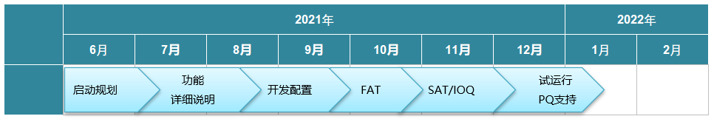

一阶段进度计划

| 项目阶段 | 西门子主要任务描述 | 周期 | 里程碑 | 主要交付文档 |
| --- | --- | --- | --- | --- |
| 启动规划 | 项目管理计划制定  用户需求澄清  系统基础功能培训 | 合同签订后2周 | 合同签订 | VP验证计划  QPP项目及质量计划  RA初步风险评估  用户需求说明书URS |
| 功能详细说明 | 功能详细说明（功能及设计规范FDS）  接口方案设计  设计确认（DQ） | 启动规划结束后1.5个月 |  | FDS功能设计规范  HDS硬件设计说明  RA功能风险评估  TM可追溯矩阵  DQ设计确认（称量部分） |
| 开发及配置 | 配置培训  主数据、称量、投料配置  集成接口开发及内部测试 | FDS签署后1个月 |  |  |
| 工厂验收测试 | 工厂验收测试方案编写  工厂验收测试  更新RTM | 开发及配置结束后1个月 | FAT 完成 | 硬件FAT测试规范  硬件FAT测试报告  软件FAT软件测试规范  软件FAT测试报告 |
| 现场验收测试及IOQ | 安装调试  接口调试及集成测试  验证培训，最终用户培训  安装确认 IQ  运行确认 OQ | 工厂验收测试后1.5个月 | OQ完成 | SAT测试方案及报告  IQ安装确认方案及报告  OQ运行确认方案及报告  TM可追溯矩阵更新 |
| 试运行 | 称量系统上线  系统维护培训  系统操作培训 | 现场验收测试后0.5个月 |  | UM操作维护手册  项目验收报告 |

* 1. 二阶段项目计划

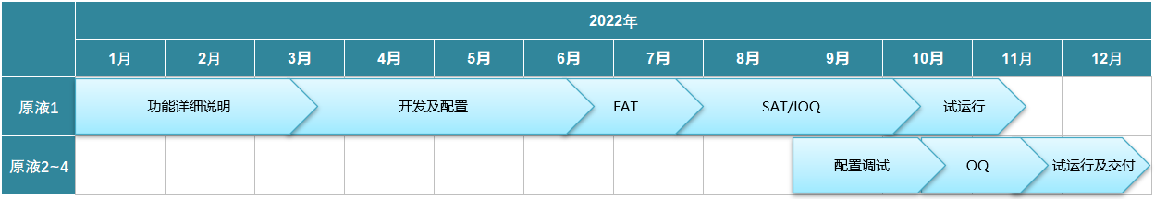

二阶段进度计划

| 项目阶段 | 西门子主要任务描述 | 周期 | 里程碑 | 主要交付文档 |
| --- | --- | --- | --- | --- |
| 功能详细说明 | 功能详细说明（功能及设计规范FDS）升版  接口方案设计升版  设计确认（DQ）升版 | 第一阶段结束后2.5个月 |  | FDS功能设计规范  HDS硬件设计说明  RA功能风险评估  TM可追溯矩阵更新  DQ设计确认 |
| 开发及配置 | 配置培训  主数据、配方及报表配置  集成接口开发及内部测试 | FDS签署后3个月 |  | CS原液1配置说明 |
| 工厂验收测试 | 工厂验收测试方案编写  工厂验收测试  更新RTM | 开发及配置结束后1个月 | FAT 完成 | 硬件FAT测试规范  硬件FAT测试报告  软件FAT软件测试规范  软件FAT测试报告 |
| 原液1现场验收测试及IOQ | 安装调试，设备通讯测试  接口调试及集成测试  验证培训，最终用户培训  安装确认 IQ  原液1运行确认 OQ  原液2~4主数据、配方配置、调试及测试 | 工厂验收测试后2个月 |  | SAT测试方案及报告  IQ安装确认方案及报告  OQ运行确认方案（原液1部分）  CS原液2~4配置说明 |
| 原液2~4 测试 | 原液1试运行  原液2~4运行确认 OQ | 原液1现场验收测试后1个月 | OQ完成 | OQ运行确认记录  （原液2~4测试批记录）  OQ运行确认报告  TM可追溯矩阵更新  VSR 验证总结报告（至OQ） |
| 试运行及交付 | 称量系统上线  系统维护培训  系统操作培训 | 现场验收测试后1.5个月 |  | UM操作维护手册  项目验收报告 |

1. 项目执行、调试、验证方案
   1. 项目执行
      1. 项目执行方法论

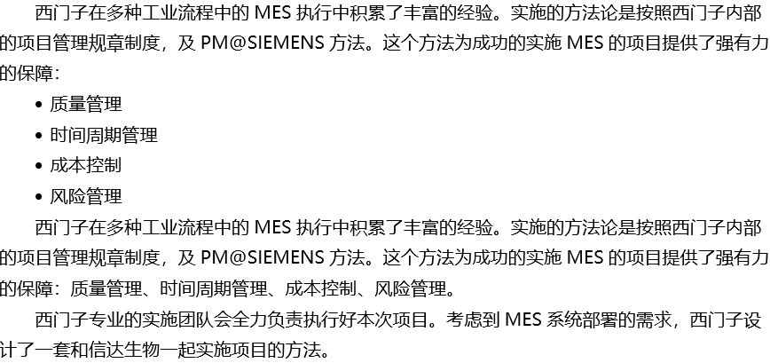

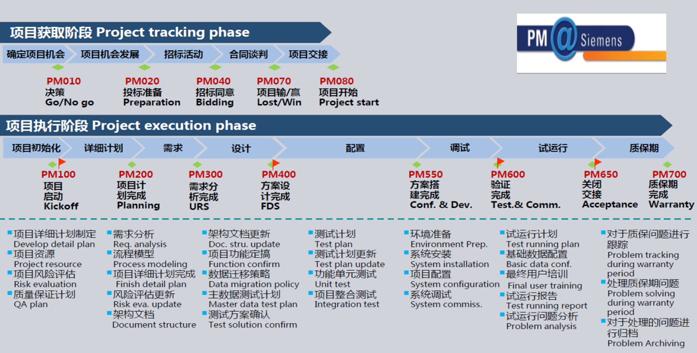

西门子PM@SIEMENS项目管理流程

主要受益之处包括：

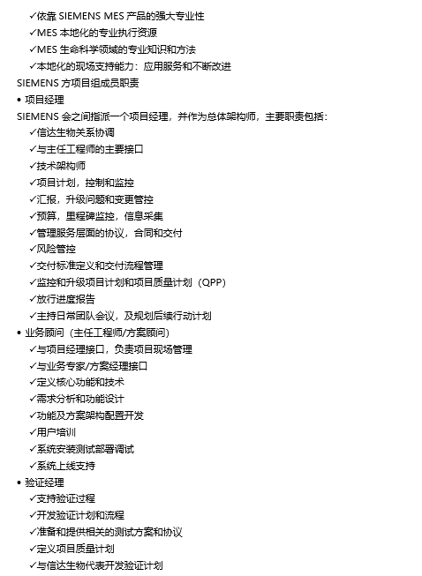

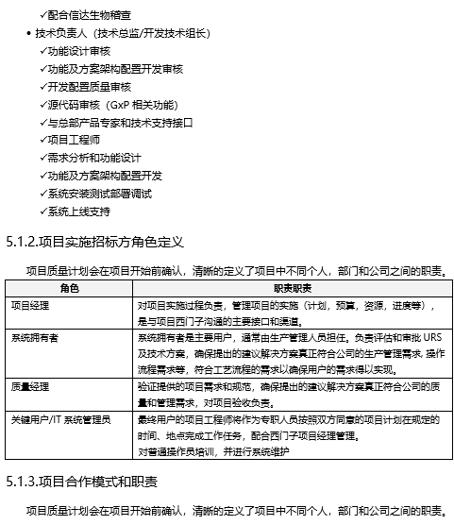

* + 1. 项目实施合作模式及职责定义
       1. 项目合作模式

项目质量计划会在项目开始前确认，清晰的定义了项目中不同个人，部门和公司之间的职责。

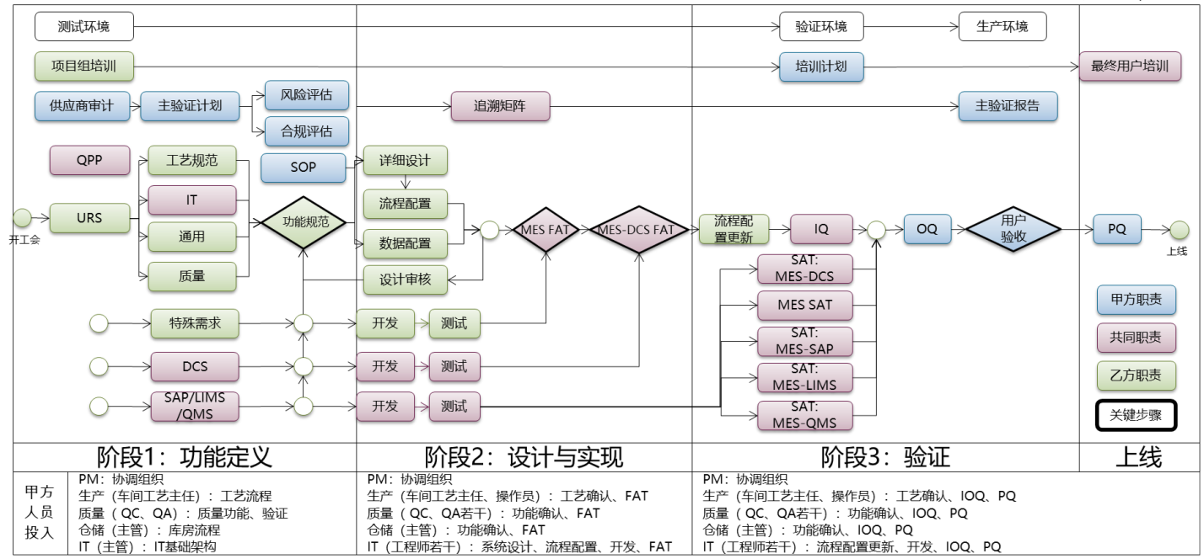

1. 责任矩阵
   * + 1. 用户角色定义

项目质量计划会在项目开始前确认，清晰的定义了项目中不同个人，部门和公司之间的职责。

| 角色 | 职责职责 |
| --- | --- |
| 项目经理 | 对项目实施过程负责，管理项目的实施（计划，预算，资源，进度等），是与项目西门子沟通的主要接口和渠道。 |
| 系统拥有者 | 系统拥有者是主要用户，通常由生产管理人员担任。负责评估和审批URS及技术方案，确保提出的建议解决方案真正符合公司的生产管理需求, 操作流程需求等，符合工艺流程的需求以确保用户的需求得以实现。 |
| 质量经理 | 验证提供的项目需求和规范，确保提出的建议解决方案真正符合公司的质量和管理需求，对项目验收负责。 |
| 关键用户/IT系统管理员 | 最终用户的项目工程师将作为专职人员按照双方同意的项目计划在规定的时间、地点完成工作任务，配合西门子项目经理管理。  对普通操作员培训，并进行系统维护 |

* + - 1. 职责分工

系统供应商承担的项目工作包括：

* + MES系统的三级培训
  + 完成验证文件的编写，审核和验证支持
  + 支持招标方完成用户需求
  + 完成功能规范和设计规范/配置
  + 完成设计确认DQ
  + 完成工厂验收测试文档
  + 完成工厂验收测试
  + 完成安装确认和操作确认文档
  + 提供IQ和OQ验证文件包，与信达生物一起完成IQ和OQ
  + 提供操作手册和维护手册并进行培训
  + 上线支持

招标方负责以下工作：

* + 至少提供一名项目经理，一名质量经理、多名关键用户（各工序1~2名关键用户）及一名IT工程师共同完成MES项目
  + 项目和质量管理
  + 完成验证文件的审核和验证支持
  + 完成用户需求
  + 参与系统功能规范和设计规范
  + 学习并负责配置主数据及工艺流程配方
  + 完成工厂验收测试
  + 完成现场验收测试
  + 完成IQ、OQ
  + 编写相关SOP和文件
  + 完成最终用户培训
  + MES系统上线
  1. 项目调试
     1. 启动规划

该工程阶段的主要任务是双方共同确定项目质量计划QPP（包括：确认详细的项目范围，项目进度计划、双方组织架构、沟通计划等），以前期招标URS为基础澄清需求。编写VP验证计划，识别系统应被验证的各组件，定义软硬件分类，定义验证方法，明确验证活动关键参与人员与职责，并进行项目初期的风险评估。

* + 1. 功能详细说明阶段

该工程阶段依据产品的描述文档，详细的分析流程，并定义主数据。

该部分工作由西门子与用户共同完成，其中包括调研会议，资料收集，西门子最终会提供详细功能规范文件，用户负责审核和批准。

该阶段主要工作包括：软件功能设计规范、硬件设计说明、接口设计规范、功能风险评估以及设计确认。

* + 1. 开发及配置

该工程阶段首先根据已经确认的功能详细说明进行系统配置。

另外，高级顾问为满足用户的需求，应充分结合他们的经验和产品特色，进行设计、配置和开发。该步骤在测试服务器中下安装的测试环境中进行。

在二阶段的项目实施中，在原液1进行OQ的阶段同步进行原液2~4的配制并提供配置文件。

* + 1. 工厂验收测试（FAT）

工厂验收测试是验收测试的一个环节，由西门子完成，用户参与、见证及审批。工厂验收测试设计证明了解决方案可以在模拟环境（模拟为实际生产状况）下工作。

工厂验收测试阶段包含标准产品测试和功能测试。测试规范必须包含MES的整个功能的测试，第一阶段测试称量相关的内容，第二阶段以一个原液为代表品种进行相关功能测试。

工厂验收测试的首要目的是使系统具备现场调试应用的条件。工厂验收测试包含两个组成部分：硬件工厂验收测试及软件工厂验收测试。硬件工厂验收测试应包含所有组装或配置类硬件交付物的出厂测试方案，包括但不限于外观检查、静态检查、清单核对、上电测试等。软件工厂验收测试应包含所有软件交付物的出厂测试方案，包括但不限于测试前版本检查、参数配置检查、各模块功能模拟测试、第三方接口模拟测试、各模块协同测试、测试后版本确认等。

西门子提供一个包含硬件和软件在内的测试环境，这个测试环境用于MES系统应用软件的开发和工厂测试 (FAT), 当MES系统应用程序准备好在工厂安装时，项目将从测试环境转移到用户的MES系统硬件平台。

FAT 测试地点在西门子工厂内。用户应安排人员参加FAT测试。FAT测试一阶段内容包括称量相关功能，二阶段以一个原液产品为基准进行测试，内容包括：

* + 安装检查 Installation Check
  + 网络和PC机柜柜布局检查 Network and PC Cabinets Layout Check
  + 服务器、操作终端、打印机、扫描枪配置检查；
  + 各设备、部件的型号、规格和外观应符合要求；
  + 软件的规格、数量和版本应符合要求；
  + 代表品种（一阶段为称量、二阶段为1个原液及辅助工序）的配置测试；’

在FAT期间，须编制故障日志以及偏差/备注日志，记录每天FAT中发现的问题。FAT测试完成后应生成FAT报告。报告内容包括：

* + 工厂验收的步骤；
  + 检查和测试的结果；
  + 最终验收结论。

经过用户确认后，整套系统方具备发货到现场的条件。如果系统存在部分缺陷，西门子负责缺陷修复并由用户签字确认后，方可发货。

* + 1. 现场验收测试（SAT）

现场验收测试阶段包含发生在用户现场的验收测试。现场验收测试包含两个方面：硬件现场验收测试及软件现场验收测试。现场验收测试的内容应是涵盖工厂验收测试，但根据项目质量计划和验证计划中关于测试引用的描述，部分的测试可以引用FAT的结果或进行抽样检查。

硬件现场验收测试前，西门子配备有资质的工程技术人员负责所供MES硬件的现场安装、调试工作，并负责服务器操作系统、数据库及应用软件的安装和调试。调试通过后，即可开始进行现场验收测试。

硬件现场验收测试应包含所有组装或配置类硬件交付物（包括供应商提供方案并由招标方采购的硬件）的现场测试方案，包括但不限于外观检查、静态检查、清单核对、安装状况检查、上电测试等。

软件现场验收测试实际为OQ部分的功能预测试，以第1个原液作为FAT测试范围。其测试方案测试记录与OQ一致，应包含所有软件交付物的现场测试方案，包括：测试前版本检查、各模块功能带设备测试、第三方接口测试、各系统联调测试、测试后版本确认等。

SAT测试报告内容包括：

* + 审阅MES工厂验收报告和现场调试记录；
  + 功能设计检查（同工厂验收内容）；
  + 系统的冗余和容错功能测试；
  + 系统网络连接测试；
  + 第三方设备与MES集成后的标准功能应满足要求；
  + 测试MES与第三方设备的通信功能和实际数据交换，第三方的通信设备或者通信设备中应带有实际应用的通信数据。

在SAT之前，有关SAT的详细测试流程、测试记录格式等应预先经过双方确认。通常，FAT测试成功的有些测试项目不需要在SAT时重复。用户应该全程参与SAT测试。SAT测试完成后，应由用户将签署SAT测试报告，报告包括：现场验收的步骤、检查和测试结果、最终验收结论。

SAT报告将作为临时的系统接受证书。SAT完毕后，系统将可以投入运行。由于西门子将把成功的SAT视为整个现场调试的结束，因此用户需承担对该系统使用的责任。

* + 1. 安装确认（IQ）

IQ 涵盖了所有的上线硬件的验收测试，审核和生产。IQ用以确认系统所含各软硬件已严格按照设计规范正确安装，内容包括：设计文档和测试文档的批复情况和执行结果情况确认、硬件安装结果确认、软件安装结果确认、软件基础结构（包括：服务器，工作站，终端和外设硬件）。

* + 1. 运行确认（OQ）

OQ验证方案用以确认整个系统在试生产环境下，已严格按照设计规范正确运行，风险评估的分析将决定测试的范围和可能产生额外的测试，如果信达生物审计认为他们已经合适了，才可以开始测试。运行确认测试方案由西门子来负责撰写，信达生物负责组织人员审核方案，并参与和见证测试。该阶段将在信达生物现场的验证环境中进行。

测试内容包括：安装确认执行结果确认、试运行测试结果确认、灾难恢复测试结果确认等。OQ测试方案据风险分析评估结果确定不同模块的测试深度和广度。

测试文件包含每个测试的前提条件，测试过程的详细描述和验证标准。在第二阶段的实施中，测试的范围是第1个品种的原液，基于该范围的测试实现完整的运行及功能验证。需要收集测试完成证据用来验证所有的结果。该阶段完成的标志是OQ报告，证实了系统确认了所有涉及的功能。西门子在此阶段应完成剩余2~4原液线的调试和测试工作，提供测试批记录作为证据。

* + 1. 试运行、交付及PQ支持

在交付阶段，西门子将提供用户手册和维护手册，并交付所有项目文档。西门子将提供按用户手册和维护手册。在此阶段，信达生物需要撰写SOP时可以直接饮用用户手册的内容，极大的降低了信达生物的工作量和难度。

如有需要，西门子将在此阶段配备有资历的工程技术人员在现场值班（不超过20人天），随时解决试运行中可能出现的故障。在信达生物PQ阶段，测试的范围应覆盖所有的产线和品种，在此阶段西门子将提供技术支持服务。

* 1. 验证方案
     1. 验证方法论

MES系统验证的方法根据GAMP5 指南作为项目实施和验证的基础，基于风险的验证方法。整体验证满足以下要求：

* + 以 GAMP5 作为计算机系统验证生命周期方法的基础；
  + 采用基于风险的验证方法用于整个验证项目实施周期；
  + 采用集成的验证方法
  + 规范说明、测试及确认阶段基于下图的GAMP5 V 模式；
  + 对照功能需求规范进行设计确认DQ 验证服务；
  + 对照设计规范进行安装确认IQ 验证服务；
  + 对照设计规范和功能需求规范进行运行确认OQ 验证服务。

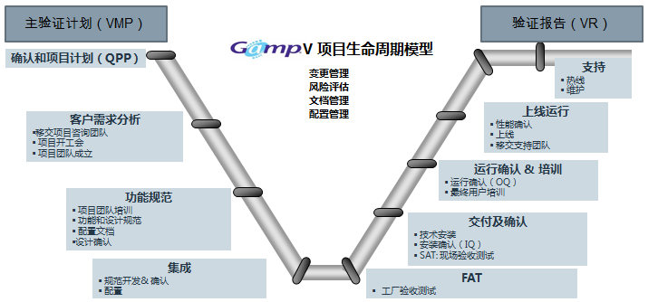

V模型示例

验证交付物应包含但不限于以下文档：

* + Validation Plan 验证计划
  + Configuration Management Plan 配置管理计划
  + Testing Plan 测试计划
  + Requirement Tracking Matrix 需求跟踪矩阵
  + Risk Assessment Matrix 风险评估矩阵
  + INT-Summary Report 内部测试报告
  + FAT-Summary Report 工厂验收报告
  + Design Qualification 设计确认
  + Install Qualification 安装确认
  + Operation Qualification 运行确认
  + DQ-Summary Report 设计确认报告
  + IQ-Summary Report 安装确认报告
  + OQ-Summary Report 操作确认报告
  + VSP-Summary Report 验证总结报告

MES系统验证的时间按以下方式进行：

* + 系统的计算机系统验证采用前验证方式；
  + 计算机系统验证工作与系统建设同期进行；
  + 验证报告与系统同期交付；
    1. 产品验证方法

使用西门子制药行业 MES 软件进行项目实施的过程中，规范说明和软件架构阶段，软件规范说明书会跟质量专家一起协同制作。

西门子制药行业 MES 解决方案是一个标准而且可配置的MES解决方案，不需要任何客制化开发，除非信达生物有需要。所以非常容易进行大规模部署和产品升级。

在软件进入IOQ验证阶段之前，会进行内部软件测试（Pre-FAT），并且会提供变更控制管理。另外，提供项目全程追踪追溯机制。

* + 1. 项目验证方法

SIEMENS具备重要MES部署项目的管理能力。部署的方法论符合GAMP5标准。

为了满足合规产业的严格质量需求，本项目已经把质量管理合并为工程计划的整块部分，把方法论基于FDA验证指导，通过完成IT工程生命周期应用。

该途径为MES解决方案的成功部署提供了保障，包括一些特殊的方法：

* + 初步风险评估
  + 需求追溯矩阵
  + 功能性风险评估

西门子MES系统的实施方法论的成功已经有过很好的证明，并能通过多个信达生物审计。项目的验证过程一般需要信达生物和西门子一起完成。针对二次开发的功能，西门子将基于长期的项目实践，提供合规性建议，但最终的选择权和批准权仍在信达生物。西门子承诺项目实施过程中产品及功能设计和开发的合规性，避免任何关键缺陷。同时，信达生物应充分利用系统提供的合规功能，保障在平台中配置的配方和工艺流程的合规性。

验证的范围和策略根据项目用户需求说明书及双方共同参与的风险评估确定（包含GxP相关的功能及接口的验证）。

* 1. 交付文件

| 编号 | 描述 | 文档编号 |
| --- | --- | --- |
| High Level Document | | |
| 1 | Quality and Project Plan | XXX-XXX-QPP-001 |
| 质量和项目计划 |
| 2 | Validation Plan | XXX-XXX-VP-001 |
| 验证计划 |
| 3 | SOP Risk Assessment | XXX-XXX-RA-001 |
| 风险评估 SOP |
| 4 | Risk Assessment Result | XXX-XXX-RA-002 |
| 风险评估结果 |
| 5 | SOP Change Control | XXX-XXX-CC-001 |
| 变更控制SOP |
| 6 | SOP Configuration Management | XXX-XXX-CM-001 |
| 配置管理 SOP |
| 7 | SOP Document Management | XXX-XXX-DM-001 |
| 文档管理SOP |
| User Requirement Specification | | |
| 8 | User Requirement Specification | XXX-XXX-URS-001 |
| 用户需求说明书 |
| Functional Specification (共用) | | |
| 9 | General Functional Specification (Include System Drawings) | XXX-XXX-GFS-001 |
| 总体功能规范 （含系统图纸） |
| General Design Document | | |
| 10 | Hardware Design Specification ( Include IO List) | XXX-XXX-HDS-001 |
| 硬件设计规范（含IQ清单，服务器配置方案） |
| 11 | Software Functional and Design Specification | XXX-XXX-FDS-XXX |
| 软件功能设计规范 |
| Design Qualification | | |
| 12 | Traceability Matrix | XXX-XXX-TM-001 |
| 追溯矩阵 |
| 13 | Design Qualification | XXX-XXX-DQ-001 |
| 设计确认 |
| 14 | Design Qualification Report | XXX-XXX-DQR-001 |
| 设计确认报告 |
| Software Module Test | | |
| 15 | Code Review Report (CRR) （If applicable） | XXX-XXX-CRR-001 |
| 代码审核报告（如适用） |
| 16 | Software Module Test Report (STPR) | XXX-XXX-STPR-001 |
| 软件内部测试报告 |
| FAT | | |
| 17 | Hardware Factory Test Specification | XXX-XXX-HFATS-001 |
| 硬件工厂验收测试规范 |
| 18 | Software Factory Test Specification | XXX-XXX-SFATS-XXX |
| 软件工厂验收测试规范 |
| 19 | Hardware FAT Report | XXX-XXX-HFATR-XXX |
| 硬件工厂验收测试报告 |
| 20 | Software FAT Report | XXX-XXX-SFATR-001 |
| 软件工厂验收测试报告 |
| SAT | | |
| 21 | Hardware Site Acceptance Test Specification | XXX-XXX-HSATS-001 |
| 硬件现场验收测试规范 |
| 22 | Software Site Acceptance Test Specification | XXX-XXX-SSATS-001 |
| 软件现场验收测试规范 |
| 23 | Hardware SAT Report | XXX-XXX-HSATR-001 |
| 硬件现场验收测试报告(内容同IQ 和OQ报告) |
| 24 | Software SAT Report | XXX-XXX-SSATR-001 |
| 软件现场验收测试报告(内容同IQ 和OQ报告) |
| IQ and OQ | | |
| 25 | Installation Qualification Plan | XXX-XXX-IQP-001 |
| 安装确认计划 |
| 26 | Installation Qualification Specification and Record | XXX-XXX-IQS-XXX |
| 安装确认规范 |
| 27 | Installation Qualification Report | XXX-XXX-IQR-001 |
| 安装确认报告 |
| 28 | Operational Qualification Plan | XXX-XXX-OQP-001 |
| 运行确认计划 |
| 29 | Operational Qualification Specification and Record | XXX-XXX-OQS-XXX |
| 运行确认规范及记录 |
| 30 | Operational Qualification Report | XXX-XXX-OQR-001 |
| 运行确认报告 |
| 31 | Traceability Matrix | XXX-XXX-TM-001 |
| 追溯矩阵 |
| 32 | Risk Assessment Matrix | XXX-XXX-RAM-001 |
| 风险评估矩阵 |
| 33 | Validation Summary Report | XXX-XXX-VSR-001 |
| 验证总结报告（至OQ） |
| Change Log（共用） | | |
| 34 | Change Request & Execution Record | XXX-XXX-CREI-001 |
| 变更请求/执行索引 |
| Acceptance | | |
| 35 | Project Acceptance Report | XXX-XXX-PSR-001 |
| 项目验收报告 |
| Manual (共用) | | |
| 36 | Manual (User Manual, System Manual) | XXX-XXX-OMM-XXX |
| 手册(用户手册，系统手册） |
| 37 | Emergency Response Plan | XXX-XXX-ERP-XXX |
| 应急预案（双方共同编写） |

* 1. 人员培训及知识转移

对项目参与人员和最终用户的培训是项目重要内容之一，完整而有序的系统培训是项目成功的重要因素。对用户的培训质量将直接影响到项目的建设，并影响到项目后期的维护。只有经过良好培训的用户才可以减少重复操作，提高生产率。同时，一个良好的应用系统要求有一个训练有素的队伍进行操作和维护，以使整个运行成本降到最低。

西门子具有一整套的项目培训体系，该培训体系贯穿项目各阶段，根据培训对象（公司管理层人员、系统管理维护人员、业务管理人员、现场车间操作人员）制定不同的培训计划和培训内容，有针对性的进行培训。例如项目启动后西门子会安排基础培训，面向用户各类管理层和操作层人员，介绍西门子MES总体框架、功能、项目实施各阶段工作内容等，为后续项目推进打下坚实基础。随着项目实施过程深入，西门子会安排项目参与人员面对面实际培训，在测试环境下进行系统配置模拟。在项目后期，西门子会安排最终用户培训，在测试环境下进行操作模拟。

西门子提供详细的培训教材和培训计划书，培训计划书将包括详细的培训课程以及时间表、培训的内容、具有相应专业资格的培训师和相应的辅导人员列表名单。

* + 1. 培训规范

我们将提供以下的培训规范：

培训范围包括应用系统、日程维护方面等的培训；

派出的培训教员至少具有三年以上的相同课程的教学经验；

为所有被培训人员提供培训用文字资料和讲义等相关用品。

提供培训测试材料，包括对培训内容的考核内容和评分标准，用于每次培训后对参加培训的人员进行培训结果的审查考核

培训地点双方共同确定。

* + 1. 培训方式

培训的方式：现场培训

* + 1. 培训计划及内容

参加培训的人员包括信达生物运营负责人，现场作业系统操作人员，系统维护人员，业务负责人，系统二次开发人员（包括IT人员）。为了让关键用户从对系统一无所知到专家，项目对培训规划有4个层级，每个层级均独立于培训模块。培训层级如下图所示：

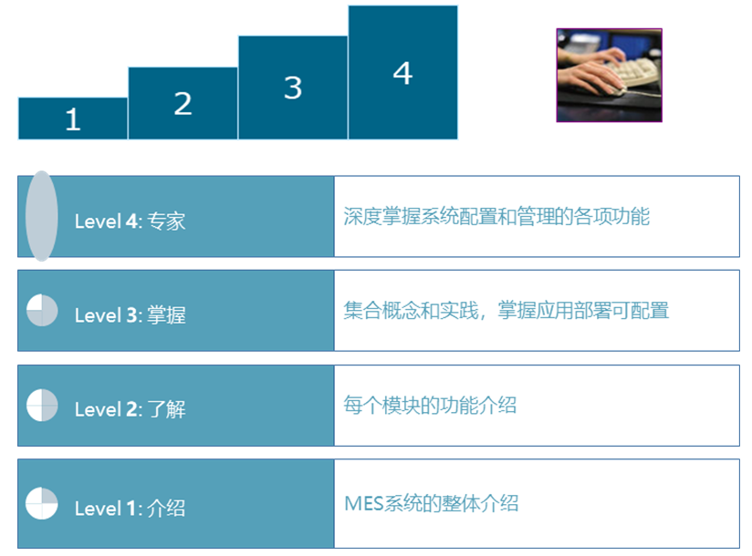

培训层级

* + 介绍：整体介绍MES系统
  + 了解：一般模块陈述和它们之间的联系
  + 掌握：概念整合和实际应用掌握
  + 专家：更深的功能知识管理和配置

建议在认证环境中安装后完成整个培训过程。为了满足人才贮备和培养的目标，项目培训的组织按人类的学习和掌握知识深度的规律，由三个部分主要组成：

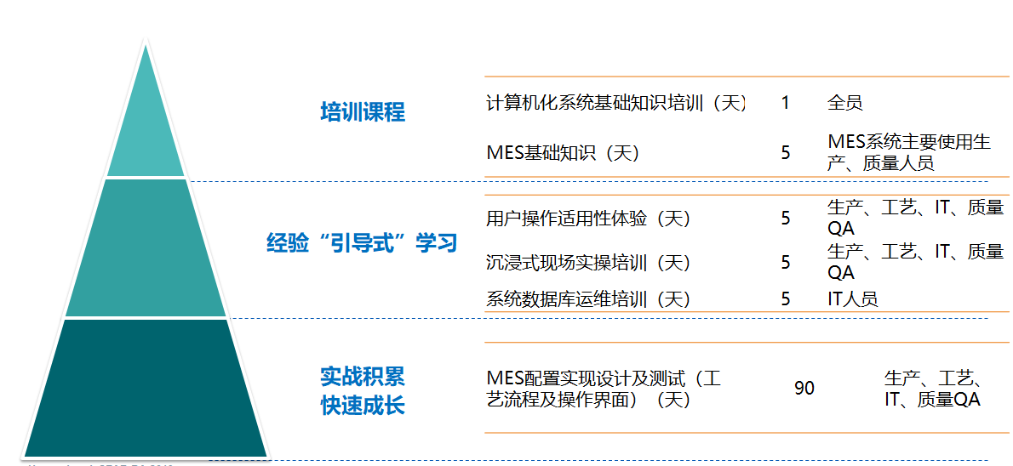

培训内容组织

培训过程主要有如下步骤：

* + 计算机化系统基础培训：介绍计算机化系统相关要求及CSV基础培训
  + MES产品基础培训：整体介绍MES系统，了解整体功能和各个模块的应用
  + 流程数字化培训：在项目实施过程中，采用经验引导式教学模式，让关键用户逐步掌握生产工艺流程数字化建模的方法
  + 配置：概念整合和实际应用掌握，更深的功能知识管理和配置培训
  + 沉浸式操作和适用性体验：最终用户通过对系统的试用和测试完成培训，达到上岗操作的目标
  + 专业系统及数据库运维：维护人员培训

建议在认证环境中安装后完成整个培训过程。培训步骤如下图所示：

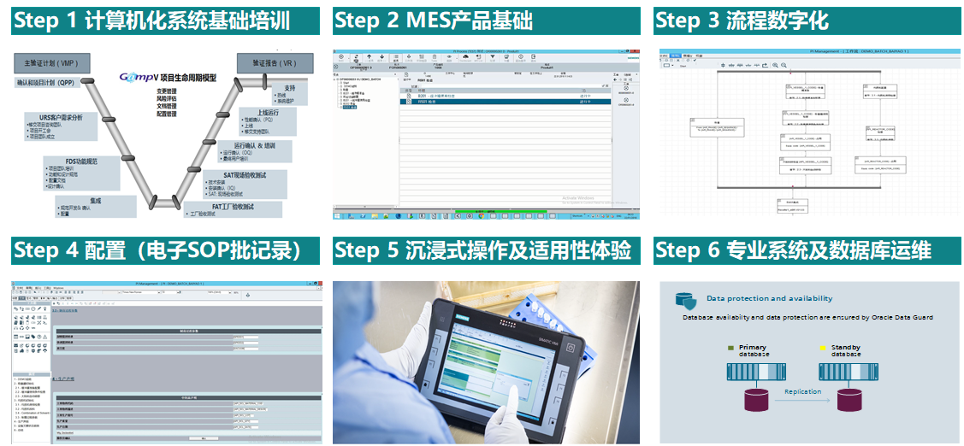

培训步骤

* + 项目团队启动培训

培训目标允许信达生物工程团队获取不同模块的技巧和对可用功能大体上的了解，是为了能够在车间调研时能够清楚详细功能说明。大体上包含：

1. 理解模块概念和它们之间的关系
2. 理解有用不同功能上下文
3. 获得完全，见识广泛和实际系统技巧
   * 质量人员培训

第二次培训包括质量管理人员和质量用户。主要培训内容：

1. 验证测试计划
2. 测试内容讨论
3. 质量功能培训
4. CSV培训
   * 系统配置培训

培训信达生物开发人员对系统软件实施的细节了解。大体上包含：

1. 软件平台的应用
2. 系统模块说明
3. 样例仿真训练
4. 培训天数3天
   * 关键用户/最终的培训

培训包括关键用户和技术团队，目的是IT系统管理员可自主维护系统，关键用户及最终用户可正确使用系统。主要内容为：

1. 系统应用培训

系统运维培训

天数3天

1. 项目质量，进度及安全保证措施
   1. 西门子全球标准项目管理制度PM@siemens

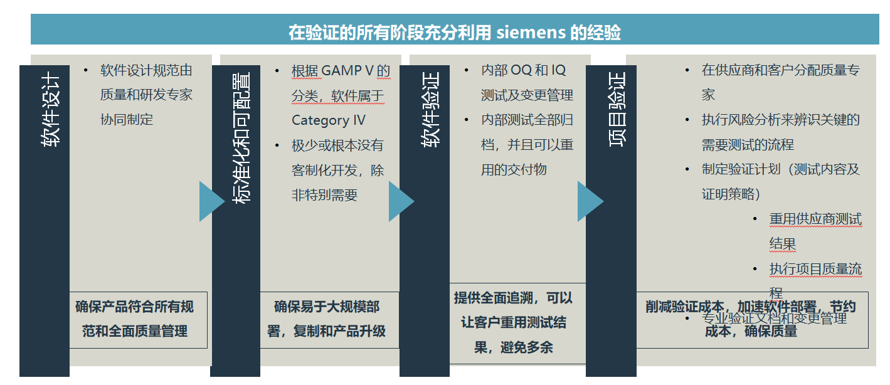

项目阶段及质量保障内容

西门子依据GB/T19001-2015标准、PM@SIEMENS项目管理制度，建立了健全的质量管理体系，在项目团队设置上，成立以质量经理和验证工程师为核心成员的项目质量团队，该团队对技术团队的交付进行审核，并以西门子质量管理体系文件和标准对他们的工作进行验收。

* 1. 质量管理

高标准的质量同样是西门子项目经理的重要考核指标。西门子项目经理除了在项目执行过程中为本项目保障既定的专家工程师资源外，还有权在必要的时候为该项目调配更多的人员，以确保该项目能按期完成并交付。在此过程中，西门子项目经理需要遵循西门子严格的质量管理流程，从而为信达生物交付高质量的项目。项目过程质量管理体系中各控制点如下图所示：

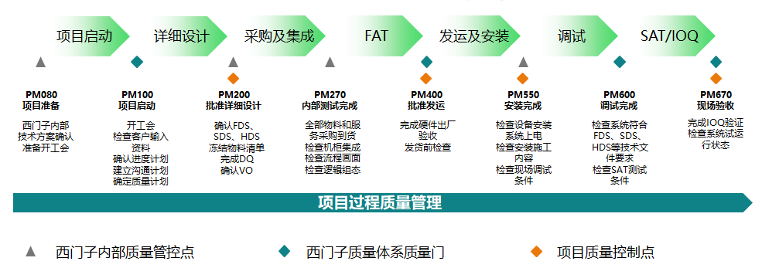

西门子项目过程质量管理体系

* + 1. 质量门检查

除了在项目设计规范、工厂测试FAT、现场测试SAT等三个关键质量门中设定质量检查点外，质量团队还为项目开发启动、项目关闭等环节设置相应的质量检查点，以保证整个项目质量，并有项目团队对这些质量点进行把控。本响应文件以开发启动为例阐述西门子质量门质量检查点。

* + 开发前调研已完成，需求分析、设计规范是否已得到信达生物签字确认；
  + 是否已签署并处理完毕遗留问题清单；
  + 二次开发内容是否已有详细设计；
  + 需求追溯矩阵是否已建立；
  + 风险评估和措施是否已实施并更新；
  + 项目的组织结构图和进度计划以及资源计划是否有更新；
    1. 技术评审

在一些技术性的质量检查方面，西门子遵循专家评审的制度，并邀请招标方。在项目设计和规划阶段，将进行两次技术设计评审：初步设计评审和详细设计评审。在项目初步设计文件完成后，将由质量团队邀请工程部技术专家对项目的技术方案和设计进行技术评审，主要审核方案是否满足合同和信达生物URS要求，是否为最优实现方案，是否有不符项需要和信达生物沟通确认等。初步设计评审完成后将提交给招标方进行确认。在内部测试前，技术专家将对项目进行详细设计评审，主要检查方案实现细节是否合理，是否满足程序和工艺要求，方案评审通过后方能进行内部测试和邀请信达生物进行FAT验收测试。

在现场测试过程中，系统集成测试是难点也是关键点。质量团队将配合主任工程师对集成测试情况进行持续跟踪检查，对于集成过程中出现的风险事件及时进行更正。

FAT之前的内部测试将严格按照西门子项目执行流程进行，由专业人员对所有测试内容一一进行测试，对于测试过程中出现的问题及时进行处理并记录，最后由技术专家评审，评审通过、质量经理确认后，方可邀请招标方开展FAT测试。

* 1. 变更管理

变更或变更请求将由本节定义的变更管理程序控制，任何一方的批准不可无理由拒绝。



变更管理流程图

西门子将提供以下变更管理服务：

* + 创建和处理工作说明书变更请求
  + 分析建议的变更冲击，包括成本，对已交付服务的影响，对当前信达生物环境和流程的影响
  + 项目组提交变更信息，并召开会议，由项目管理委会决定是否同意此变更
  + 如果变更同意，则根据签署过的变更请求创建变更单
  + 维护所有变更请求和变更单的文件

如果一个涉及系统、服务等级、操作流程或者服务的交付方式的变更请求或要求被提交，信达生物或西门子将准备一个描述了变更原因和预期冲击的变更请求。这可能包括了诸如任何对绩效或者成本的冲击。请求必须文档化详细描述变更的内容。并得到项目管理层的同意后，变更请求单将发送给西门子以为下一步进行合同变更。根据批准，任何此类的变更将陈述于由双方均签字的书面变更申请中。变更将被归档并作为合同的一部分，或者变更流程被用作生成另外的合同。

以下的例子适用一个变更请求：

* + 关于环境、范围、管理和项目的执行（规范的和特殊的）、里程碑、任务、系统、服务等级的变更
  + 增加资源、范围、项目、新服务、任务
  + 任何可能的硬件和软件变更的管理和控制
  + 基准、资产、容量的调整，或者其他变化的时间导致价格调整的领域
  + 增加、删除、或/和变更已提供服务或服务自然发生的地点

下列列表详细陈述了如果发生了一个合同变更或者须提供额外的服务所需关注的部分.信达生物和公司联系在10个工作日内审查建议的变更，下列诸项之一将被采用：

* + 批准实施或者基于变更的范围找到一个实施的策略
  + 拒绝变更
  + 决定进一步审查或者提交上一级

根据变更请求的范围和类型以及相关请求的紧急程度，可以考虑决定适用一次执行层的讨论。各个组织内的主要联系人将负责信达生物和公司之间逐级沟通。直到变更请求的实施达成协议，或者不能达成协议为止，项目活动将继续按照当前的合同条款或者文档备案和规定价格的工作水平进行。

对于有验证要求的变更管理，遵照质量及项目计划（QPP）相关内容来执行。

* 1. 项目风险管理

项目管理必须引入风险管理，特别是对于MES这样高投入、长周期及高风险的系统工程项目。依据项目的生命管理周期，项目风险管理包括风险管理计划、项目风险识别、定性/定量分析项目风险、风险应对规划等方面：

* + 风险管理计划。项目团队举行规划会议制定风险管理计划。参会者包括项目经理、利害关系者及其他项目团队成员。 风险管理计划包括如下内容：方法论（风险管理可使用的方法、工具及数据来源）；角色与职责；确定在整个项目周期中应纳入项目进度计划的风险管理活动；风险类别定义；风险概率和影响的定义；汇报格式；跟踪。
  + 项目风险识别。运用一定的方法，判断在项目周期中已面临的和潜在的风险。识别风险可以通过感性认识和经验，更重要的是通过运用会计、统计、项目执行情况和风险记录进行分析、归纳和整理项目风险的识别过程。首先是对该项目人员和物资的构成与分布的全面分析和归类，然后对人和物资所面临的和潜在的风险进行识别和判断。项目风险的识别应该贯穿项目的始终，其方法也因情况而定。
  + 项目风险分析。项目风险分析是在识别的基础上，通过对所收集的大量的详细的损失资料加以分析，运用定性和定量的方法，估计和预测风险发生的概率和损失幅度。估测出项目风险的损失概率和损失幅度后，综合考虑这两个因素。衡量该风险对项目的影响程度和处理该风险所付出的成本，确定是否该采取措施，因为项目管理者不可能对项目中的所有风险加以处理。
  + 风险应对规划。综合考虑项目的目标、规模和可接受的风险大小，以一定的方法和原则为指导，对项目面临的风险采取适当的措施，以降低风险发生的概率和风险事故发生带来的损失程度。风险应对措施有很多，如避免风险，编制应急计划，转移风险，风险自留等。
  1. 沟通管理

MES项目管理设计众多相关方，清晰、高效、制度化的沟通是项目能够顺利执行的关键。在本项目中，常规的沟通机制有如下几种：

* + 开工会：与信达生物共同举行的开工会除了确认相关技术问题外，最重要的一点是建立起项目各相关方的沟通原则并明确各相关负责人的职能和联络方式
  + 设计协调会：在项目前期设计阶段，根据项目实际情况由西门子项目团队和招标方项目团队商讨是否有必要进行定期设计协调会，会议将邀请各项目相关方参加，以保证项目各相关方的透明度和提高效率。
  + 项目进度评审会议：西门子将每月定期组织项目进度评审会议，招标方项目负责人可在西门子参加项目进度评审会议，或西门子项目经理前往现场参加项目进度评审会议，会议的形式可以是面对面、电话、传真、邮件等形式。
  + 项目进度报告：西门子项目经理定期向招标方发送项目进度报告，报告周期应当在外部开工会上明确，正常情况下，项目进度报告在FAT结束并供货完成后结束。
  + 管理委员会：本项目设置了管理委员会，该委员会由甲、乙双方决策层组成。甲、乙双方项目经理有权召集举行管理委员会，旨在解决项目执行过程中遇到的重大难题或关键阻力。如果项目执行顺利，该委员会在项目执行周期中（包括质保期内）应保障至少一年会晤一次，以保障项目顺利推进、成功运行。
  1. 进度管理

按投标文件格式要求，参见本文件“4. 项目进度计划”章节的内容。

* 1. 安全保证措施
     1. 健康

由于现场施工工期较短，施工相对集中，且现场多个供应商协同工作，因此施工的安全就显得尤为重要，为清除隐患，杜绝危险事故的发生，应采用如下安全技术措施。

• 建立现场作业人员健康保证体系

• 所有西门子员工都会定期组织体检，尽快安排疫苗接种，保证所有现场施工人员都不存在健康问题

• 做好现场饮食卫生工作，严防员工食物中毒

* + 1. 安全

作为国际知名企业，西门子非常重视安全保证体系的建立。整个西门子项目团队严格遵循西门子及甲方HSE要求和各项规定。项目经理、安全员要以身作则，严格把关，坚决杜绝人身事故的发生。主要管控措施有：

• 做好班前安全讲话与记录，施工中要互相督促

• 凡进入现场人员必须着装整齐，配戴好保护用品

• 使用操作电气设备，严格执行电气设备安全操作规程

• 在搬运，安装仪表台、柜、箱、盘、汇线槽托架之时要协作好，防止伤人

• 在敷设电缆，穿管、汇线槽之时，由于活动空间的限制，要防止坠落

• 不允许在不牢固的管道、搭板上行走

• 仪表设备在领取、搬运安装过程中，不应碰撞、倒置、敲击，需用起吊的设备，挂钢丝绳的位置与设备的着力点相符

• 临时放置的设备要防雨、防潮、防尘与防腐蚀

• 安装后的设备，应据现场条件采取适当的防护措施，以免施工过程中可能的坠物、焊渣等损坏仪表设备

• 夜间施工的地点必须及时安装充足的照明

• 夜间进入有限空间作业至少安排两个人，起到监护的作用

• 夜间严禁高空作业和吊装作业

* + 1. 环保

西门子作为全球最大的资源节约型的企业，非常重视环保。本项目在执行过程中将合理规划公用资源，做到对现场分配的水、电、气等公用资源最合理的利用；各种施工机具各得其所；关系合理合法。从而呈现出现场文明，有利于安全和环保，有利于节约，便于施工管理。

按照施工阶段调整施工位置，及时清场转移。工程的不同施工阶段，施工需要不同，施工的场地也不一样。当结束某个场地的施工内容后，要将当前场地清理干净，及时清场，拆除临时设施，剩余材料与施工机具转移到新的施工地点。这样可以为其它专业的施工创造便利的条件。

建立文明的施工现场。文明施工现场即指按照相关规范要求，使施工现场内秩序井然，文明安全，环境得到保持，防火设施完备，场容和环境卫生均符合要求。

1. 流程优化方案及系统功能
   1. 生产工艺流程概述

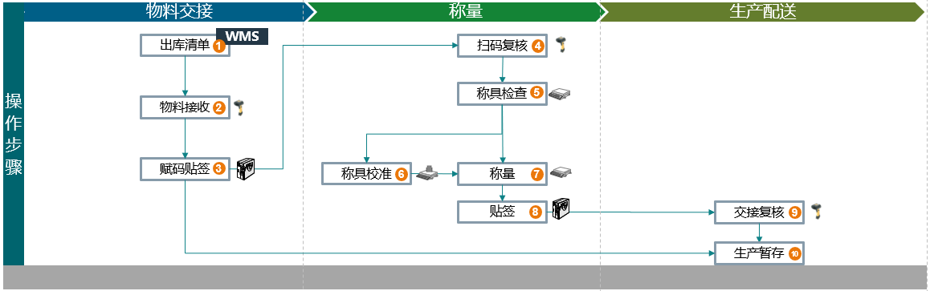

生产物料接收及配送主要流程

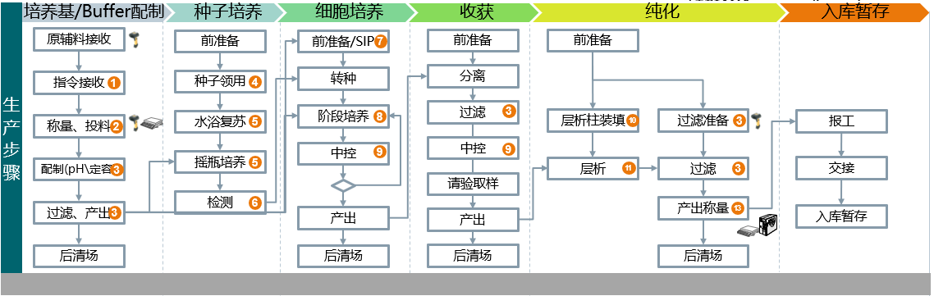

原液生产主要流程

* 1. 业务需求理解及优化

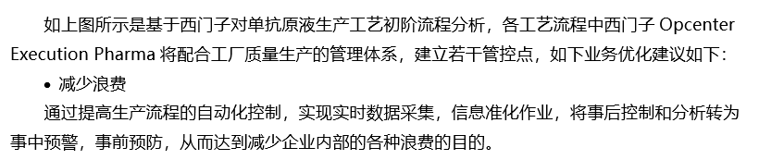

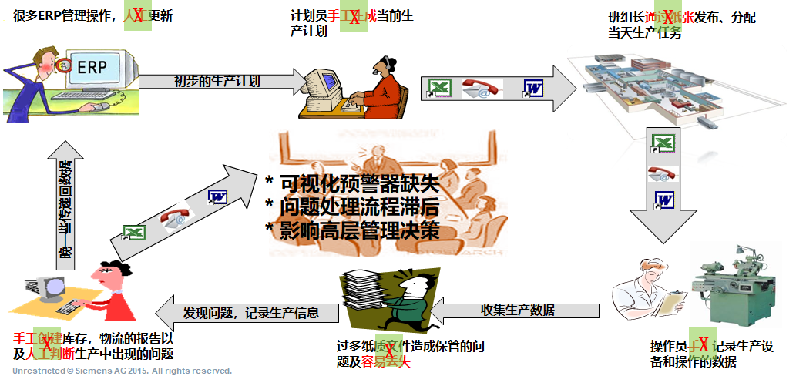

减少浪费

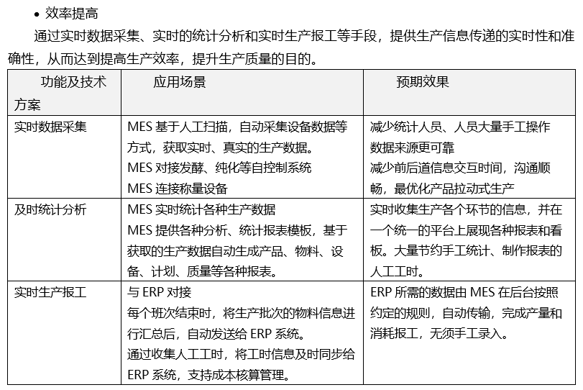

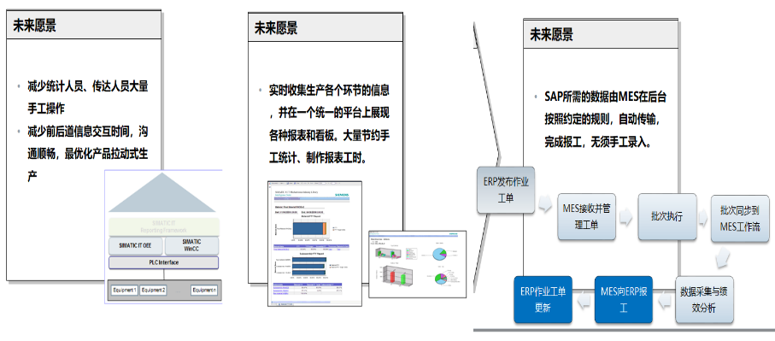

效率提高

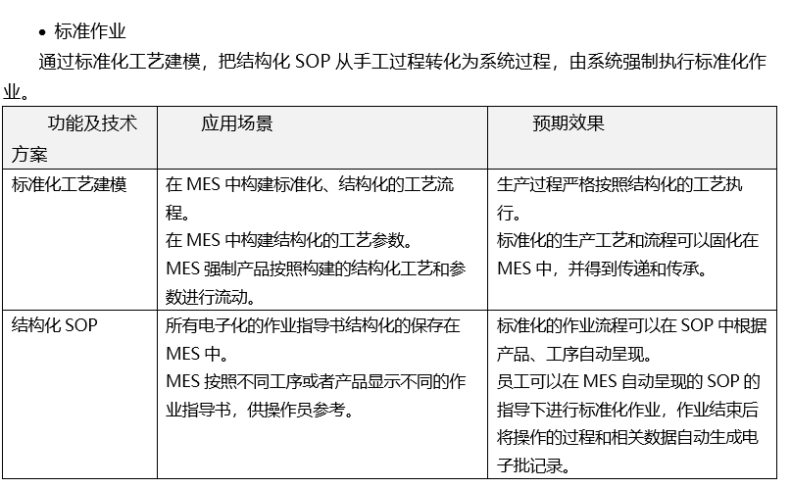

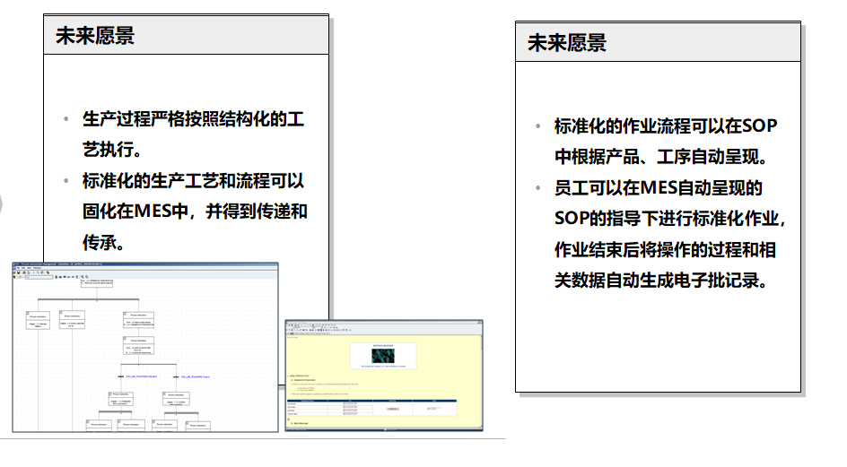

标准作业

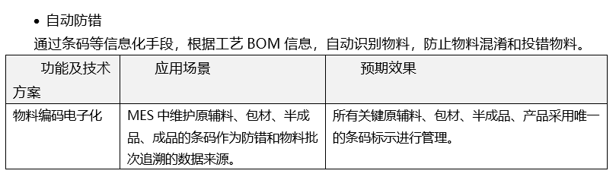

|  |  |  |
| --- | --- | --- |
| 通过投料防错 | 作业过程中，通过扫描关键原料、半成品等条码，复核配方所需物料的品种、批次、数量、有效期等。 | 称量、配料、投料过程物料防错，保证产出品的物料正确性。  系统复核成功后将记录关联关系，便于追溯。 |

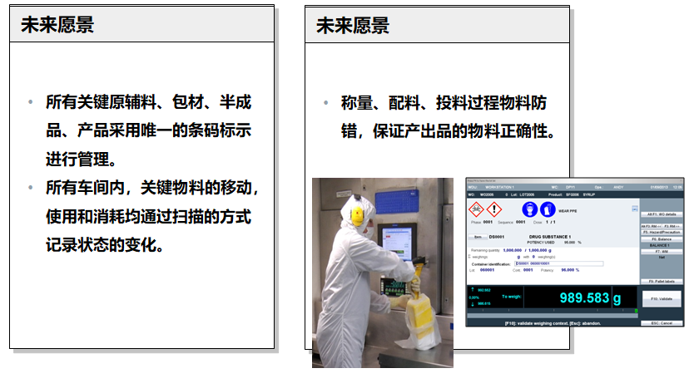

自动防错

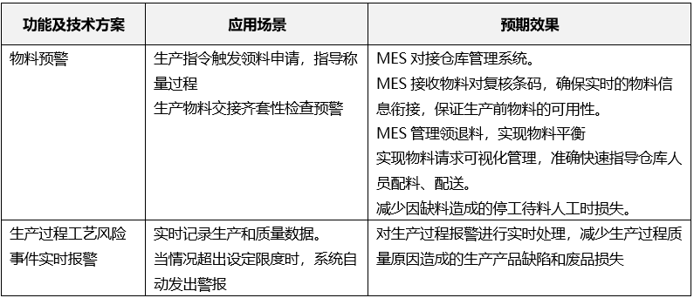

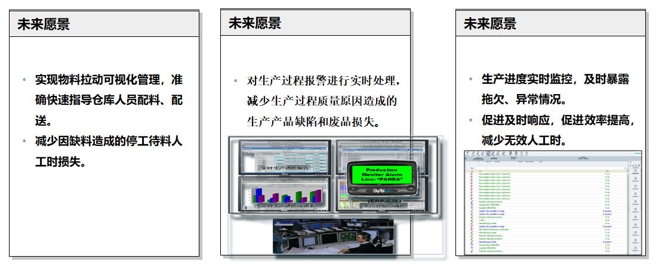

预警管理

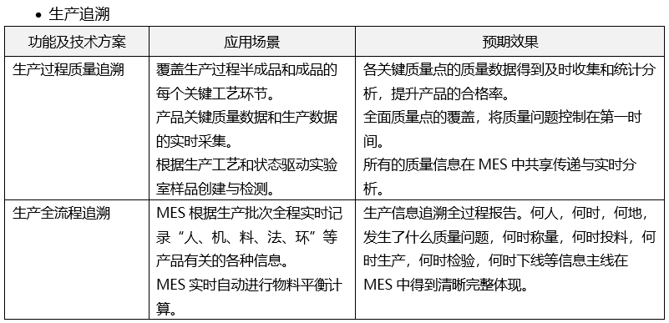

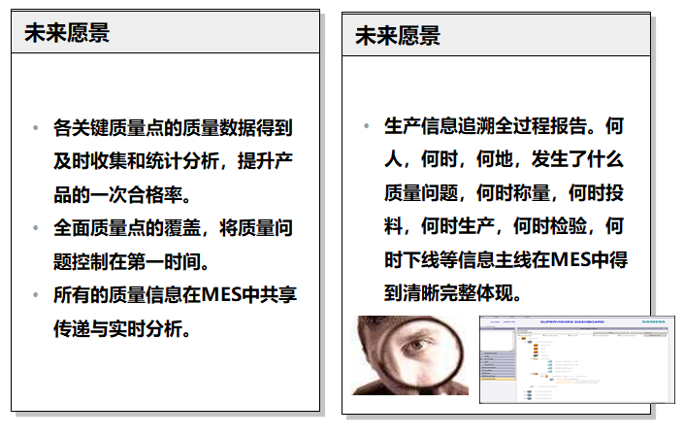

生产追溯

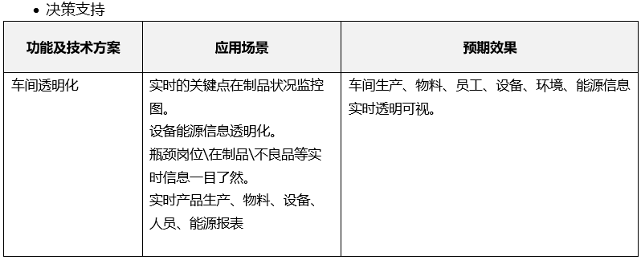

|  |  |  |
| --- | --- | --- |
| 报表分析工具 | 提供实时生产管理报表  提供跨批次质量报表 | 支持快速实现质量回顾和分析  支持各种决策支持的KPI分析 |

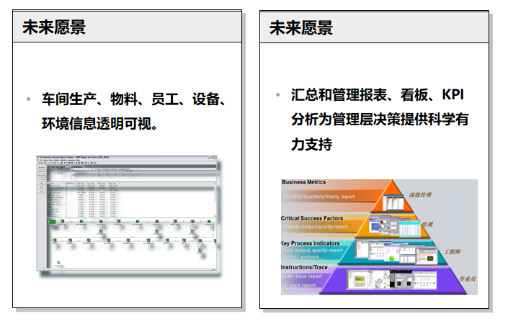

决策支持

1. MES详细技术方案
   1. 信达生物URS要求概述

**原液业务流程概览**

工作细胞株自种子库取出，经过复苏、种子扩增培养，细胞扩增在生物反应器进行补料培养。培养工艺结束后收获培养液。培养液经离心及深层过滤澄清后，由亲和层捕获目的蛋白，再经过低PH病毒灭活、两步精细纯化、去病毒过滤、浓缩换液得到精纯蛋白，除菌过滤冻存，经经验合格后，作为原液备用，示意图如下：

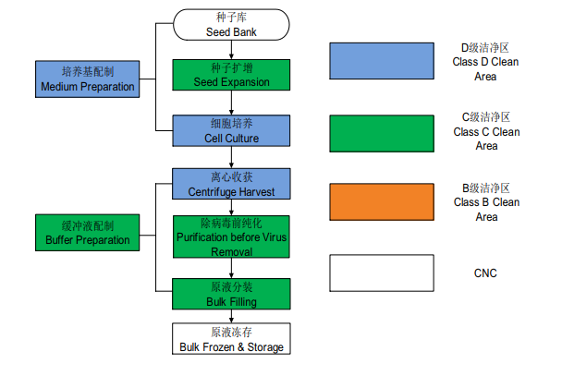

生产业务流程图

MES在业务流程中会实现下述主要功能：

* Material Management 物料与仓库管理

对物料，包括库存和订单物料，在整个生产周期进行管理，如有效期，状态，类型，数量等。

* Equipment Management 设备管理

管理设备，包括秤，容器，仪器，工艺设备，如清洁卫生状态，校验状态，类型，合适性等。

* Weigh& Dispense 称重&分发

与ERP系统集成，对工作订单，物料，秤，容器，设备等管控下的BOM物料称重分发。

* Recipe生产主配方/电子批报

主配方基于目标物料，管理生产中的BOM，称重&分发，物料管理，设备管理，工作指导。电子批报将生产工艺过程中的纸质工作指导电子化。

* Event Management 事件管理

电子批报执行过程中，如有超出规格限制的数据，将触发事件。这些事件需要通过审批流程关闭。生产物料释放的前提是事件关闭。

* Real Time Reports 实时批报告

MES系统执行过程中会生成实时批报告，用户可以通过批报告实时读取过程中生产订单执行进度，物料，设备状态与信息等。

基于上述要求，我们初步设计如下系统方案：

* 1. 物料及仓储管理
     1. 物料主数据

物料在系统中有5个部分需要定义，分别为：主要信息定义，称量规则定义，批次/库存规则定义，危险/防范规则定义和注释信息定义。

主要信息定义包括：物料代码、物料名称、物料种类（原料，辅料，半成品，成品和包材），效价，密度，单位，存储条件，损耗控制及说明等。

称量规则定义包括：称量位置，配送位置，称量容差，配送容差，物料平衡，称量毛重，工厂混批控制，供应商混批控制，称量模式等。

批次/库存规则定义包括：批次状态，亚批次、效期，再检验期，存储区域，开瓶效期等。

危险/防范定义包括：危险品图标定义，防范措施定义等。

注释定义包括：注释及特殊使用定义（预留其他定义属性）。

物料定义中的部分信息可以通过接口来源于ERP系统。

除标准属性外，系统支持扩展物料属性，用户仅需要在系统的扩展属性中扩展相应的属性以便支持新的物料特性。

* + 1. 车间内物料位置定义

系统对车间内的物料位置可做多角度的管理。用户可以根据实际情况包括新增、拷贝、修改、失效存储位置。

* + 主要属性：位置代码，位置名称等信息
  + 所属区域：标明操作属于车间内部的具体物理区域或操作间
  + 存储位置类型：标记货位的类型：种子库、原辅料库等
  + 储位属性：标记库位当前的可使用状态：正常、封存、禁用等
    1. 物料批次数据

MES系统是按物料的批次进行管理的。批次数据内容主要包括：

物料代码，订单号，接收日期，供应商编码，供应商批号，厂内批号，包装序列号，数量，单位，物理位置，质量状态，有效期，复验有效期，开瓶有效期等。

物料的批次数据应从ERP或WMS中通过接口同步给MES。

生产批次的数据的关键部分应从ERP系统通过生产计划接口同步给MES。生产批次数据包括：生产指令编号、物料编号、物料名称、计划产量、生产日期、有效期等。

* + 1. 物料条码及标签

MES系统支持物料批次、物料最小包装、外包、托盘、（暂存区）货位、称量标签、中间产品/成品制造声明、生产过程样品记录、物料取样证、工作间、设备标签等多种标签的打印，同时允许对标签模板进行设计。

系统能够将打印的标签，并与物料的品名、规格、物料代码、入库编号、净重、毛重、件数、状态、有效含量、数量、操作人、时间等信息关联。系统可以通过打印和扫描条码标签的形式记录和读取关联信息，根据扫描结果自动核对并进行数据记录，条码信息的建立、打印、读取、修改可全程追溯。以下标签格式和内容仅作参考，具体要求均可按用户需求进行修改和扩展。系统可支持使用一维码和二维码。物料标签模板示例如下图所示：

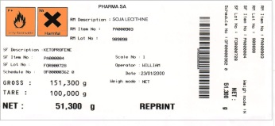

物料标签示例

根据ERP管理的物料精度，可以选择同步策略。

当物料装载在容器或设备中时，打印的容器标签中应包含物料信息。使用后的物料如重新打印标签，则可以打印出它的开瓶有效期（如该物料需要管理开瓶有效期）。

系统支持用户重新打印标签，重复打印标签存在一些质量风险，因此需要特殊的权限，并生成审计追踪信息。标签中会显示打印次数。

* + 1. 仓库物料接收

仓库与车间物料交接时，系统可自动核对物料，如果核对错误或缺少物料时，MES屏幕显示错误提示，并列出错误或缺少的物料。物料接收完成后，MES将该物料信息创建至车间物料库存。

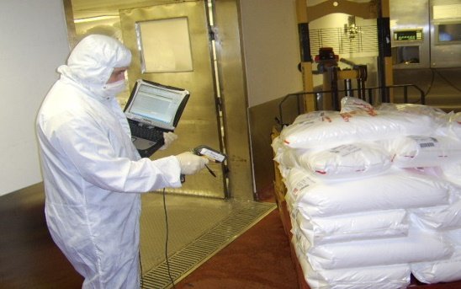

批次接收

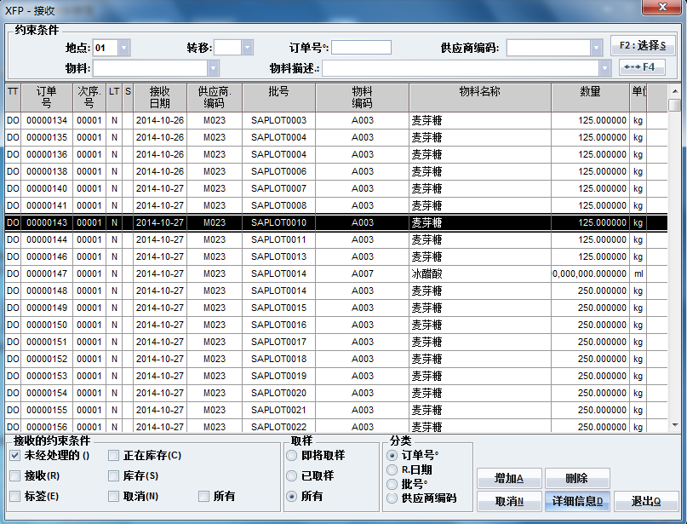

待交接物料清单（从ERP接收或人工创建）

* + 1. 车间内物料库存查询

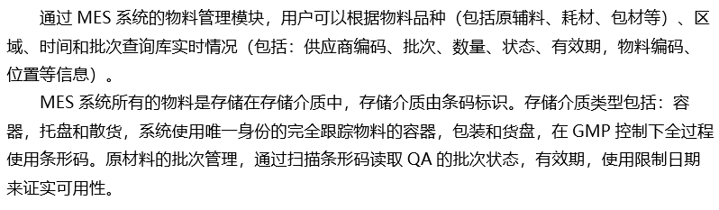

* 1. 车间内物料调整

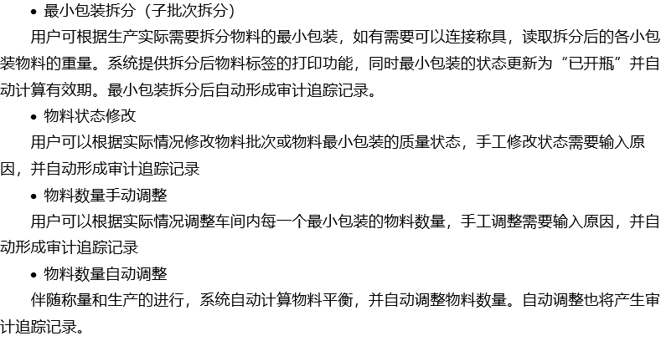

* + 1. 车间内物料移动

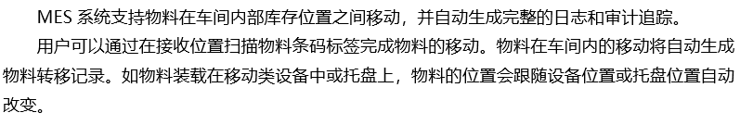

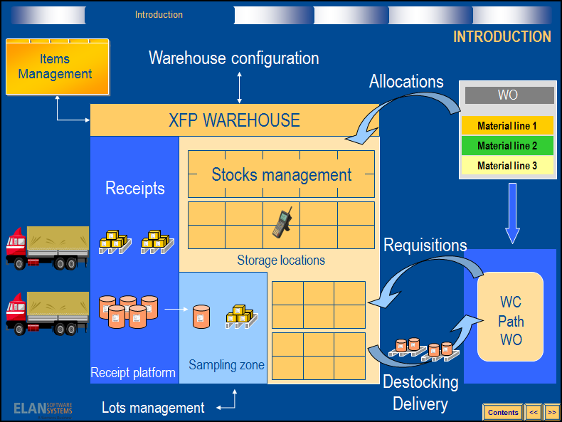

车间内部仓库物料转移示意图

* + 1. 物料识别检查

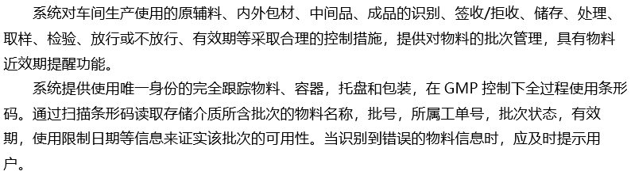

* + 1. 物料消耗及物料平衡

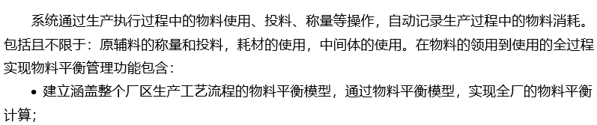

* + 用平衡计算的结果数据完成全厂各类生产统计报表,完善电子批记录，计算过程和结果纳入电子批记录管理；
  + 实现产品收率、投入产出比的自动计算；
  + 实现对物料转移数据和库存数据的缺失检验。
    1. 产出管理

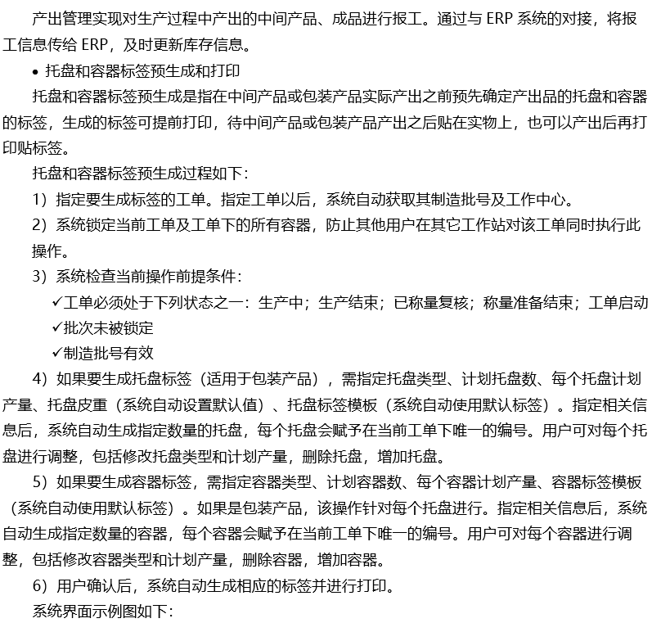

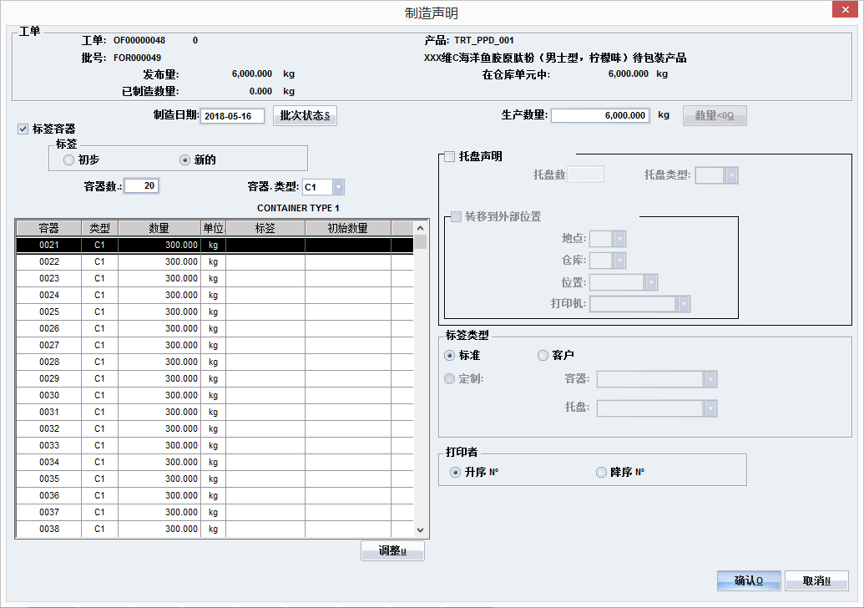

托盘和容器预标签生成和打印界面

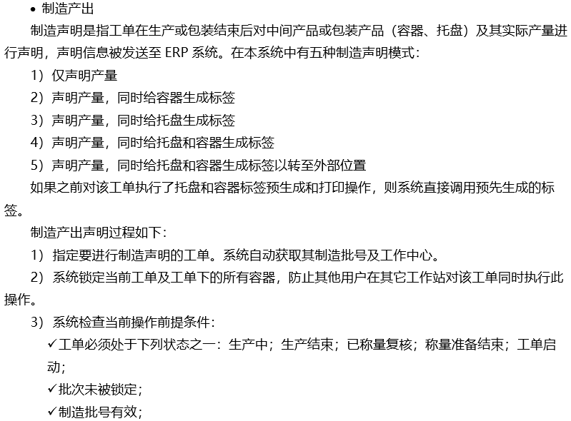

1. 确定产出品产出日期和产出量。
2. 如果事先未生成预的托盘标签，需指定托盘类型、计划托盘数、每个托盘计划产量、托盘皮重（系统自动设置默认值）、托盘标签模板（系统自动使用默认标签）。指定相关信息后，系统自动生成指定数量的托盘，每个托盘会赋予在当前工单下唯一的编号。对该托盘进行制造声明。
3. 如果事先未生成预的容器标签，需指定容器类型、计划容器数、每个容器计划产量、容器标签模板（系统自动使用默认标签）。如果是包装产品，该操作针对每个托盘进行。指定相关信息后，系统自动生成指定数量的容器，每个容器会赋予在当前工单下唯一的编号。对该容器进行制造声明。
4. 用户确认后，系统自动生成相应的标签并进行打印。

系统界面示例图如下：



产出界面

* + 1. 物料数据管理及追溯

系统支持进行完整的生产物料数据及物料追溯管理。对生产过程中的物料的接收、取样、称量、拆分、投入、损耗、产出等数据全面管控。该数据可以支持用户自定义物料相关数据报表。

物料追溯允许通过物料批次和子工单快速追踪追溯已生产完成的物料，并用图形显示追踪，可从物料的接收开始显示，包含物料走向（在那些子工单中消耗），子工单生成的半成品，最终成品产出，从而实现物料在工厂内的整个生命周期的追溯追踪。系统支持物料的双向追溯，即根据物料追溯到生成它的原辅材料、中间体等，以及追溯到该物料投入到那些成品/半成品的生产中。

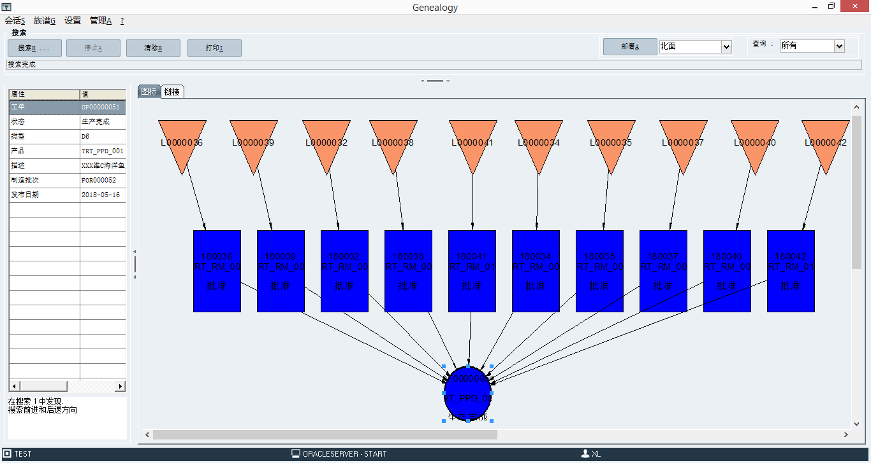

物料追溯示意图

系统提供一整套物料平衡模型，自动按最小包装，批次等多维度实现自动计算的物料平衡。

* + 1. 生产物料退料至仓库

当车间物料需要进行生产退料操作时，系统可通过扫描物料条码，在界面中选择物料退料流程，生成退料单，并将退料信息发送给ERP或WMS，操作人将物料转移至库房，完成退料操作。

* 1. 称量管理与分发

Opcenter Execution Pharma提供16种开箱即用的称量模式。物料定义可以配置物料的缺省称量模式和多种可选择称量模式。

系统具备16种称量模式：手动，净重，毛重和混合

* + 实现了对物料的精确称量（包括计算称量）
  + 管控了物料的效价、密度对称量的影响
  + 标准的提示性图标和称量流程提升了合规性
  + 实现了天平校验流程
  + 产生标准称量报表
    1. 称量单元设置

称量单元指在生产过程中所使用的各种电子秤，例如台秤、天平、地磅。所有称量单元在投入使用之前必须先在MES系统进行设置、管理以及验证。只有通过验证的称量单元才允许在生产中使用。

称量单元设置功能包含以下子功能：

* 新增称量单元
* 修改称量单元属性
* 删除称量单元
* 查询称量单元
* 追踪称量单元设置
* 新增称量单元

指定需要配置称量单元的工作站，可以在该工作站下新增一个或多个称量单元。新增一个称量单元定义称量单元的两类属性：

* 技术特性。包括：名称、称量台号、设备类型（天平、地磅、虚拟称）、称的类型、称量单位、最小称量/最大称量、是否需要证书、证书有效期到期报警、一个或多个称量范围、允许风险事件、校准允许风险事件、释放控制、是否允许自动称量等参数。
* 通信参数。MES系统支持两种通信模式：串口模式和以太通信模式。无论是哪一种通信模式，需定义详细的通信参数。系统会进行通信测试以检验是否有效。系统支持主流品牌仪表的RS232或RJ45接口协议，如：SICS、SBI等串口协议。支持主流品牌的接口协议。
  + 修改称量单元属性

修改称量单元属性功能实现对指定称量单元的技术特性和通信参数进行修改。

一旦修改称量单元属性，此称量单元相关的校准管理以及所有相关关联（例如与砝码的关联）都会被置为无效。用户必须确认以后修改才生效。

如果称量单元存在证书，必须先将证书删除，否则不允许修改。

* + 删除称量单元

删除称量单元功能实现删除指定工作站下的一个或多个称量单元。删除一个称量单元，此称量单元相关的校准管理以及所有相关关联（例如与砝码的关联）都会被置为取消。用户必须确认以后删除才生效。

* + 查询称量单元

指定一个配有称量单元的工作站，可以查询该工作站下的所有称量单元及其设置属性。系统也可以生成一个pdf文档，该pdf文档包含了当前工作站下的所有称量单元及其属性参数。

* + 追踪称量单元设置

系统自动记录称量单元完整的维护历史，包括日期时间、操作人、调用的功能、具体操作、操作影响的属性名称、操作前属性值等。

可以按工作站、功能、操作日期、操作员及其任意组合对称量单元设置相关的操作进行追踪，追踪结果可以打印或导出到pdf文档。

* + 1. 称量单元校准与配置

称量单元校准与配置功能实现车间和仓库的称量单元按标准操作规程定期进行校准，对校准过程进行完整的记录和追踪，只有通过校准且在校准有效期内的称量单元才可以使用，确保称量单元准确有效。

系统管理称量单元的校准有效期，内置称量单元标准校准以及外校证书输入，支持校准砝码配置，支持多量程，多点校准操作和校准报告自动打印。

称量单元设置功能包含以下子功能：

* 设置校准程序
* 查看称量单元校准特性
* 管理校准砝码
* 指定校准砝码
* 执行校准程序
* 外校证书输入
* 追踪校准过程
* 外校证书输入

系统支持外校证书输入，输入一个外校证书需要指定以下内容：

* 证书有效期开始日期
* 证书有效期截止日期
* 校准说明

用户必须对外校证书进行确认后证书才有效。系统自动跟踪证书有效期，当临近证书截止有效期时（在新增称量单元时设置）系统会自动发出警报进行提醒。

* + 追踪校准过程

系统自动追踪称量单元校准管理的所有活动，包括：

* 校准程序的修改
* 校准执行过程
* 撤销校准
* 校准通过

可以按工作中心、工作站、功能、操作日期、操作员、称量单元及其任意组合对校准相关的操作进行追踪，追踪结果可以打印或导出到pdf文档。pdf文档示例如下：

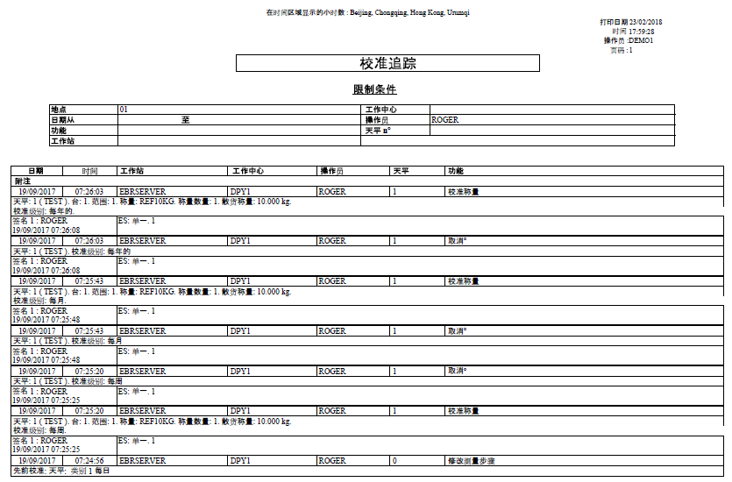

校准过程设计追踪报告示例

* + 1. 称量执行

本功能实现物料的称量。其总体工作流程如下图：



称量执行流程

* + 选择待称量的工单和物料

待称量的工单根据生产计划，按设定的时间段分发到称量中心。用户从工单窗口中选择待称量的工单。确定工单以后，系统自动查找该工单下称量未结束的物料，按阶段/剂型顺序推荐称量顺序。用户可以自己指定物料的称量顺序。

* + 容器识别

用户通过条形码扫描器扫描容器标签，或者通过人工录入的方式录入容器标签。人工录入的方式需要更高的权限。系统对容器标签进行一些列检查，包括：

* 批次是否存在。如果批次不存在则称量过程被阻止。
* 批次与物料是否匹配。如果不匹配则称量过程被阻止。
* 容器有效期。包括开瓶（袋）有效期，容器有效期。如果超过了有效期则称量过程被阻止。如果容器有效期未录入，系统会以容器确认日期加上有效时间以推算一个有效期。
* 物料有效期。如果物料有效期超过，则称量过程被阻止。
* 容器状态与批次状态是否匹配。如果不匹配，则称量过程被阻止。
* 物料是否超过了使用期限（LDU）。如果超过了，系统要求用户确认是否使用。
* FIFO规则检查。如果分配的物料不是最早入库的料，系统提示用户进行确认。
* FEFO规则检查。如果分配的物料不是近效期最早的料，系统提示用户进行确认。
* 容器量是否大于0。如果容器量小于0，系统提示用户进行确认。
* 物料的批次量是否大于0。如果批次量小于0，系统提示用户进行确认。
* 如果工单指定了强制批，但是系统推荐了其它批次的物料，系统提示用户进行确认。
  + 称量前后提示

称量前后提示包括工单、物料、称、称量模式、容器等。这些信息会被系统自动保存，以便下一次称量时可以从系统中自动调出来。提示包括如下内容：

* 称量前，称量间物料数量检查
* 称量所用的称具提示
* 指定称量模式。系统预制了16种称量模式（净重、毛重、减重、计数、包装等），系统针对每一种称量模式定义了后续具体操作方法及相关算法。
* 打印托盘标签。在称量过程中可以随时打印托盘标签。
* 称量过程中可以向WMS提出领料申请。
  + 指定了称量模式以后，系统后台自动执行一系列检查，包括：
* 物料是否可称量
* 物料称量未完成
* 物料未在其它工作站称量
* 秤是否可用，称量系统是否存在通讯故障
* 秤的证书是否有效
* 秤是否已校准
* 秤的称量精度
* 使用同一容器时，容器重量未改变
* 上一次称量是否已完成
* 称量单元是否已清场
  + 计算待称量的量

物料待称量的量的计算需考虑下列因素：

* 称重模式。不同的称重模式计算算法不同。
* 如果物料使用效价，为确保有效组分，需考虑该物料关联的补偿。
* 如果物料是QS物料，为确保工单总量不变，需考虑QS重量。
* 数值单位转换。
  + 按称重模式称量

称重界面如下图所示：

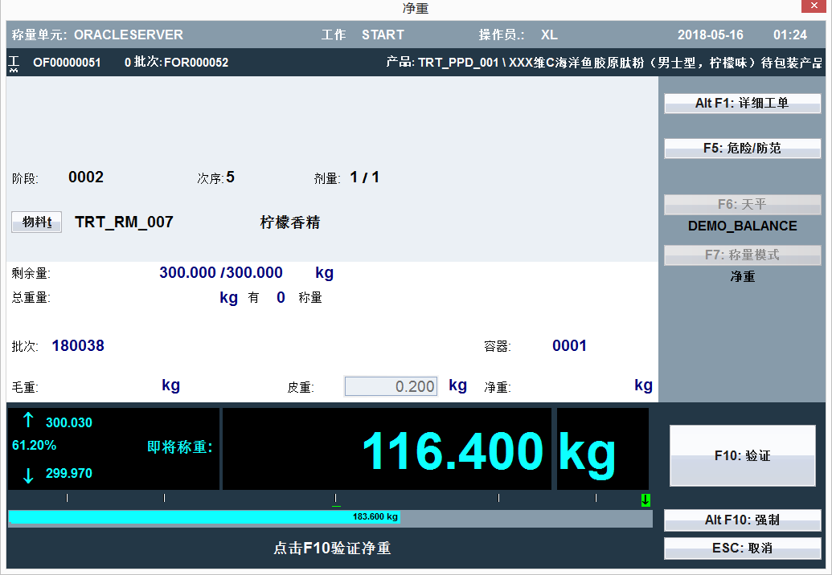

称重界面

系统根据称重结果自动打印称量标签。标签内容至少包含但不限于产品名称、产品批号、物料名称、物料批号）、称量方法、皮重、称量重量、总重、称量人、称量日期事件、条码（一维/二维码。

* + 库存更新

库存更新包括：

* 每次称量后仓库库存更新。其计算方法由所选择的称重模式决定。
* 管理称量间创建的容器标签。
  + 称量历史查询

系统自动记录每一次称量操作，并提供报表生成功能。可以按工作中心、工作站、功能、操作日期、操作员、称量单元及其任意组合查询相关的称量操作，查询结果可以打印或导出到pdf文档。pdf文档示例如下：

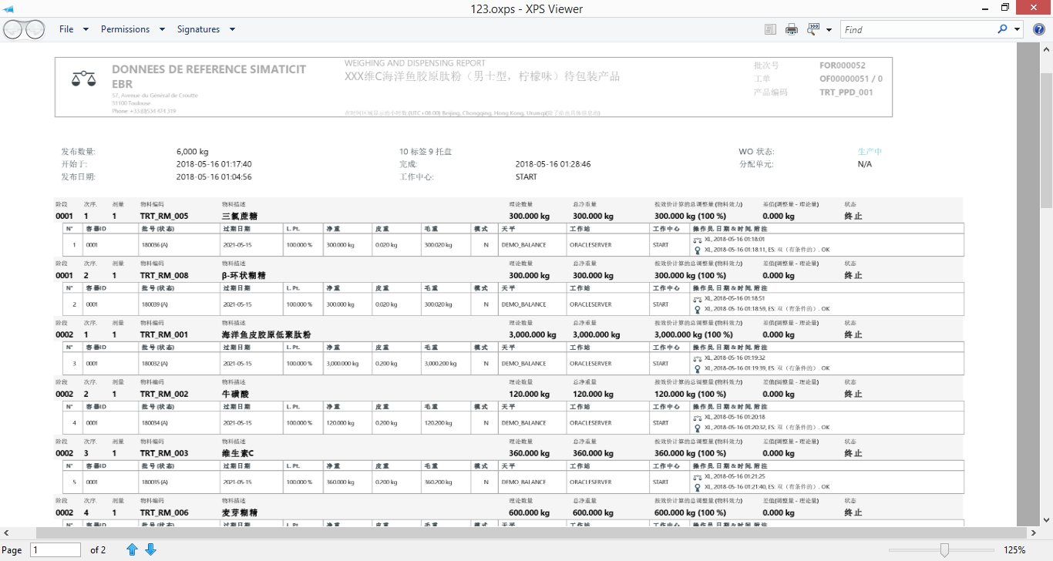

称量报告示例

* + 称量单元清场

为避免交叉污染，称量单元在执行称量操作前后应进行清场。用户可以在批记录中设计称量单元清场触发时机和相关操作（即PI）。

此功能为调用称量单元清洁操作提供另一种更方便、灵活的机制，只需要在一处即可设置称量单元清场操作。

系统预定义了四种称量单元清场操作触发时机：

* 称量开始之前和称量结束之后
* 每天第一次称量之前
* 两个不同的工单之间
* 两个不同的物料之间

用户可以根据业务需求任意组合上述四种情况。同时，可以在此功能中维护称量单元清场标准操作规程。每次执行称量前后，系统根据触发规则自动产生前清场、后清场任务。

* + 称量复核

此功能实现工单称量过程中或称量结束后，工单投料之前对所有的物料的称量标签进行检查，确保称量、投料过程准确性，防止出错。

标签识别可以通过条形码扫描器，也可以通过手工输入。

可以在称量过程中执行本功能，也可以在称量结束后、投料之前执行本功能。

称量复核的顺序有两种：

* 标准复核。由用户任意指定标签识别顺序。
* 按阶段/剂型复核。由系统指定标签识别顺序。仅当同一剂型的所有标签都被识别，才开始下一剂型的标签识别。仅当同一阶段下的所有剂型都被识别，才开始下一阶段的标签识别。

系统在识别标签过程中进行下列检查：

* 该标签是否已知
* 该标签是否关联指定的工单
* 该标签是否已被识别

工单下的某一物料仅当所有称量标签复核完毕，该物料才复核完毕。仅当工单下的所有物料都复核完毕，工单才复核完毕。称量复核结束后，系统自动生成记录。

* + 称量相关的追踪

系统自动追踪校准管理的所有活动，包括：

* 校准程序的修改
* 校准执行过程
* 撤销校准
* 校准通过
  + 1. 物料集中及分发

Opcenter Execution Pharma支持称量后以及投料前的物料集中交接操作，防止物料差错和遗漏。需执行集中的物料可按子工单/工序配置。

物料集中执行时操作员依次扫描称量标签，系统复核扫描的称量标签并显示物料信息（物料名称，物料批次信息，物料效期，供应商信息等），同时核对该物料是否属于对应的子工单/工序。只有所有的集中称量标签扫描完成后，系统允许结束集中任务，并生成投料集中交接报告。投料集中交接报告示例如下：

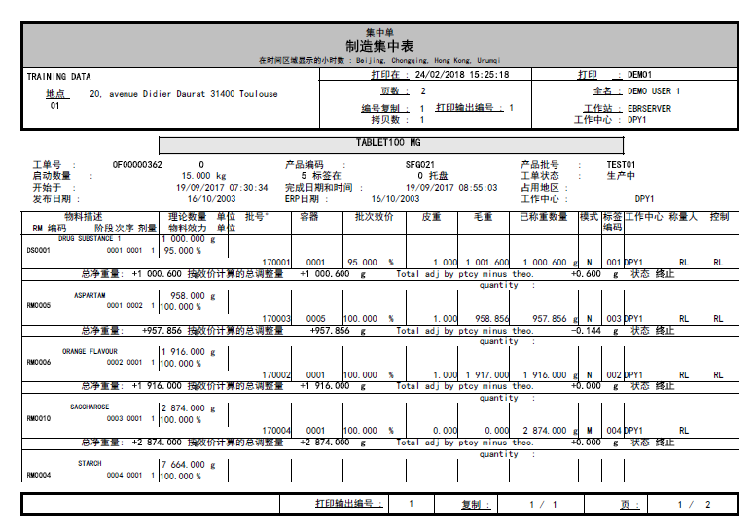

集中交接记录示例

* 1. 设备、容器、耗材、计量器具管理

系统实现了对设备、容器具、耗材、计量器具的运行管理、生产作业容器（料桶、托盘等）管理，并且根据设备、生产作业容器（料桶、托盘、耗材等）、洁净服等生产运行记录，提供系统跟踪功能以帮助管理人员对生产过程中物料使用的设备、生产作业容器（料桶、托盘等）进行批次信息跟踪， 并通过OPC 接口和自动化SCADA 系统相连，可下发、上传相关设备运行数据，并对相关设备的有效期、CIP/SIP 状态、设备校验、附属设备管理、设备之间物料转移等进行管理、跟踪。设备模型/设备信息管理、基础数据管理/基础类别、设备档案管理/电子手册。

* + 1. 设备、容器主数据

设备管理模块能管理一系列的设施、设备和容器具：罐子，反应罐，漏斗，称量仪器，过滤器和任何生产过程中需跟踪和/或限制的设备。所有的房间和设备在系统用条码唯一标识。

设备管理工具包含设备模块管理，允许用户按照ISA-95第一部分和ISA88.01标准定义设备。设备数据包括如下内容：

* + 设备编号（ID）
* 设备名称
* 其它属性（固定资产编号）
* 设备位置（可移动设备的位置信息允许变化）
* 物理特性（质量，容量，位置，理论毛重、单位时间能源消耗值等）
* 设备条码标签打印和管理，系统支持用户重新打印标签，重复打印标签存在一些质量风险，因此需要特殊的权限，并生成审计追踪信息。标签中会显示打印次数。
* 状态种类（清洁状态，灭菌状态，检验状态，生产状态，校准状态，维修状态，封存状态，停用状态，待清洗有效期等）管理，系统支持用户添加自定义状态。
* 从一个状态转换到另外一个状态的条件（如：“使用中”到“待清洁”）。条件可能基于时间，循环或者时间，也支持手动修改并记录到审计追踪中。
* 设备类（罐，机械，仪器仪表）和它们的类型
* 设备部件（子设备）管理（如：安全阀、证书及效期）
* 设备清洗计划及对应的工作流程

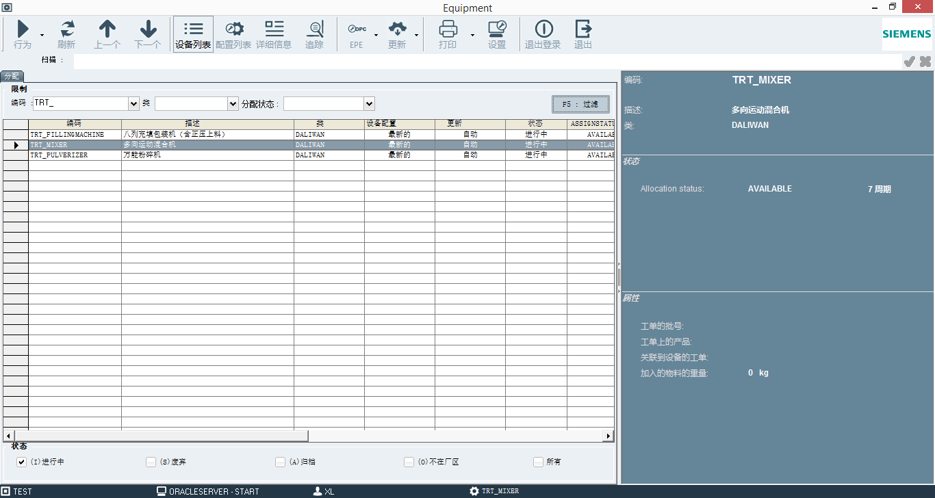

设备管理界面

系统允许为设备配置EPE自动化接口，通过OPC等方式采集设备的参数。EPE允许定义属性为输入，事件，输出或同步信号的不同参数，通过这些参数实现对自动设备数据的采集或设定参数的下发。

所有定义的设备数据的修改，使用和状态的改变都支持电子签名管理，并生成使用日志，可以通过审计追踪被跟踪，以及能方便的打印或检索。

耗材主数据管理方式参考设备主数据管理方式，使用同一功能模块。

器具管理方式可以与设备管理方式保持一致，使用同一功能模块，包括对每一个（套）器具赋码打印标签，进行精细化管理。但由于器具数量较多，精细化管理会带来较复杂的操作和大量的工作量，可以考虑成套管理等多种模式，具体管理颗粒度和模式建议在详细设计期间充分讨论后确定。

* + 1. 设备、容器具使用及状态管理

MES对设备、容器具的使用主要有如下功能的应用：

* + 设备使用前提管理：预先检查并判断设备、容器具的有效期
  + 设备状态到期提醒
  + 清洗计划及流程管理
  + 设备的CIP/SIP状态变化控制管理
  + 设施状态变化控制管理
  + 称量仪表的校验状态及效期管理
  + 设备的附属设备的管理： 如设备上附属仪表的校验期管理。
  + 物料状态（包括：占用状态，清洁状态，消毒状态及各个状态有效期管理）
  + 设备内物料类别和数量管理
  + 设备容量和相关属性的管理
  + 有限状态循环次数管理
  + 设备之间物料转移前提管理：如对一个设备投料需对多个相关设备或管路的清洁状态判断
  + 通过SCADA连接实体设备，获取生产过程设备数据（例如：设备运行参数，设备使用时长等，需设备厂商支持）。

系统允许为设备配置EPE自动化接口，通过OPC DA 或 OPC UA等方式采集设备的运行的实际参数。例如：过程控制点参数（温度、压力等）。

EPE允许定义属性为输入、事件、输出或同步信号的不同参数，通过这些参数实现对自动设备数据的采集或设定参数的下发。所有定义的设备的修改，使用和状态的改变都将会通过审计追踪被跟踪，以及能方便的检索。样例图如下：

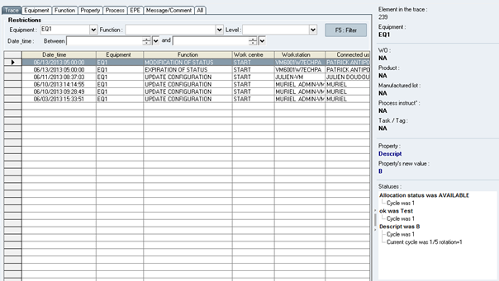

设备追踪

设备和容器在使用前可以通过扫描设备条码标签来判定是否满足使用条件。如容器中装载着物料，扫描容器条码标签也可以识别物料信息。

设备和容器具的使用情况伴随生产被MES自动记录。系统支持用户查看设备及容器具使用台账和日志。

* 1. 生产管理
     1. 创建生产指令

生产计划的创建可以通过以下两个途径进行：

* + 通过ERP接口通过通讯自动将ERP 排产任务对应MES 系统中的生产计划模板，分解为生产工单。
  + 在MES 系统中通过手工选择已审核通过的生产计划模板，指定产量需求和生产时间，创建生产计划，并自动分解为生产工单。

一套标准的工单包含如下信息：

* + 工单号：工单唯一标识符；
  + 生产日期；
  + 配方信息；
  + 产品信息：工单生产的产品/中间品的物料编码；
  + 生产单元：计划执行该生产指令的生产单元；
  + 计划产出数量；
  + 批次信息：工单的产品批次（产品的批次号依据编码规则自动生成）；
  + 工单类型；
  + 工单状态等
    1. 创建辅助生产指令

辅助计划的创建按如下几种类型创建：

* + 与批生产相关的辅助计划：在生产计划模板中定义，伴随批生产计划（指令）分解为“辅助工单”并下发到相应的生产单元。
  + 与时间周期相关的辅助计划（例如：计量器具检定计划等）：在（设备、设施）定义中规定其有效期，根据其有效期自动创建“辅助工单”并下发到相应的生产单元。
  + 手动创建计划：在生产执行过程中，用户可以根据需要，手动创建辅助计划，例如：配液计划、Buffer配置计划、CIP计划、消洗计划等。
  + 根据生产流程自动创建计划：在生产执行过程中，根据预定义的生产工艺工艺流程，自动创建辅助计划。例如：CIP计划、消洗计划等。流程举例如下：在生物反应器中的培养液传出，生物反应器使用完毕后，自动创建CIP计划并下发到相应的工作站。
    1. 工单状态管理

生产工单的发放、接受、执行、审核等情况均有记录并可追溯。系统允许用户实时监控制造批号及相关工单状态，并可以根据生产实际情况，中止、暂停或取消工单。

工单状态的管理用于跟踪生产过程，在每个状态中，需要系统及操作人员处理相应的工作流程，其于业务流程紧密结合在一起。工单状态通常包含：新建，发布，运行，修改，结束，关闭，中止，取消等；具体状态设置需要根据实施过程中实际情况进行设计。

工单的状态与ERP同步，ERP下发给MES的工单在正式启动之前可以修改并同步给MES。当工单启动生产后，不在接受ERP的更新指令，但是用户可以在MES中直接更改工单状态，并将最终状态同步给ERP。

其转换流程示意图如下：



工单转换流程图

系统限制只有关闭状态的生产工单数据才能进行归档操作**。**

* + 1. 生产执行

生产过程执行模块式是根据动态处理树管理生产指令的整个执行过程的友好的人机界面。

生产过程是在遵从配方预定义的工艺指导的前提下通过操作人员或自动化系统执行的，它结合的生产工单并确保好的生产产品质量。

在执行过程中系统进行如下管控：

1. 在指定岗位的操作终端中，自动实时显示当前岗位需要进行的各个工单的操作步骤
2. 选择相应的操作步骤，系统提示生产步骤指导（电子SOPs），指导的内容可以由用户灵活配置，用户可以根据预先配置的工艺流程进行逐步操作
3. 伴随生产过程，实时记录生产过程中的工艺过程数据和记录，包括：工艺参数、设备状态、运行参数、环境参数、报警数据、超限处理情况的数据和记录
4. 伴随生产过程，记录人工操作、人工确认、人工复核的数据和记录
5. 记录中控及中间体相关的数据，例如：活性、效价、含量、pH值等。
6. 控制执行多样化的生产任务和步骤
7. 通过扫描条码标签（例如：物料条码，设备条码等），系统复核该条码关联的信息（例如：检查状态及有效期），并指导操作人员正确操作
8. 按预定义的工艺流程，待清洁设备自动创建清洁任务，并管理待清洁有效期
9. 生产过程参数不符合预先设定的工艺要求时，系统自动产生风险事件生产过程参数不符合预先设定的工艺要求时，系统自动产生风险事件
10. 实时管理风险事件
11. 自动产生批记录
12. 自动计算生产相关KPI指标（例如：收率、物料平衡、投入产出比等），并记录到电子批记录中。

工单的执行提供以下功能：

1. 电子批记录生成时自动带有系统时间戳
2. 事实控制和记录生产数据：通过和预定值做比较，控制每一个关键的过程参数，避免人为错误
3. 可强制跳过任务或事件，允许生产过程返工，且同步自动生成风险记录
4. 在生产的任何阶段，允许授权的用户（更高权限的用户）激活再打印标签，并记录再打印的原因、人员和时间
5. 在生产的任何阶段，允许授权的用户可在任意终端实时查看其权限范围内电子工艺流中个工序、生产单元和操作步骤执行的进展和执行情况
6. 授权一个纠正模式修改填写的数据，修正数据后提示用户自动重新计算公式，并跟踪该记录。系统支持清晰可见可追溯的修改前后值，修改原因，修改人及时间戳。
7. 授权一个补料模式，对物料进行补充称量和领用。
8. 根据生产流程的需要，计算并调整物料的使用量。
9. 配合主生产需要，启动辅助工单。
10. 自动记录超出容忍值得参数风险事件
11. 在任何时候允许手动记录注释和风险事件
12. 批记录执行过程中的所有人员登录、操作都将被记录，用于审计追踪
13. 电子批记录生成后，任何对批记录的修改都被记录，并保留原始批记录文档用于审计追踪
14. 授权人员允许查询、导出和打印电子批记录。

Opcenter Execution Pharma系统支持OPC协议和数据库访问方式（中间表方式）和自动化系统通信，可以把自动化的过程参数和系统质量参数按照批生产步骤的起止时间，以表格或趋势的形式显示到电子批记录中。

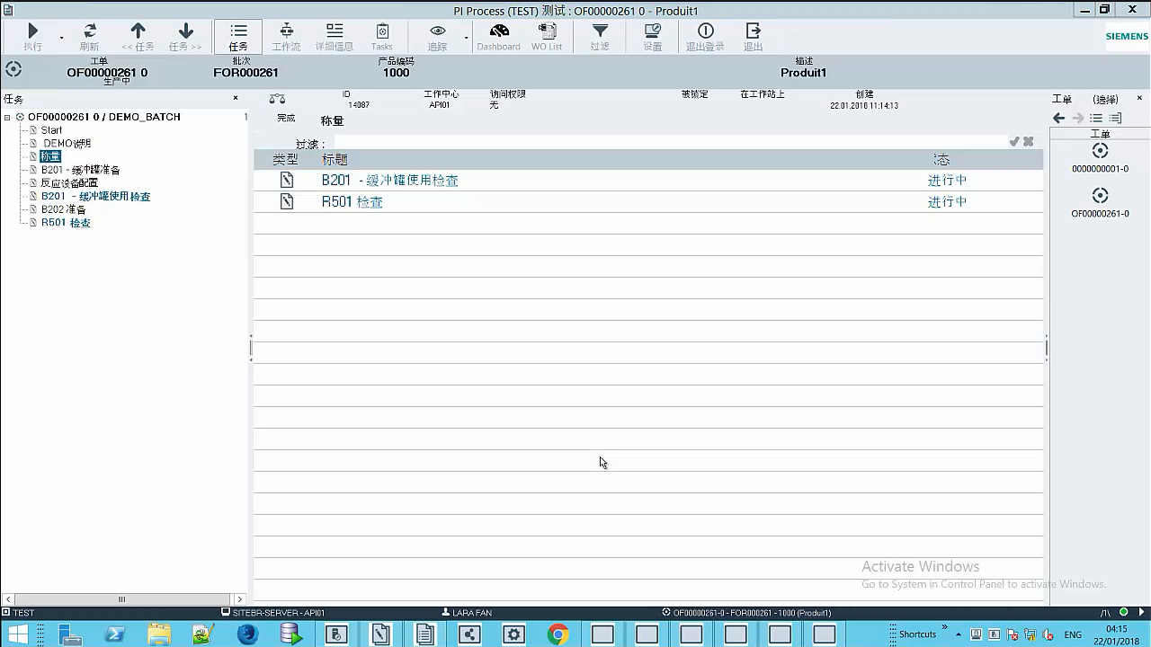

工作站任务清单展示

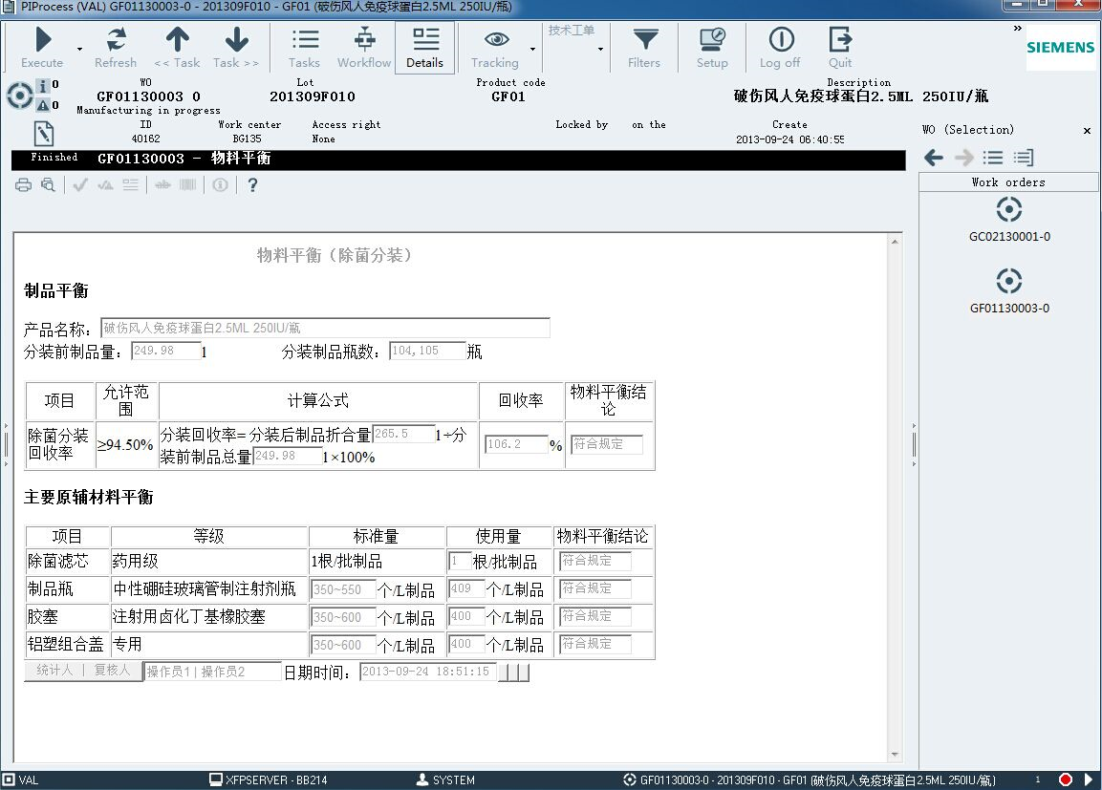

生产执行界面展示

* + 1. 投料操作及控制

Opcenter Execution Pharma按工单的阶段/次序/剂范围配置投料。系统允许按称量标签投料和仓库包装投料。投料可在工单级执行，也可以投料到设备。投料操作如下：

1. 系统支持扫描称量标签/仓库包装条码标签手动投料，也支持按输入参数自动投料。
2. 投料到设备时，系统支持按设备类或设备编码扫描设备条码复核设备。
3. 系统支持按配置阶段/次序/剂控制投料顺序。
4. 投料结束后，操作员需执行电子签名复核投料操作。

配方中的投料数量并非固定，当物料含量改变时，系统跟据公式自动调整需称量的原辅料数量。具体控制包括如下方面：

1. 检查确认投料工作位置是否正确
2. 检查投料目标容器或设备状态是否正确
3. 检查物料状态及投料顺序是否正确，例如：是否在效期内、是否在开瓶有效期内等
4. 检查投料量是否正确
5. 投料完成后，记录记录物料（包括：原辅材料、中间体、耗材等）消耗量，物料库存减少，记录投料的时间
6. 系统自动记录投料操作的审计追踪信息，如有需要投料完成后，用户可以在工艺流程中定义重新打印剩余物料的标签。
7. 将投料的工单号、物料名称、消耗量、批次信息、时间等信息同步到ERP系统
   * 1. 生产过程质量管理

为支持生产过程质量控制及数据的管理，用户可以在生产工艺流程配方中，定义取样的工序或步骤。通过该工序的定义，实现如下管控目标：

1. 在指定岗位的操作终端中，自动实时显示当前岗位需要进行的质量管控的操作步骤（包括：取样过程记录、取样结果等）
2. 选择相应的操作步骤，系统提示操作步骤指导（电子SOPs），指导的内容可以由用户灵活配置，用户可以根据预先配置的SOP进行逐步操作
3. 记录实际操作的结果（例如：实际取样量、取样时间、取样设备、取样容器等）
4. 记录生产过程质量相关数据，例如：活性、效价、含量、pH值等。
5. 生产过程的质量数据可作为支持定制报表的数据来源，支持数据分析统计。
6. 手工登记生产过程中的质量风险事件（在工单完成之前的任何时候都可以插入/输入事件或注释，并且事件的确认和注释是可以配置的）。
7. 根据预先设定的参数范围或流程，自动捕获生产过程工单质量风险事件（或偏差）。
8. 偏差的创建可以自动触发预定义的偏差处理流程，用户可以根据需要配置流程，例如：偏差的应急措施登记，初步原因分析，措施制定等。用户可根据需要在流程中选择是否将偏差同步给QMS系统。
   * 1. 报工管理

为支持ERP系统对成本核算的管理，用户可以在生产工艺流程配方中，定义报工的工序或步骤。用户可以自定义BOM中的部分物料品种的消耗数据同步到ERP系统中。为确保物料数量的准确和一致，所有物料消耗的信息均应该同步到WMS系统中。

报工的数据及来源包括：物料消耗信息（系统自动统计），产出中间体信息（系统自动统计）。

* + 1. 创建生产计划模板

计划是生产活动组织的核心，生产过程中的所有信息通过生产计划下发生产工单，将各个工序各个相关项有机的关联在一起，生产计划也是与ERP信息系统集成的关键。

用户可以根据积累的生产经验，根据设备生产能力和所需时间定义生产个工序（子工序）节奏，预定义生产指令模板，按时间维度批量创建批次生产相关生产工单。

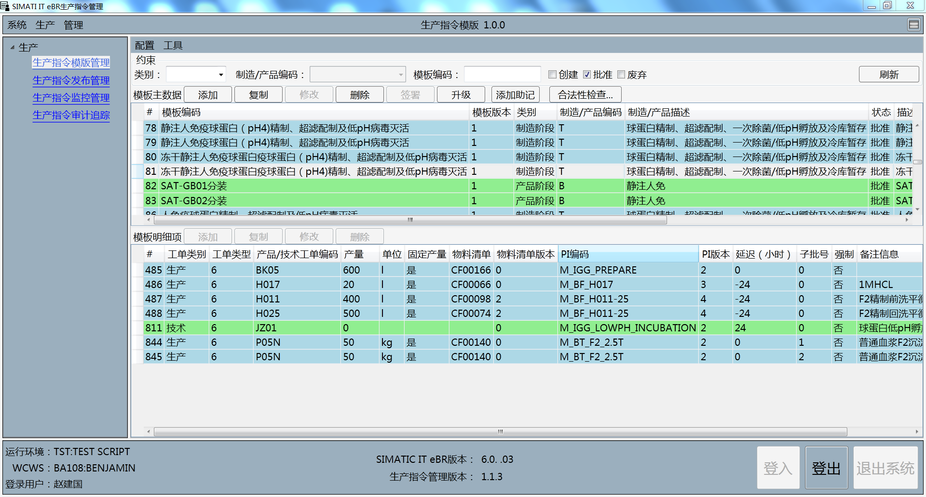

生产计划模板示例图

用户可以在生产计划模板中定义各项与批生产相关的辅助计划。生产计划模板经过审核和批准后方可正式用于生产计划的发布。

* 1. 配方管理

生产的灵魂所在是配方，工单是以配方作为模板而生成，电子批记录是按照配方指导进行生产后的记录。因此配方是整个产品的关键所在，电子批记录是配方运行的所得。

一个制造配方在MES中将经历三个阶段：设计、执行和审查。

* + 设计是指设计配方
  + 执行就是执行配方的实例——工单
  + 审查就是审查工单的产生结果——电子批记录

与普通的“纸张-到-屏幕”导向性系统不同的是，配方允许工艺团队再次设计整个工艺规程和SOPs。由此可显著减少时间上的浪费，增加效率和操作的价值。

设计的对象是设计配方，而一个配方是由以下三部分组成：

* + 工艺流程配方（生产工艺步骤）
  + 物料配方（BOM）
  + 参数

Opcenter Execution Pharma能根据工艺需要新增、修改、使用、停用各种生产配方，对于配方的每个组成部分（包括：工艺流程配方、物料配方和参数），均包含多个状态管理，如创建、批准、审核、启用等；每个状态的转换，均需要对应管理权限的人员进行确认和电子签名。

* + 1. 物料配方（BOM）

Opcenter Execution Pharma的配方管理中使用“物料配方”对完成产出品及生产所需原辅料的配比关系进行定义。前一工序的产出品可以做为后面工序的原辅料（使用物料）。

* + 物料配方主要包含：单位产出品定义，原辅料数量及单位数量，效价定义，填充料定义等。
  + 物料配方提供变更及验证控制，需定义有效时间、配方状态等；
  + 对于每种产品的物料配方的管理，均包含多个状态，如开发、批准、审核、发布，启用和归档等；每个状态的转换，均需要对应的人员进行确认并完成电子签名。
  + 物料配方中的投料数量并非固定，当物料效价或密度改变时，系统跟公式自动调整需称量的原辅料数量，某些工艺要求下投料量数量会根据产出自动计算。
  + 对于每个物料配方，均包含多个状态，如创建、批准、审核、启用等；每个状态的转换，均需要对应管理权限的人员进行确认和电子签名。

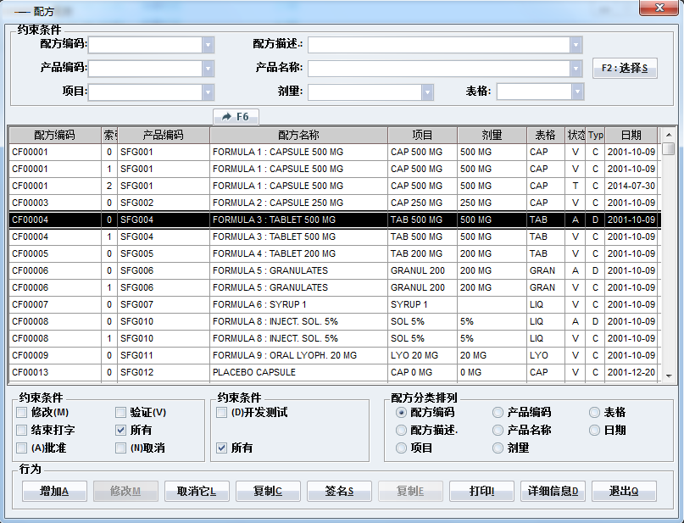

制造配方管理

制造配方中包含配方的产品（中间体）、配方的有效时间、状态、审核人员、配方单位数量等等基本信息；同时，对于生产使用的所有物料（包括：原辅料、内外包材、中间体等），均逐一定义其投入顺序、是否需要称量、投入阶段（工艺段）、单位数量等信息。

* + 1. 工艺流程配方

Opcenter Execution Pharma的工艺流程配方设计模块是一个强大的工具，其无需框架功能开发，并符合FDA-GMP制造标准和ISA 88标准及ISA 95标准。用户可以按照ISA 88标准的层次模型设计配方。

嵌入式的工艺工作流依靠定义各流程阶段和可易设置的各种条件，可动态的管理和顺序的运算所有的工艺流程。工艺工作流可以组织各流程步骤并通过有好的图形界面按照工艺流程配方计划任务指导操作人员优化复杂的流程任务。用户可以在工艺流程配方中定义生产所需的设备、设施、容器、人员角色、工作中心、物料、参数标准等信息。

Opcenter Execution Pharma以电子化的方式把整个工艺规程和SOPs设计到系统中，指导并控制操作人员严格按照工艺规程执行生产任务和步骤（例如：生产前检查、物料核对、设备使用、投料等等），所有过程可以按用户的实际工艺定义。标准化的定义确保持续稳定的生产出符合预定用途和注册要求的药品。

使用预定义的功能控件和参数在工艺指导中实现功能及逻辑控制。

系统支持对配方版本进行比较，将差异对比通知用户。

该工具通过集成Word，excel或其他一些微软制式的文件忠实的再现了存在于纸张中的记录。各种格式的图片，图解，声音和视频文件都可以集成进系统。

工艺流程配方模块能使相关生产实现无纸化的管理，系统提供简单的配置，开包即用的功能，和一个无需IT背景的开发环境。并完全遵从FDA和GMP的规范，系统优化批次制造过程。有效资源的最大化：用户向导，设备分发，按步骤提示的电子SOPs，指定生产工序步骤执行的工作岗位（工作中心）等。它也能够自动将预定义的生产指令发布到生产现场正确的工作中心，系统的提示、复核和控制所有的正确的执行过程，不管是人为操作还是自动化控制的操作。

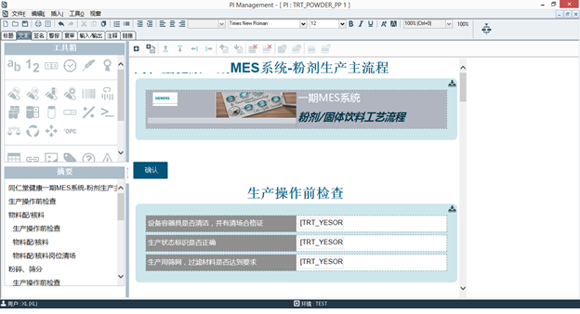

电子SOPs及批记录操作文本设计界面

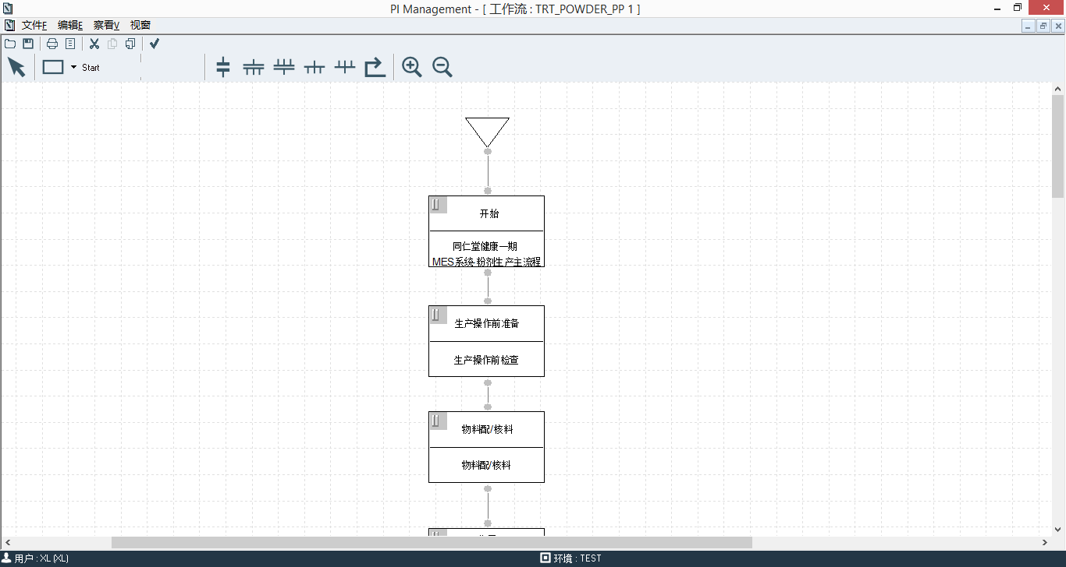

电子工作流配置

Opcenter Execution Pharma 同时也支持对生产工序、生产单元和生产步骤独立组态为一个子流程，并进行版本管理。该功能大幅度减少相同操作的电子SOPs重复配置、调试和更改的工作量，缩短并减轻用户的工作时间和难度。子流程引用工作流配置示意图如下图所示：

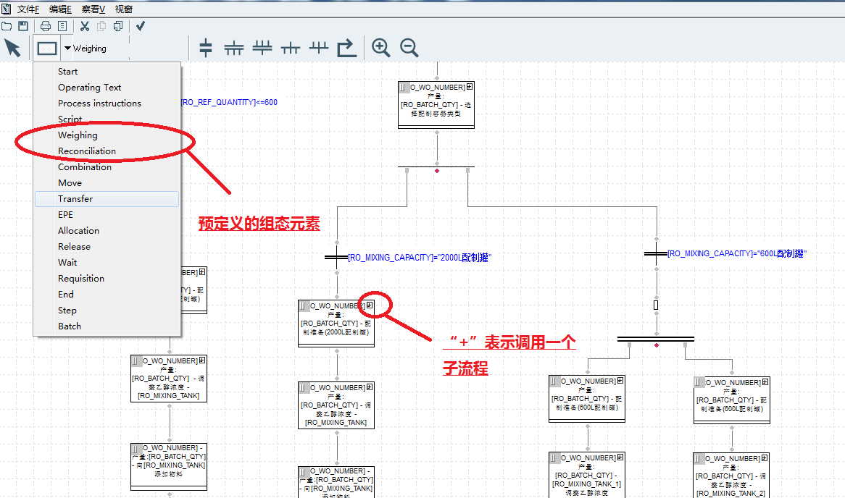

子流程引用工作流配置

工艺流程配方特点：

* + 丰富的制药行业标准模块
  + 电子工艺流程全配置方式
  + 开箱即用的标准制造操作：称量，复核，混合…
  + 嵌套式的子流程让验证变得更加容易
  + 电子批记录样式灵活，可以根据信达生物要求定制（格式、配色、字体等）
  + 用户根据其纸质批记录内容制作电子批记录
  + 用户根据其生产工艺和流程灵活的自定义配方工艺流程，每一个配方中可以按需要定义多个工序，每一个工序可以定义多个生产单元，每一个生产单元中也可以定义多个生产步骤。
  + 电子工艺流程定义各个工序、生产单元、操作步骤的逻辑和执行顺序，根据用户的实际生产工艺，各个组成部分可以灵活设置为并行，串行，判断分支执行等。
  + 预定义的电子批记录模板，只需要选用即可开始生产
  + 电子SOP中可以插入丰富形式的内容（SOP生产指导、文本、视频附件、照片、文档附件等）
  + 生产过程中的参数控制范围配置
  + 权限控制：工序，步骤，操作权限、审批权限的管理，
  + 质量过程工作步骤配置，例如：取样、数据采集、送检等
  + 过程中间体检验标准的配置，例如：项目、标准值、控制上下限、允差、控制方法、生产过程偏差的定义。
  + 强制合规性，符合FDA-GMP制造标准和ISA88标准

系统支持用户自建配方库，将符合企业管理特性的配方模板化管理，以便于后续快速扩展产线和产品。

* + 1. 配方的版本变更控制

系统支持对配方、工序、操作进行创建、修改、升版、批准管理。配方状态的转换均需要有权限的用户在系统中电子签名。版本控制是主批次记录的标准功能，它预防了用户使用错误或未验证版本的主批记录问题，且只有正式审核发布的主批记录模型才能用于正式批生产。验证后的配方可以通过迁移工具迁移到正式的生产环境中。迁移工具确保配方的正确性，并且对比现有配方和新配方之间的差异，用户可以在生产环境直接使用验证后的配方，使用前无需再进行更改和测试。

系统支持灵活定义配方的多级审批角色和顺序，审批将会自动形成审计追踪记录。所有的版本变更都可以在审计追踪模块中查询。

* + 1. 配方修改和维护

系统要确保生产过程中配方的各项操作按用户SOP分解的生产指令进行，并可随着用户SOP的更新，配方、工艺操作流程、内容格式进行修改更新，配方每个状态的转换，均需要对应的人员进行确认审核并完成电子签名，且只有正式审核、批准发布后配方才能用于批生产，所有的配方操作流程都可以在审计追踪中查询。

版本控制是主批次记录的标准功能，它预防了用户使用错误或未验证版本的主批记录问题过程工作流。

嵌入式的过程工作流依靠定义各流程阶段和可容易设置的各种条件，可动态的管理和顺序的运算所有的工艺流程。过程工作流可以组织各流程步骤并通过有好的图形界面按照工艺流程配方计划任务指导操作人员优化复杂的流程任务。普通的纸张批记录在处理复杂的工艺流程的时候可能会导致混乱的情况发生，站在操作人员的角度来说过程控制流能使这种情况变得非常简单。开箱即用的标准制造操作：称量，复核，混合嵌套式的子流程让验证变得更加容易。

* 1. 质量事件管理
     1. 生产全过程质量管理

MES系统对药品生产全过程进行全面质量管控。

在电子批记录设计阶段，按照质量管理要求对药品生产各个关键质量控制点进行配置和管理：

产品生产的配方。配方中包含各原辅料投料工序、投料顺序、投料量等。

各工序操作执行步骤，包括该操作对应的工作中心和工作站，操作权限等。

每个工序关键质量控制点，质量控制点的检验标准，如目标值、允许风险事件、上下限等。

从DCS采集各项在线工艺参数、设备状态、运行参数、环境参数。并根据主配方中定义的在线检验项目和检验标准，生成相应的偏差记录。

在生产执行阶段，系统按预先定义的SOP工作流指导现场操作工按质量管理要求进行操作：

各工序开始生产前，对该批次生产相关的物料、房间、设备、环境等进行检查，并由操作员和QA共同签名确认。

生产执行过程中，系统自动从SCADA系统采集或接受人工录入的质量实绩数据，并与预先设计的检验标准进行比较，如果实际值不在允许风险事件范围内，系统自动触发风险事件管理流程。

生产过程各阶段（中间品、待包装产品、成品）可自动触发请验流程，按取样SOP要求进行取样，系统自动生成取样标签。检验前对样品进行扫描确认。

MES系统自动读取生产现场的检测设备中的检测结果，检验结果可作为存入MES系统电子批记录中。

MES系统按检验标准进行判定。如果判定不合格，系统自动触发风险事件处理流程。

* + 1. 风险事件管理（偏差管理）

MES系统对生产过程中的各类风险事件进行记录和处理，风险事件处理流程可根据实际生产风险事件处理流程进行系统处理流程进程设计，并对风险事件进行反馈、记录、审核等操作。

系统支持产品全生产过程中出现的风险事件管理流程，具备相应的反馈信息和记录功能。在生产中对任何原因所引起的风险事件（包括物料风险事件、质量风险事件、环境风险事件、操作风险事件等）进行记录，并对质量管理人员提供风险事件管理入口，必要时可进行风险事件应急处理，保证生产进行。

* + 风险事件识别

系统可以自动捕获风险事件，能够根据标准SOP中定义的质量标准、检验方式等记录生产过程中产生的风险事件信息，包括发生原因，描述，产生时间，记录人，复核人等信息。

系统支持人工触发和登记风险事件功能，用于在生产过程中发现的特殊异常情况，例如数据异常，巡检过程中发现的问题，未定义的风险事件等。

任何不符合设计的异常情况都会以风险事件的形式记录在系统中，通过预先设计的逻辑和权限做相应处理。操作人员在系统中判断风险事件等级（Critical, Major, Minor, Information等），并可确定该风险是否属于偏差，提高了风险事件处理的实时性，降低了人员成本，控制了产品质量。

* + 风险事件处理

风险事件被系统识别后，系统自动启动风险事件处理流程（由用户预先定义并配置在系统中），维护风险事件状态，并以不同颜色加以区分。用户可以自定义风险事件处理流程，并可按物料类型、批次、风险事件发生时间、工单（生产指令）、工序查询风险事件。系统具备风险事件提醒功能（邮件通知），并记录风险事件处理过程，包括处理人，审核人，处理内容，处理结果，处理事件等。根据风险事件的类型，可定义风险事件发生后是否允许继续生产。风险处理流程中用户可登记应急处理措施，初步风险分析等，并确定是否将该风险同步到QMS。

批记录审核放行以及工单关闭前，所有风险事件必须完全关闭。

风险事件产生后MES需实时处理，当整个生产完成后的批记录审核中，还需要再次处理所有产生的风险事件。

MES系统产生的风险事件还可以传输至质量管理系统，由质量管理系统完成CAPA处理流程。

* + 1. 批记录摘要

系统可根据预定义的模板，自动快速的整理生产过程中的CPP和CQA，并以易于理解的方式生成批记录摘要。

* 1. 电子批记录

一个典型MES电子批记录项目的第一步是设计主批次记录，通常也可以称为主工艺处方（配方）。与普通的“纸张-到-屏幕”导向性系统不同的是，电子批记录允许工艺团队再次设计整个工艺规程和SOPs。由此可显著减少时间上的浪费，增加效率和操作的价值。

MES系统能自动生成符合GMP和FDA要求的电子批记录，实现对产品生产过程的工艺参数、报警情况及风险事件处理情况及人员实时操作的记录，便于将来的历史追踪。

完整的生产批记录至少包含从生产设备、控制系统上采集的过程数据（工艺参数、设备状态、运行参数、环境参数），中控检验结果，称量数据，生产过程中的物料消耗，生产辅助记录，生产相关台账记录，人工操作记录（清场、检查），风险事件及其处理过程，收率、物料平衡等的计算。电子批记录的格式可根据用户文件要求进行定制，其数据要求真实可靠。

电子批记录支持生产的无纸化的管理，系统包含大量成熟模板（章节、标准元素、标准文本标签），并可根据实际业务场景进行定制和修改，系统提供简单的配置，开包即用的功能，和一个无需IT背景的开发环境。

完全遵从FDA和GMP的规范，系统优化批次制造过程。有效资源的最大化：用户向导，设备分发，SOPs等等。它也能够系统的控制所有的正确的执行过程，不管是人为操作还是PLC控制的操作。

电子批记录分为三部分：设计、执行和审核，设计用于设计电子主批记录而无需框架功能开发，并符合FDA-GMP制造标准和ISA 88标准。执行根据动态处理树管理生产指令的整个执行过程的有好的人机界面。审核提供对电子批记录的审查功能，它同时提供电子签名并加速批次的放行，用作审查整个执行系统。以电子化的方式把整个工艺规程，SOP设计到系统中，指导并控制操作人员严格按照工艺规程执行生产任务。各种格式的图片，图解，声音和视频文件都可以集成进系统。电子记录应有计算机生成的可靠、带有时间戳记的审计跟踪，以独立记录操作者登陆和生成、修改电子记录的日期和时间。记录更改不应覆盖之前记录的信息。自动记录超出合格范围的参数风险事件，在任何时候允许手动增加注释和录入风险事件。生产过程中所有与批记录不相符的风险事件都以风险事件的形式清晰的显示在电子批记录中。电子批记录具有筛选排序功能，所有生产过程中涉及到风险事件的工序和批次被优先突出显示，可以减少批次的审核周期。

* + 1. 电子签名

Opcenter Execution Pharma提供符合FDA 21 CFR Part 11合规要求的电子签名。在计算机化系统中，使用电子签名鉴别签名者是否被授权相关的活动或操作。电子签名具有与纸质记录和手写签名同等效能。电子签名记录的信息可以被清晰准确的显示在电子批记录中，并易于理解和识别。电子签名时，所有强制填写的内容都已被完整填写。

Opcenter Execution Pharma系统中，活动或操作的电子签名与权限绑定。每个用户都拥有自己的电子签名，不与其他用户或用户组共享签名，除所有者以外的任何人都不能使用该签名。用户输入用户名，密码和签名注释（可选）后，系统根据用户角色鉴定用户签名是否符合电子签名的权限规定，同时系统自动生成签名过程的完整审计追踪信息，包括但不限于签名上下文，签名用户，签名日期与时间，签名注释等。

系统内置四种标准的电子签名类型：

|  |  |
| --- | --- |
| 电子签名类型 | 签名描述 |
| 单签 | 如果签名者用户角色不能符合签名预置权限要求，签名失败。 |
| 双签（可选） | 如果签名者用户角色不能完全符合签名预置权限要求，系统会弹出第二签名框，供第二个签名者签名以符合权限要求。 |
| 单签检查 | 签名者必须与登录系统用户不一致。 |
| 双签检查 | 签名必须由两个签名者共同完成。 |

单签和双签（可选）电子签名类型的预置权限可设定不同的签名失败报警级别。系统所有模块实行电子签名管理，支持通过识别码或者密码方式实现电子签名。报警级别分为：无；注释；风险事件。当签名预置权限不符合时，系统根据设置的报警级别自动产生并记录报警。

样例图如下：

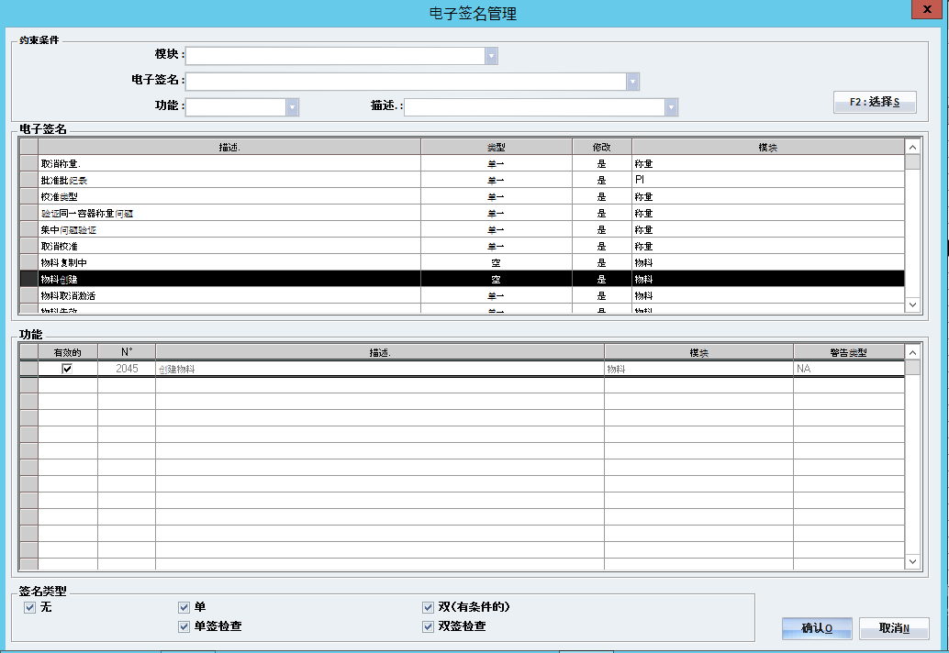

电子签名配置

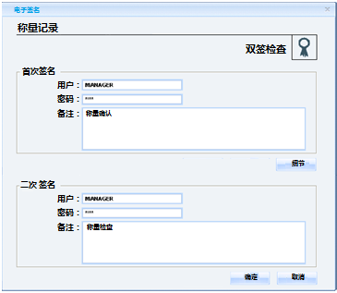

电子签名（双签）

* + 1. 生物识别电子签名

生产过程中的时间优化:一键登录，而不是输入用户/密码。安全改进：实时触摸认证。兼容一般数据保护条例(仅对设备进行生物识别)

* + 指纹
  + 心电图(心电图仪)
  + 在线监控设备和人体的绑定状态

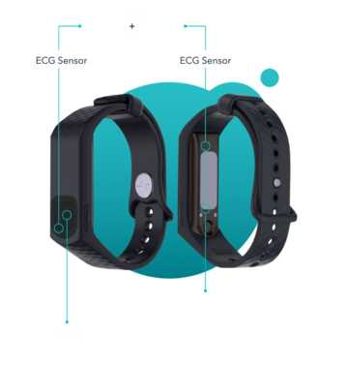

设备组件

系统架构：

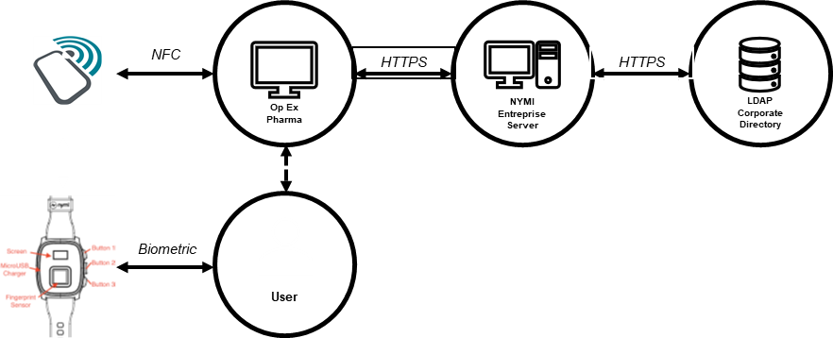

生物认证系统架构

系统架构说明：

* + 用户通过手环的指纹认证注册到身份认证系统
  + 电子签名时，手环与MES终端连接的NFC接收器交互生物识别数据
  + MES终端将身份识别数据提交给身份识别服务器（NYMI Enterprise·Server）
  + 身份识别服务器鉴别后将确认信息反馈给MES系统，MES系统根据鉴别信息完成电子签名。

优点：

* + 基于域控制器的集中的用户管理系统（nymi）
  + 符合人体工程学，戴在手腕或脚踝上，穿在衣服外面或里面
  + 可靠，便于洁净室使用

生物识别手环实施安排：

|  |  |  |  |  |
| --- | --- | --- | --- | --- |
| 阶段 | 名称 | 主要工作内容 | 周期 | 客户配合人员 |
| 1 | 方案设计 | 澄清功能需求，方案架构设计，详细设计 | 12个工作日 | 项目经理  IT管理员  操作员 |
| 2 | 安装测试 | 测试、验证、生产环境安装并测试 | 6个工作日 | 项目经理  IT管理员  操作员 |
| 3 | 验证 | 甲方质量经理配合客户方质量经理完成GMP验证工作 | 10个工作日 | 项目经理  IT管理员  操作员  现场管理人员  验证人员 |
| 4 | 部署上线 | 协助客户完成用户注册登记、提供最终用户培训、 | 2个工作日 | 项目经理  IT管理员  操作员  现场管理人员 |

* + 1. 电子批记录模板设计

MES以电子化的方式把整个工艺规程、SOPs设计到系统中，指导并控制操作人员严格按照工艺规程执行生产任务，确保持续稳定的生产出符合预定用途和注册要求的药品。

使用预定义的功能控件和参数在工艺指导中实现功能及逻辑控制

这个工具通过集成Word，excel或其他一些微软制式的文件忠实的再现了存在于纸张中的记录。各种格式的图片，图解，声音和视频文件都可以集成进系统。



电子批记录操作文本设计界面



电子工作流设计

电子批记录模块能使相关生产实现无纸化的管理，系统包含大量成熟模板（章节、标准元素、标准文本标签），并可根据实际业务场景进行定制和修改，系统提供简单的配置，开包即用的功能，和一个无需IT背景的开发环境。

完全遵从FDA和GMP的规范，系统优化批次制造过程。有效资源的最大化：用户向导，设备分发，SOPs等等。它也能够系统的控制所有的正确的执行过程，不管是人为操作还是PLC控制的操作。

* + 1. 电子批记录执行

电子批记录执行模块式是根据动态处理树管理生产指令的整个执行过程的友好的人机界面。

电子批记录的是在遵从工艺指导的前提下通过操作人员或DCS系统执行的，它结合的生产子工单并确保好的生产产品质量。

在执行过程中系统：

* + 通过显示制造指导，根据规定好的电子工艺流在生产工作指令中指导操作员
  + 通过显示制造指导，在生产工作指令中指导操作员
  + 实时数据采集和相关生产标记
  + 实现对产品生产过程中的工艺参数、设备状态、运行参数、环境参数、报警数据、超限处理情况、人工操作进行记录。系统与SCADA系统密切协同，自动收集相关参数，同时支持人工录入。
  + 控制执行多样的制造任务
  + 同一订单的上支持不同的操作工操作不同的工作任务
  + 实时管理风险事件
  + 自动生成电子批记录。电子批记录完整覆盖当前纸质记录所有内容，并且按照预先定义的固定格式输出。
  + 自动计算生产相关KPI指标（收率、物料平衡、投入产出比等），并记录到电子批记录中。

电子批记录的执行提供以下功能：

* + 电子批记录生成时自动带有系统时间标记（时间格式允许自定义）
  + 实时控制和记录生产数据：通过和预定值做比较，控制每一个关键的过程参数，避免人为错误。
  + 数据存储为完整充分的元数据，以便随时进行标识和检索。
  + 可强制任务或事件
  + 在生产的任何阶段，允许用户激活再打印标签事件
  + 复核功能，提供配置能够保证手动输入由第二个操作员验证。
  + 授权一个纠正模式修改填写的参数，并跟踪该记录修改前后值，修改原因，修改人及时间戳。
  + 自动记录超出容忍值的参数风险事件
  + 在任何时候允许手动记录注释和风险事件
  + 批记录执行过程中的所有人员登录、操作、签名都将被记录且无法被删除，用于审计追踪
  + MES系统在用户登录生产执行客户端时，对用户执行过程中用到的计算机资源进行绑定。如果生产执行客户端非正常关闭，绑定的计算机资源无法释放时，系统将会对对象绑定解除，并记录相关日志。
  + 电子批记录生成后，任何对批记录的修改都被记录，并保留原始批记录：修改前、修改后的值、修改的原因、修改人及修改时间戳（精确至秒，日期时间格式允许自定义），用于审计追踪，确保批次数据记录完整性。
  + 系统自动记录电子签名相关的信息，包含签名人的身份、签名执行的日期/时间以及签名的原因。
  + 根据信达生物需要，提取批记录中的重要参数，形成批记录摘要。
  + 授权人员允许查询、导出PDF和打印电子批记录。
  + 所有生成的PFD记录符合PDF/A-1b标准，记录的文件格式和内容均无法被修改。

MES系统支持OPC协议和数据库直接访问方式和自动化系统通信，可以把自动化的过程参数和系统质量参数按照批生产步骤的起止时间，以表格或趋势的形式显示到电子批记录中。

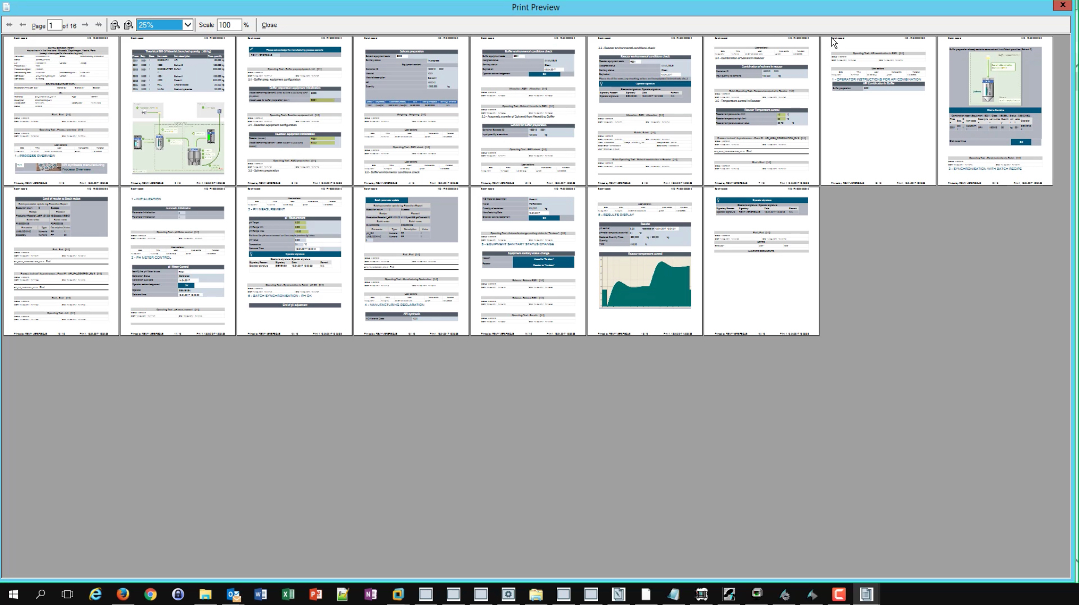

电子批记录示例

* + 1. 电子批记录审核

Opcenter Execution Pharma提供的标准电子批记录原则为“所见即所得”，即为工艺指令执行过程中所有操作的全部记录。

电子批记录进行审核主要包括：风险事件管理，族谱查看，审计追踪，称量报告、设备追溯和电子批记录批准放行。

系统支持在没有偏差并且CPP和CQA处于可接受范围内时自动更新批记录审核状态为“批准”。（说明：该功能需经信达生物质量人员认同后实施。）

需要人工审核和放行的记录，显示在相应用户的待审批清单中，系统在审核和放行时应核验用户的身份。系统支持基于异常的批记录审核，系统将集中显示所有生产过程、物料、设备、人员的异常，以便用户快速审核。

系统根据电子批记录设计时配置的审批流程启动审批流程，审批流程可根据不同的审批人定义相应的审批权限，审批权限分配到角色。系统记录电子批记录审批过程，包括审批人、审批时间、审批结果、批注内容，审批内容可被审计追踪。风险事件（偏差）关闭完毕的批记录方看进行最终的审批。

电子批记录允许打印为PDF格式，具体格式可与信达生物沟通进行设计。系统具备完备的电子批记录打印管理，对电子批记录打印行为进行记录，每一份电子批记录必须在系统内且具有相应权限才能够定义，记录打印份数、打印时间、打印位置、产品批次等信息。

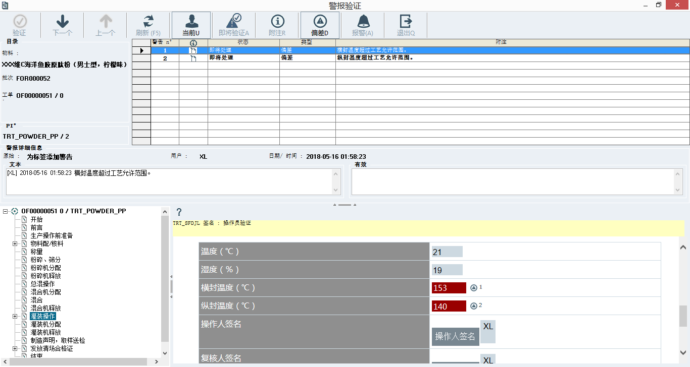

电子批记录审核界面

* + 1. 版本变更控制

版本控制是主批次记录的标准功能，它预防了用户使用错误或未验证版本的主批记录问题，且只有正式审核发布的主批记录模型才能用于正式批生产。

所有的版本变更都可以在审计追踪模块中查询。

* 1. 报表管理

Opcenter Execution Pharma各个功能模块已内置丰富的报表，支持对人员、物料、批次、设备、库存等进行查询和打印。

同时，Opcenter Execution Pharma的报表模块可以对信达生物生产中的关注点以报表的形式展现出来。在此功能产生之前，制药企业花了大量人力物力所完成的批记录，以往只是质量人员审批放行后就归档存储了，MES工厂智能的出现，使得生产中的有效数据有了广泛应用的可能，从而能够大大提升和优化生产工艺流程和整个企业的生产管理能力。

Opcenter Execution Pharma报表模块提供一个长期的过程数据源，可以收集MES以及其他生产系统库（需提供相应接口）的数据。该软件包包括系统中的元数据和一个专门的ETL层负责数据的提取、转换，为报表生成提供数据源，从而规范、简化报表生成过程。报表格式和内容可根据用户需求灵活定义，包括打印日期，打印人等信息。具体细节在项目实施过程中双方共同确定。本次项目中MES系统提供下列范围标准报表，新增报表在项目实施过程中双方共同确定，报表总数不超过10张。

* + 生产类报表

1. 生产月报。按月统计各车间成品计划数量、实际数量、完成百分比、计划生产批次与实际生产批次等。
2. 生产日报。按天统计各车间成品计划数量、实际数量、完成百分比、计划生产批次与实际生产批次等。
3. 生产批次报表。按批次统计批次生产信息。包括：产品批次编码、工单编码、成品物料编码、成品物料名称、工单状态、批次开始时间、批次完成时间和审核状态等。
   * 质量类报表
4. 批次风险事件报表。按指定条件统计各类风险事件具体信息，包括：生产批次、风险事件说明、风险事件状态、风险级别、风险事件种类、风险事件处理结果和签名等。
5. 批次质量统计报表。按指定条件统计各生产批次质量情况，包括：批次开始生产时间、批次结束生产时间、成品、批次号、合格率、风险事件数量等。
   * 设备类报表
6. 称具测试报告。称具测试结束后，按指定格式生成称具测试报告，报告内容包括：称量中心、称具编码、砝码编号、测试结果、测试意见、测试人、测试时间和测试过程信息等。系统按指定条件对称具测试报告进行查询，并生成相应报表。
7. 称具校准报告。称具每次校准完后系统自动生成相应的称具校准报告，校准报告内容包括：称量中心、称具编码、校准状态、校准意见、校准人、校准时间和校准过程信息等。系统按指定条件对校准报告进行查询，并生成相应报表。
8. 设备使用台账：系统记录设备台账，包括：设备编号、设备名称、设备状态、使用人员、时间等。系统按指定条件对设备台账进行查询，并生成相应报表。
9. 绩效类报表
10. 人员工时报告。批次生产结束后系统统计人员工时使用情况，包括：操作人员、步骤、开始时间、结束时间、时间汇总等。系统按指定条件对人员工时进行查询，并生成相应报表。

报表的格式和内容可以根据用户的需求定义。

* 1. 访问及权限控制

Opcenter Execution Pharma系统提供基于角色的访问控制（RBAC，Role Based Access Control）。权限（Function），用户（User）和角色（Group）对象构成了系统访问控制的核心。

MES系统提供符合FDA 21 CFR Part 11合规要求的电子签名。

* + 1. 权限管理

MES系统权限分两类：系统标准权限-内部权限和项目客制化权限-信达生物权限。内部用于控制系统标准的操作行为。内部权限编号范围为1-14999。内部权限涵盖并定义了核心，称量，工艺指令执行，批记录审核，主数据/配置数据修改，工作站识别，工作站位置，物料流，配方，归档，用户权限，与外部系统接口，工单管理，设备，主批次记录等几大功能模块相关权限。样例图如下：

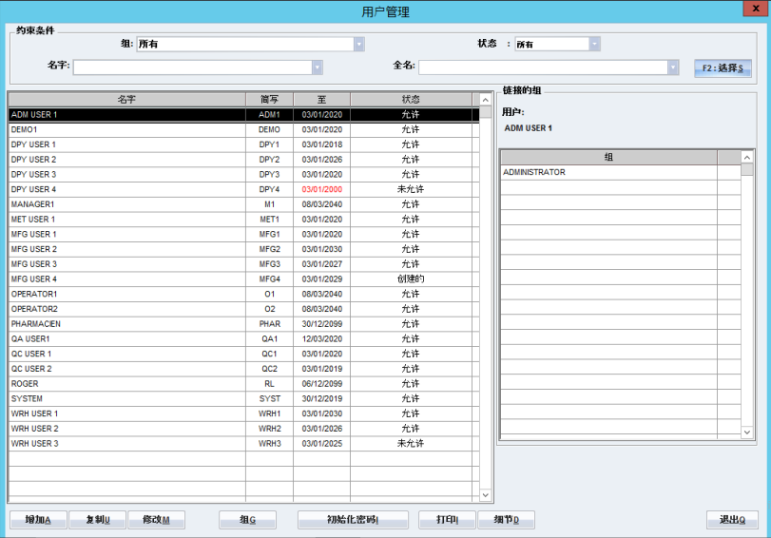

Opcenter Execution Pharma权限管理

权限的“需要验证”属性控制是否默认按登录操作用户鉴权。如果“需要验证”属性设置为“是”，系统会显示登录窗口要求操作员输入用户名与密码进行再次验证，且输入密码时以加密格式显示密码，包括登录密码和电子签名密码。。

权限编号从15000到49999，用于基于MES系统建模和项目客制化操作控制。信达生物可以根据自身生产工艺定义信达生物化权限并分配给相关授权用户。样例图如下：

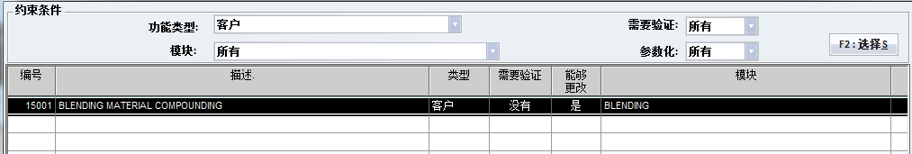

信达生物权限示例

MES系统权限按不同的功能模块组织以方便权限归类和查找。

* + 1. 授权用户管理

MES系统可以使用基于角色的根据用户权限需求，详尽的划分控制系统的各种使用和操作的用户组，并且支持多级的用户权限划分。各权限赋予用户组，用户组用于组织用户。相同用户组的用户具有相同的权限。用户可以属于多个不同的用户组。用户可以属于一个或多个不同的用户组。系统可使用Windows域控制用户，也可使用MES控制用户管理。系统不限制注册用户数量。

按照信达生物的要求，

|  |  |
| --- | --- |
| 操作员 | 执行MES中生产处理。 |
| 主管 | 执行MES中生产执行处理，并且能够处理特殊生产执行情况。 |
| 质量人员 | 质量相关的审核、审批 |
| 系统管理员 | MES系统管理员工作 |
| 只读人员 | 只读取MES系统中的报告，审查追踪等，不涉及实际执行工作 |
| 额外的角色 | 可根据实际工厂需要进行合并或拆分。系统支持用户角色权限配置。 |

用户可以灵活定义用户组，Opcenter EX Pharm超过了本项目URS要求。以其他项目为例，定义了15种用户类别：

1. 系统管理员

车间操作人员

车间班组长

车间工艺员

车间质量监督员

车间主任

检测人员QC

质量监督员 QC

QC经理

工程技术部工艺工程师

工程技术部和生产管理部技术人员

生产管理部经理

QA管理人员

QA经理

质量受权人

授权人员可以在用户管理界面对用户进行管理（添加、禁用、修改等），且每个用户都独一无二，不能删除，不能分配给其他用户。 授权用户管理包括如下功能：

1. 首次登陆密码修改
2. 授权人员可以在用户管理界面查找、按条件筛选所需管理的用户。
3. 授权人员可以对用户赋予或删除一个或若干组，并具有该组或若干组的权限。
4. 系统权限支持给用户分配不同的只读和读/写访问权限。
5. 用户名和密码用于登录MES系统和完成各种签名。
6. 用户的状态管理，符合要求的用户才能被激活并使用系统
7. 密码的效期，重复性，到期提醒等配置
8. 密码长度，复杂度要求
9. 用户的效期，尝试次数管理，支持用户到期、超过尝试次数后自动锁定，或者管理员人工锁定/解锁用户。
10. 用户和组的生命周期内所有活动/操作被完全审计追踪。
11. 不活跃用户登录超时管理（时间支持自定义）
    * 1. 活动目录和单点登录

MES系统通过配置支持 LDAP集成（例如：与活动目录Active Directory集成）实现用户密码复杂度管理，并可与门户网站等系统集成实现单点登录（SSO，Single Sign On）。

* + 1. 访问控制审计追踪

MES系统具有完整的访问控制审计追踪功能，用户可以通过不同的条件如，时间范围、功能模块、日志内容等查询记录，查审计追踪的信息包括但不限于：

1. 用户登录/登出系统

创建/复制/编辑/删除角色

创建/编辑用户帐号

用户角色设置

未经许可的人员试图访问系统的行为

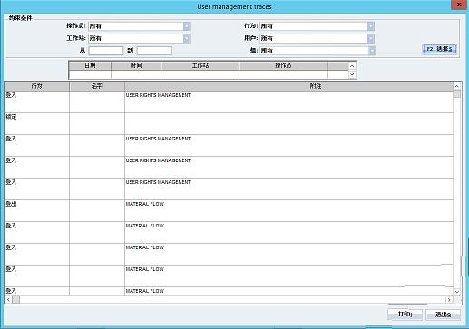

访问控制审计追踪

* 1. 审计追踪功能

用户除在各相关功能模块中查询追踪外，审计追踪模块可将系统产生的所有审计追踪数据集中在一起供用户选择浏览，并可用于审查和复制（包括由内部审计师或外部监管机构进行的审计）。

审计追踪与数据库的其他记录一样同步生成。审计追踪是系统自动生成的，且不能被关闭、删除和修改。

审计追踪允许：

1. 指定条件查询（时间、用户、生产工单、批次、设备、位置、工作中心、生产单元）
2. 查看并调整查询结果（日志）格式
3. 打印查询结果
4. 审计追踪内容包含：
5. 系统登录/登出操作
6. 人员信息录入操作
7. 打印操作，含标签打印、批记录打印、标签重复打印等
8. 配方工艺修改
9. 电子批记录数据修改（修改日期时间，修改前后值，修改人，原因，工作站等信息）
10. MBR主工艺参数修改
11. 批次信息（包含所有物料最小包装的接收量、称量分料量、投入量、损耗量、取样量及剩余量等信息的连贯追溯）
12. 终端
13. 设备/生产单元（包括该设备/生产单元的生产的所有产品以及使用的物料）
14. 事件
15. 描述
16. 产生时间
17. 接口传输记录
18. 记录人
19. 复核人
20. 复核意见
21. 记录审核人员
22. 批生产放行人员

审计追踪信息可导出为PDF等格式的文件。

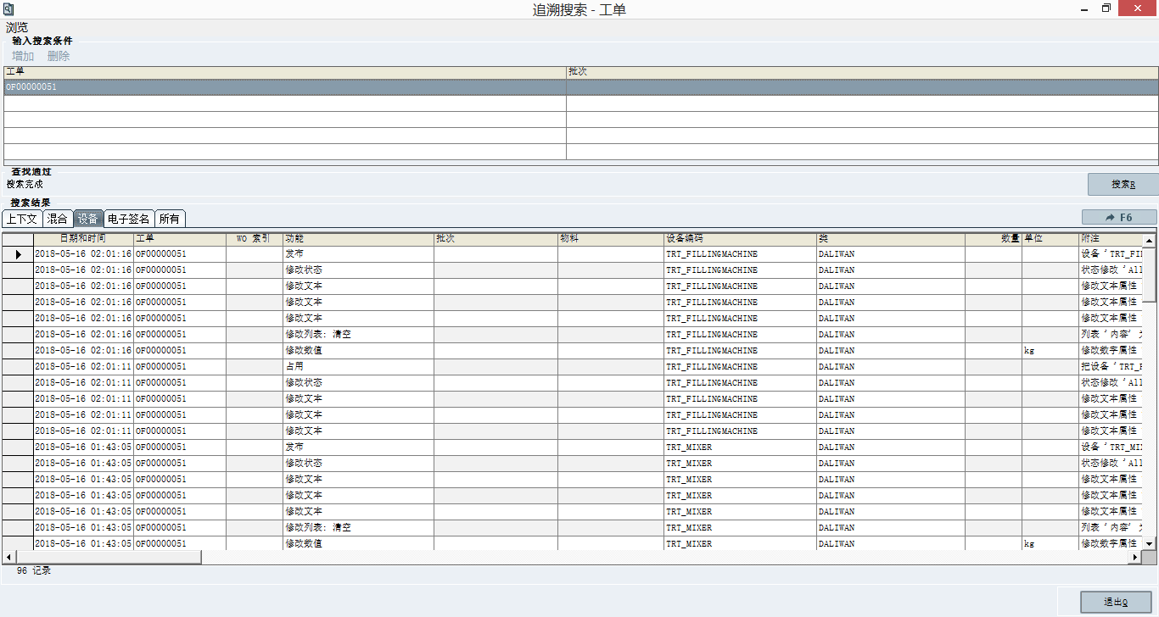

批次审计追踪查询结果

* 1. 系统架构

从服务器角色划分，MES系统包括数据库服务器，Opcenter Execution Pharma应用服务器，管理服务器，接口服务器，瘦客户支持服务器（Microsoft Terminal Service服务器）。

系统客户端角色划分为标准客户端及工厂智能Web客户端。

系统支持标准外设为条码扫描枪，工业条码打印机和工业电子秤。

系统所需的服务器搭建在信达生物提供的虚拟化平台中，在VMWare中虚拟出如下服务器：

* + 数据库服务器

两台Oracle服务器作为数据库。可以使用Oracle备份策略，支持数据的定时备份、临时备份；支持数据的全备份、增量备份，并支持数据的还原。

* + 管理服务器

管理服务器可以配置并管理MES所有服务，配置负载均衡。

* + 生产应用服务器（两台或以上）

本期由于仅供M2车间使用，将在超融合平台中虚拟出两台生产应用服务器，共同分担MES系统服务。任意一台生产用服务器故障，另一台生产用服务器能够自动切换，支撑MES生产业务所需所有服务，确保生产业务的连贯性。

Opcenter Execution Pharma系统通过多种运行策略的应用，实现只需要通过系统配置，即可扩展服务器性能，从而保证系统符合现有承载能力的同时，也能满足未来系统的发展需要。未来扩展到新产线和车间时，根据服务器负载情况，将进一步增加应用服务器虚拟机数量至四台或更多。

* + 接口服务器

设计接口服务器一台，负责与第三方IT系统进行通讯和数据交互。同时，减少接口程序升级对系统运行的影响。该服务器同时提供报表服务Web服务

* + 验证用服务器测试用服务器

Opcenter Execution Pharma在本项目工程环境配置包含三个不同的环境：测试环境，验证环境和生产运行环境。标准的项目开发方式是：项目在工程测试环境开发配置，在工程验证环境中做项目验证，经过验证的项目部署到生产运行环境。工程阶段项目配置和模型在各个环境间迁移，需要项目导出导入工具支持。三套环境结构关系下图所示：

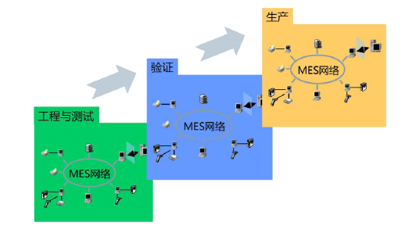

三套环境

因此，除正式运行的生产环境之外，部署验证/测试环境各一套，以便系统进行升级和变更时进行测试和验证。该服务器作为验证和测试服务器使用。

* + 瘦客户端支持服务器

系统配置一台瘦客户端支持服务器提供瘦客户端应用，以数据不落地的方式支持现场及办公网络中终端对系统的使用，确保系统数据的安全性。

* + 客户端

本项目客户端及配套外设详见“无价格版报价清单”章节

* + 1. 系统服务器运行策略、性能、扩展性及安全



运行策略

Opcenter Execution Pharma系统架构具有高可用性和计算能力平滑扩展特性。通过模块化和分布式应用服务架构，所有应用服务器都支持自动错误恢复机制，EBR和条码打印服务器支持负载均衡技术。通过镜像EPE服务器支持冗余OPC架构，保证了自动化系统集成的7\*24小时可用性。关键的运行策略包括：

* + 故障切换

当有两套应用服务器冗余运行时，子服务器将被设定为“在线”或“故障切换”模式。当“在线”服务器发生故障时，“故障切换”服务器将会自动切换为“在线”模式。

* + 负载均衡

工作流负载均衡功能可以持续保证所有的工作流服务器负载平衡。信达生物可根据未来业务情况，方便的扩展应用服务器数量，以满足扩展的需求

* + 数据保护和可用性

通过Oracle的RAC（实时应用集群）功能可以支持24 x 7 有效的数据库应用系统，在低成本服务器上构建高可用性数据库系统，并且自由部署应用，无需修改代码。通过 Oracle RAC 用户可以实现数据库服务器的“双机并行”，包括如下高可用特性：

1. 实现节点间的负载均衡。

实现失败切换的功能。

通过Service组件来控制客户端的访问路径。

集群软件能够自动化管理各个资源，并且有定时的节点状态检测机制，能自动对一些失败的进程以及心跳检测失败的节点进行重启，使其重新恢复到正常的运行状态。

部署一套RAC会涉及服务器、存储设备、HBA卡、操作系统等多方面的技术，且从实现上要比单实例数据库更复杂，对硬件设备的稳定性、设备之间以及设备与操作系统的兼容性上要求也更高，Oracle的bug也会造成RAC运行出现问题。因此，建议用户聘请专业的Oracle DBA协助实现Oracle的配置和管理，确保Oracle将最终的正确处理结果反馈给MES系统。（说明：由于 Oracle RAC 本身的缺陷和故障导致的问题以及数据完整性问题不在MES供应商解决范围内。）

* + 镜像服务器

通过镜像EPE服务器管理冗余的OPC接口。

为了确保上线后系统的正常运行，经过风险评估后，对系统因网络、硬件、外设等问题导致的系统问题，制定相应的灾难恢复方案及应急预案。其中，灾难恢复方案应通过验证。

在系统安全性方面， Opcenter Execution Pharma取得了安全产品开发生命周期证书(IEC 62443-4-1)，随产品提供安全性建议技术方案。其中，安全性建议技术方案提供包括防火墙设置、杀毒软件安装等20个大类的安全性建议。

* + 1. MES软件体系架构方案设计与实施

通过对信达生物生产线信息化、自动化现状的访谈和分析，通过对用户需求的理解，结合西门子30多年相似子行业MES实施经验，在进行总体规划设计的基础上，我们给出了本MES项目总体功能架构图如下：

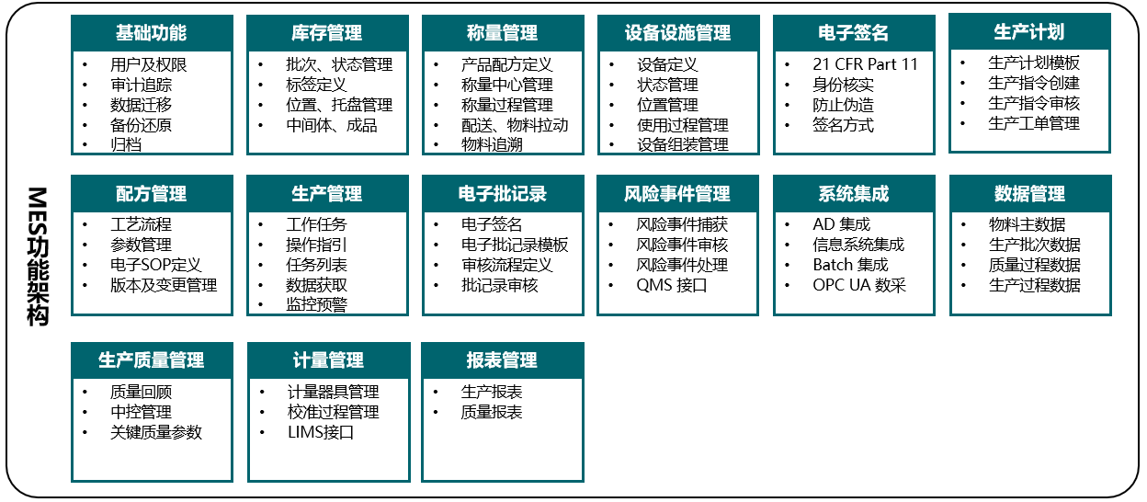

MES功能架构

按照信达生物的总体规划，各个功能模块分阶段分步骤来实施，一期实施的称量系统功能后续可扩展到信达生物其他的车间、产线，同时信达生物未来如有新的需求产生，也可以在系统平台的基础上扩增更多的功能和接口。

各个功能详细描述如下：

* 1. 系统管理

Opcenter EX Pharma系统提供标准的项目工程支持导入导出工具和系统运行维护的数据归档工具。

* + 1. 数据迁移工具

Opcenter EX Pharma推荐的项目工程环境配置包含三个不同的环境：工程测试环境，工程验证环境和生产运行环境。标准的项目开发方式是：项目在工程测试环境开发配置，在工程验证环境中做项目验证，经过验证的项目部署到生产运行环境。工程阶段项目配置和模型在各个环境间迁移，需要项目导出导入工具支持。

Opcenter EX Pharma导出导入工具支持静态数据和MBR模型数据的导出导入，并保证数据的值和/或含义没有发生变化。Opcenter EX Pharma（原用名：SIMATIC IT eBR）导出导入工具支持静态数据和MBR模型数据的导出导入。静态数据包括：物料定义，工厂布置数据，物料清单数据，设备类和设备实例，用户组数据，访问权限数据，工作中心数据和路径数据。MBR模型数据包括模型本省及其依赖关系，包括：子模型，模型参数，工作流和电子操作指导，关联文档，使用脚本，签名路径，用户组，访问权限和工作中心等。

导出导入操作有对应的用户权限控制。只有具有权限的用户才能执行导出导入。

* + 1. 数据归档

数据归档工具提供生产运行数据的归档和导出。数据归档表示将数据从生产数据拷贝到归档数据库，而导出表示将生产数据拷贝到归档数据库后再删除生产数据库中的原始数据。系统支持按照信达生物规定的定期数据归档。数据归档工具提供归档数据的浏览查看。

系统的归档对象包括：物料定义，物料清单，批次数据，生产设备，主批记录模型，工单，出库信息以及上述归档对象的所有审计追踪数据。归档对象选择可以通过对象状态和时间过滤。

* + 1. 系统设置

系统提供参数设置工具，允许授权用户对系统的配置参数和系统参数进行修改和定义，例如批号长度，子工单号格式，条码格式长度等。具体参数设置需参考URS和功能规范进行设定。

* + 1. 本地设置

为确保数据完整性系统支持与时钟同步服务器同步时间。

系统支持中文、英文、法文、德文、美语等多种语言，支持全球部署。用户可以修改本地和系统设置，例如语言，日期格式，时间格式，小数格式等。本地设置的内容可以绑定到客户端也可以绑定到用户。设置的日期、时间、小数格式作为批记录中标准的日期、时间、小数格式。

* 1. MES系统集成

系统集成是MES系统建设的关键，通过系统集成可以消除管理层与自动化层的信息“孤岛”，使MES在企业信息化建设当中真正起到承上启下桥梁的作用，实现信息共享。本章重点说明系统集成需求、系统集成策略、系统集成平台和系统集成实现等内容

基于对招标书MES部分有关系统集成需求的理解，IT架构显示了将车间功能分配到ISA级别的预期功能。

为实现MES与生产流程的集成，MES系统需与以下系统进行交互：

| 级别 | 系统 | 注释 |
| --- | --- | --- |
| 4 | ERP | ERP 系统：主数据管理，生产计划信息，生产信息的报工。 |
| 3 | LIMS | LIMS 系统：请验，样品，中间体检测结果等 |
| 3 | QMS | QMS 系统：经MES确认的风险事件 |
| 3 | WMS（预留） | WMS系统：出入库物料信息，反馈信息等 |
| 3 | Learning（预留） | Leaning系统：员工培训有效期等 |
| 3 | EMS | 环境监控系统 |
| 2 | DCS | 分散型控制系统 |
| 1 | 仪器设备 | 测试记录 |
| 1 | 秤 | 称量 |

在“功能详细说明”阶段，西门子将和信达生物及第三方供应商共同完成全厂系统（包括：ERP、LIMS、QMS、DMS等）间的详细规划设计，以便实现集成。

* + 1. 系统集成策略

由于MES系统应用集成平台对各种不同实现语言、不同平台、不同数据库的应用进行集成，要成功的实现集成必须要遵循和使用一定的集成策略。在此次应用集成中我们主要采用的策略有：统一网络集成策略、统一接口策略、统一集成平台、统一信息集成策略、统一业务集成策略。下面我们将对应用集成所使用的集成策略如下：

1. 统一的网络集成策略

统一接口策略

统一集成平台

统一的信息集成策略

统一的业务集成策略

* + 1. 系统集成平台

通过对MES系统集成需求分析，MES系统集成主要包括应用软件集成和自动化集成。自动化集成：系统需要能够与自动化设备系统进行集成，自动获取设备的各类生产参数；应用软件集成：系统能够与ERP系统等应用软件进行集成，实现生产过程中信息的上传下达。下面对系统集系统集成实现进行详细描述。支持未来与各种信息系统集成和扩展。

* + - 1. 应用软件集成平台

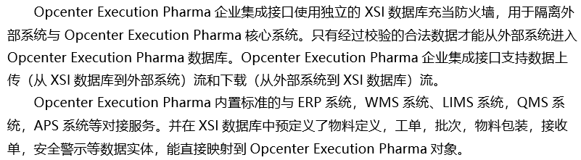

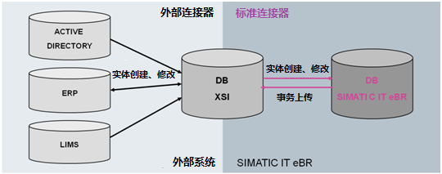

Opcenter Execution Pharma企业集成接口数据流

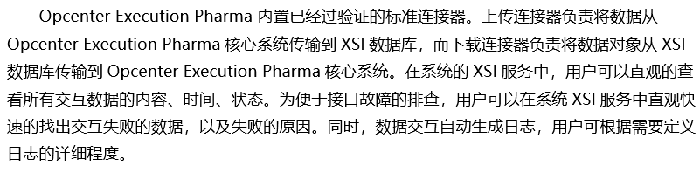

Opcenter Execution Pharma 与国际国内知名的ERP，WMS系统均有集成经验，下图为SAP厂商颁布的SAP与Opcenter Execution Pharma XSI集成的证书。

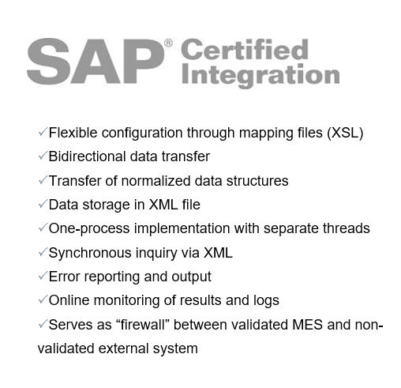

Opcenter Execution Pharma与SAP集成的证书

Opcenter Execution Pharma支持通讯的消息队列，由于通讯原因导致的交互数据未处理，系统会自动重试（固定次数）由于接口数据错误的原因造成的交互失败，在数据纠正后，也可以通过手动的方式重新发送数据。

XSI CONSOLE 模块用来管理XSI中的数据。模块有如下功能：

1. 启动一个数据流

查看修改绑定到一个数据流中的数据

查询数据流执行的报告

SYSTEM WINDOWS APLICATION访问授权是使用模块的必要授权

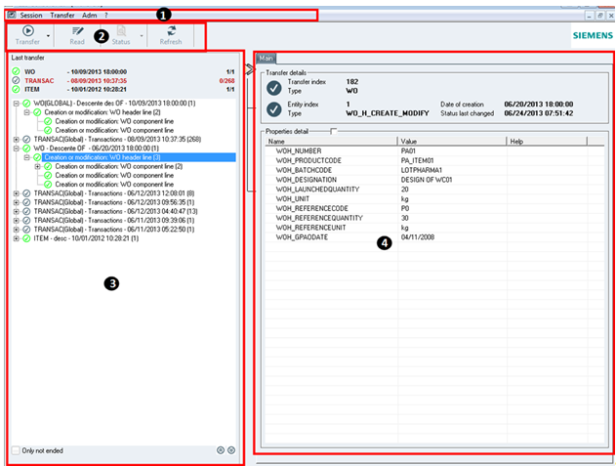

XSI程序运行界面

1. 工具条

按钮条

存储在系统中的数据传输和实例

数据传输实例的详细情况

Opcenter Execution Pharma支持的信息系统接口类型清单：

* + XML
  + Web Service
  + RFC
  + iDoc
  + 中间件（例如：Oracle OSB，JMQ）
  + 数据文件接口
  + SQL 中间表
  + OPC 自动化通讯接口
    - 1. OT系统集成平台

全集成自动化系统（TIA）平台，该平台网盖从车间到业务级别的各个层面，具备满足每一级别的制造领域中工厂自动化全部需求的能力。由西门子提供的本地集成使得我们的信达生物拥有显著的优势。

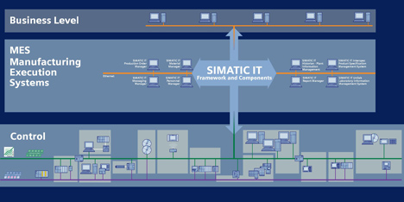

全集成架构示意图

这种全方位的综合性产品带来了高效的工程和更快速的实施，创造条件使企业制造达到更高的生产力。在此环境中，SIMATIC IT涵盖了制造业中的MES功能。在保持与第三方软件和组件集成的能力上，西门子是TIA概念中积极的一部分。通过这种途径，西门子从与本公司其他产品的整合中得到受益。一个预先配置好的对象可以广泛地被实例化，不需要其他的工作量，并保证高效的项目实施和通过制造系统实现本地整合。

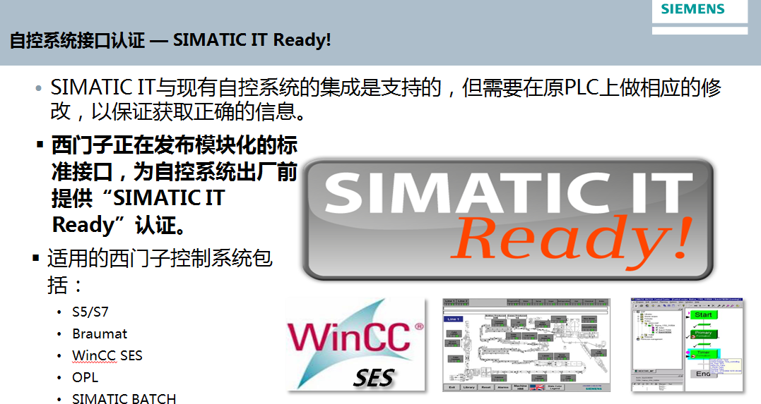

自控系统接口认证

MES提供西门子标准的BIL接口，以及“OPC UA标准”接口，不仅可以与西门子自动化系统包括DCS无缝对接，同时支持与第三方自动化系统包括Delta V,EMS系统的对接。此外MES还可以通过数据库通信方式直接读取自动化历史归档数据库。

MES与自动化系统的协同工作大大提高了生产效率，减少了繁杂冗余的人工操作及降低了物料污染、错误操作的概率，但为确保安全稳定的生产过程，交互过程也应遵循一定原则:MES系统与PLC系统松散耦合关系，即功能上均自成体系，所有的交互信号除关键物料控制点外，均不参与各自主程序运作。

本期项目通过OPC集成的系统和设备包括：DCS，SCADA，EMS，完整性测试仪及小设备等。

* + 1. 小设备集成

| 仪器仪表 | 数量 | 品牌型号 | 集成方式 |
| --- | --- | --- | --- |
| 尘埃粒子计数仪 | 10 | PMS LasairIII | MES 通过OPC协议与“中间层SCADA数据采集平台”交互实现小设备数据采集。实现方式参考本文件8.15.2.2 OT系统集成平台。 |
| 磁力搅拌器 | 4 | IKA Midi MR1 |
| 浮游菌采样仪 | 10 | PMS Minicapt |
| 渗透压仪 | 6 | ADVANCED ，3250 |
| 生化分析仪 | 6 | 罗氏 CedexBio 生化分析仪 |
| 完整性检测仪 | 21 | 赛多利斯 Sartorisu 5 plus |
| 细胞计数仪 | 14 | 贝克曼Vi-cell XR |
| 血气分析仪 | 6 | MEDICA，Easy stat |
| 紫外可见分光光度计 | 6 | SoloVPE |
| 多参数测试仪 | 1 | MT SevenExcellence pH  /Cond meter S470 | 与MT标准平台LABX实现集成，实现方式参考本文件8.15.2.1 IT系统集成平台。 |

* + 1. 本项目系统集成架构

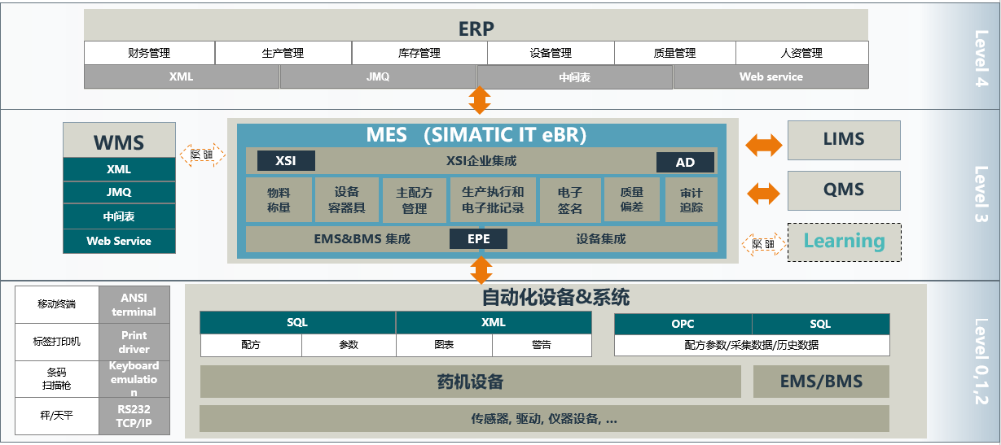

MES及周边系统集成架构

* + - 1. MES与ERP的接口（生产工单及报工）

经初步设计，MES与ERP系统预期接口交互数据如下表所示。

| # | 数据源系统 | 接收系统 | 交互内容 | 备注 |
| --- | --- | --- | --- | --- |
|  | ERP | MES | 主数据 | 单位主数据，物料主数据等 |
|  | ERP | MES | 生产指令信息（订单信息） | 产品、计划产量、批次、生产日期等 |
|  | ERP | MES | 物料批次信息 | 批次信息，放行单号，质量状态，生产所需质量参数（例如：纯度、含水量等） |
|  | MES | ERP | 报工信息 | 物料消耗信息（不可人工修改），工时（可人工调整）信息等 |
|  | MES | ERP | 中间体，成品产出信息 | 产量报工（不可人工修改） |
|  | MES | ERP | 工单状态信息 | 工单完工信息 |
|  | MES | ERP | 物料盘盈盘亏信息 | 线边仓盘盈盘亏数据等 |

备注：接口交互的具体场景及内容在项目过程详细设计之后可能会发生调整，具体内容以详细设计为准。

* + - 1. MES与WMS的接口（预留）

经初步设计，MES与WMS系统将有接口如下表所示。

| # | 数据源系统 | 接收系统 | 交互内容 | 备注 |
| --- | --- | --- | --- | --- |
|  | MES | ERP | 物料需求单信息 | 根据生产需要，请料信息 |
|  | ERP | MES | 物料出库结果信息 | 原辅材料出库信息，批次数量等 |
|  | MES | ERP | 物料返库/退库信息 |  |
|  | MES | ERP | 中间体入暂存库信息 | 中间体产出后，入暂存库 |
|  | MES | ERP | 成品入库信息 | 成品产出后，将托盘码及关联的监管码、产量同步给WMS系统 |
|  | ERP | MES | 成品入库结果 | 成品入库完成状态 |

备注：接口交互的具体场景及内容在项目过程详细设计之后可能会发生调整，具体内容以详细设计为准。

* + - 1. MES与LIMS接口

MES与LIMS系统应有接口进行交互。规划如下两个场景描述双方之间的交互。场景一：生产现场操作需要等待LIMS反馈的结果，之后再继续进行生产。场景二：取样送检后，生产继续进行，待检验结束后，MES通过接口自动获取检验结果（结论）。接口数据交互初步规划如下表所示。

| # | 数据源系统 | 接收系统 | 交互内容 | 备注 |
| --- | --- | --- | --- | --- |
|  | LIMS | MES | 生产过程请验及取样信息 | 产品批次，生产阶段，样品信息、取样人等 |
|  | LIMS | MES | 中间体检测结果 | 生产过程样品检测结果，中间体检测结果 |
|  | LIMS | MES | 原材料质量信息 | 例如：纯度，水分等。LIMS上线之前，质量信息由ERP传递给MES |

备注：接口交互的具体场景及内容在项目过程详细设计之后可能会发生调整，具体内容以详细设计为准。

* + - 1. MES与QMS接口

MES与QMS系统应有接口进行交互。对质量风险事件信息，根据信达生物的需求，可在MES中进行偏差的初步处理（例如：应急措施处理，初步原因分析等）后，需要上传QMS的偏差上传到QMS系统。

除风险事件信息交互的接口外，在MES中完成批记录审核后，MES将审核结果传递给QMS作为批生产放行的依据之一。规划MES与QMS系统将有接口如下表所示。

| # | 数据源系统 | 接收系统 | 交互内容 | 备注 |
| --- | --- | --- | --- | --- |
|  | MES | QMS | 生产过程风险事件信息 | 批次号、产品编码、风险事件发现时间、风险事件发现人、风险事件详情等，可根据人员选择上传到QMS |
|  | QMS | MES | 风险事件处理结果 | 风险事件编号、风险事件处理结果、风险事件状态等 |
|  | MES | QMS | 电子批记录审核结果 | 批次号、产品编码、电子批记录审核结果等 |
|  | QMS | MES | 中间体（成品）批次质检结果 | 批次号、产品编码、中间体（成品）质检结果等 |
|  | MES | QMS | 批记录（PDF） | 电子批记录审核完成后，将批生产记录上传QMS。（可选方案） |

备注：接口交互的具体场景及内容在项目过程详细设计之后可能会发生调整，具体内容以详细设计为准。

* + - 1. MES与Leaning接口

| # | 数据源系统 | 接收系统 | 交互内容 | 备注 |
| --- | --- | --- | --- | --- |
|  | Leaning | MES | 员工培训上岗有效期信息 |  |

* + - 1. MES与LabX接口

| # | 数据源系统 | 接收系统 | 交互内容 | 备注 |
| --- | --- | --- | --- | --- |
|  | LabX | MES | 检测结果、检测值 |  |

* 1. 系统备份及恢复
     1. 操作系统级别备份（应用备份）

由于虚拟化环境下的备份系统的架构以及相关操作与传统的备份环境区别很大，而且需要一些特殊的数据备份技术。虚拟机备份方案是基于VMware vShpere API，是虚拟机备份的最佳方案。备份将在超融合环境下，将整体虚拟机全机实现备份。当服务器发生故障时，可快速使用备份机支持应用。

* + 1. 数据备份

数据备份使用Oracle备份策略。备份策略方案支持：

* + 数据的定时备份、临时备份
  + 数据的全备份、增量备份和实时备份
  + 本地备份
  + 服务器异地备份
  + 支持数据的还原
    1. 还原

项目设计文档中包含数据的备份与还原的详细步骤，以确保 MES 系统数据零丢失。备份与还原的方案应经过测试和验证并提供手册。

1. 售后服务、售后体系及维修保养方案
   1. 质保期内的售后服务

本项目包括24个月标准维护程序，自项目移交之日计算。西门子服务事业部的300多位服务工程师承担西门子工业的相关售后服务。西门子提供的服务分为质保期内的售后服务和保修期后的维保服务。售后服务机构所在地：上海、北京、西安。

* + 技术支持服务（TSS）：软件问题支持 – 产品热线支持
  + 远程支持服务：西门子提供7×24小时免费的远程技术服务，包括电话、传真、电子邮件、远程连接服务等
  + 软件升级支持（SUS）：免费获取升级，补丁包程序。
  + Opcenter EX Pharm技术网站访问授权
  + 产品支持：按照信达生物的需求，设置了三个支持级别
  + 巡检维护服务：按信达生物级别对系统使用情况定期检测：如环境、部署、关键点检查是否正常；故障问题收集及处理：对信达生物所反应的问题进行收集、整理。
  + 故障处理：系统验收合格并签署验收合格文件之日起2年内，在此期间内如因MES系统软件原因影响正常运行，西门子承诺在2小时内响应，4小时内如不能解决，18小时内提供现场服务解决。
  1. 质保期后的维保服务（质保期后商谈）

质保期后，西门子可以根据信达生物需要提供定制化支持服务。普通定制化服务内容参见下表所示。

| 服务类别 | 服务项目 | 服务内容 | 备注 |
| --- | --- | --- | --- |
| 常规服务  （本地） | 热线电话支持 | 每天8:30AM--18:00PM ，法定节假日除外 |  |
| E-mail咨询 | 24小时以内获得邮件响应（节假日顺延） |
| 远程维护 | 在信达生物同意下，由信达生物服务工程师通过远程拨入，以进行实时维护调试 |
| 现场服务 | 维护期内，程序、数据库服务器、文件服务器、中间件等故障影响系统使用，远程不能解决时，乙方需要提供现场服务，在与招标方沟通后在并在约定时间内到达招标方现场。 |
| 支持服务 | 系统应用问题 | 系统本身的问题（BUG），给出具体的解决方案 |  |
|
| 系统巡检 | 1、系统使用情况检测：如环境、部署、关键点检查是否正常 |  |
| 2、故障问题收集及处理：对信达生物所反应的问题进行收集、整理 |
| 3、数据库的备份、优化：对系统数据库进行备份、优化 |
| 系统性能及数据安全 | 1、对于服务器性能提供，保证服务器高效运行的建议与措施 |  |
| 2、协助建立安全、有效的数据备份/恢复机制，保证数据安全 |
| 客户关怀 | 电话回访 | 定期电话回访，了解问题 | 每季度一次 |
| 现场回访 | 到现场了解本年度的维护情况，调整执行过程中的问题 | 每年度一次 |

根据信达生物实际需要，西门子额外提供高级定制化服务，服务内容参见下表所示。

|  |  |  |  |
| --- | --- | --- | --- |
| 服务类别 | 服务项目 | 服务内容 | 服务方式 |
| 高级服务 | 需求变更 | 由于信达生物管理需求等变化和发展及系统推广应用，对系统提出新的功能的完善及功能的扩展改造服务；  为无偏离系统推广的需要，招标方提出的在新业务需求基础上的系统新功能的开发。 | 现场服务  远程服务 |
| 接口调试或调整 | 信达生物在信息化建设过程中提出的与本合同约定系统的接口开发需求 |
| 功能推广及应用 | 协助信达生物完成系统新功能或重点功能的建设、应用，使之具备使用或者上线推广的条件 |
| 系统升级 | 系统新版本的升级，包括系统跨版本的升级及新功能的推广 |

为扩充标准支持合约，西门子设置了额外的支持选择：

影子系统（搭建影子系统）

影子系统提供了这样一种可能性，在不影响用户生产环境的情况下，对软件的补丁或者新的解决方案进行测试。

改善的现场服务（基于人天）

西门子的专业人员将进行现场错误诊断保证Opcenter EX Pharm产品的正常运行。

1. 其他事宜

其他未尽事宜可以由双方友好协商而定。